Aprobată
prin Hotărârea Guvernului Republicii Moldova
nr….din………………2015

Strategia Națională de Atragere a Investițiilor și Promovare a Exporturilor (2016-2020)

Versiune de lucru. Nu este pentru utilizare publică sau citare.

26 noiembrie, 2015

Cuprins:

Lista figurilor: 3
Lista tabelelor: 4
Lista acronimelor: 5
Introducere 6
1. Atragerea investițiilor și promovarea exporturilor: situația curentă și tendințele principale 11
1.1 Principalele tendințe în evoluția exporturilor 11
1.2. Rolul investițiilor în dezvoltarea exporturilor. Investițiile în Republica Moldova și în lume. 20
1.3. Investițiile străine potrivite pentru Republica Moldova 26
2. Atragerea ISD pentru promovarea exporturilor: probleme și provocări principale 31
2.1. Principalele obiective urmărite de investitorii străini 31
2.2. Principalii factori de producție și active oferite de Republica Moldova investitorilor străini 32
2.3. Mediul instituțional 44
3. Viziunea strategică 55
4. Strategia de intervenție 60
Obiectivul A: Fortificarea elementelor de bază ale cadrului de reglementare care să permită atragerea, reținerea, dezvoltarea investițiilor şi promovarea exporturilor. 60
Obiectivul B: Îmbunătățirea sistemului de dezvoltare a forței de muncă pentru sectoarele prioritare orientate spre export. 64
Obiectivul C: Sporirea calității infrastructurii industriale, de transport și comerciale pentru sectoarele orientate spre export 67
Obiectivul D: Maximizarea beneficiilor economice și de dezvoltare ale ISD prin consolidarea legăturilor cu economia națională. 69
Obiectivul E: Sporirea capacităților de export ale producătorilor autohtoni 71
Obiectivul F: Consolidarea capacităților instituțiilor naționale în domeniul atragerii, menținerii și dezvoltării investițiilor și promovării exporturilor 72
5. Impactul și costurile estimate 74
6. Monitorizare și evaluare 77
Anexa 1 81

Lista figurilor:

Figura 1. Ciclul de viață a ISD 10
Figura 2. Evoluția comerțului extern al Republicii Moldova în perioada 2005-2014, milioane USD. 12
Figura 3. Ponderea exporturilor de bunuri și servicii în PIB în perioada 2005-2014, % din exporturi totale 12
Figura 4. Numărul de bunuri exportate de țările din grupul ECA în anii 2005 și 2014, conform clasificării internaționale HS, nivelul dezagregare 4 cifre 15
Figura 5. Probabilitatea de supraviețuire a exporturilor țărilor din grupul ECA în perioada 2005-2014, toate categoriile și cele care depășesc 1 milion USD, conform clasificării internaționale HS, nivelul de dezagregare 4 cifre 15
Figura 6. Distribuția geografică a exporturilor totale, milioane dolari SUA 16
Figura 7. Distribuția geografică a exporturilor autohtone, milioane dolari SUA 16
Figura 8. Structura exporturilor pe principalele categorii de mărfuri exportate, 2014, % 18
Figura 9. Structura exporturilor pe principalele categorii de mărfuri exportate, 2005, % 18
Figura 10. Evoluția investițiilor de capital (anul 2000 = 100%) și a cotei sectoarelor orientate la export în total investiții de capital. 21
Figura 11. Structura investițiilor pe forme de proprietate, % din total investiții de capital. 21
Figura 12. Fluxurile de ISD în Republica Moldova pe categorii principale din balanța de plăți, milioane USD, și ca pondere în PIB, %, perioada 2000-2014 23
Figura 13. Intrările nete de ISD pe cap de locuitor, USD, perioada 2005-2014 24
Figura 14. Stocul de ISD pe cele trei categorii principale, conform situației din 31.12.2014 27
Figura 14. Durata medie de achitare a impozitului pe venit, ore 36
Figura 15. Sarcina fiscală și numărul anual de plăți fiscale 37
Figura 16. Contribuția industriei TIC la VAB și la ocuparea forței de muncă, % 38
Figura 17. Contribuția sectorului agricol la VAB și la ocuparea forței de muncă, % 38
Figura 18. Contribuția serviciilor TIC la comerțul exterior cu servicii, % 38
Figura 19. Contribuția sectorului agroalimentar la comerțul exterior cu bunuri, % 38
Figura 20. Indicatorii dezvoltării tehnologice pe scara de la 1 (cel mai rău scor) la 7 (cel mai bun scor) 41
Figura 21. Calitatea infrastructurii de transport, pe scara de la 1 (cel mai scăzut scor) la 7 (cel mai înalt scor), anul 2014 42
Figura 22. Indicele de performanță logistică după elementele-cheie, pe scara de la 1 (cel mai scăzut scor) la 5 (cel mai înalt scor), anul 2014 43
Figura 23. Uşurinţa derulării afacerii pe componente principale în Republica Moldova, exprimată prin distanţa până la frontieră, procente, anii 2006, 2010 și 2015 45
Figura 24. Scorul practicilor de angajare şi concediere în diferite țări pe scara de la 1 (cel mai scăzut scor) la 7 (cel mai bun scor) 46
Figura 25. Indicele de Percepţie a Corupţiei, pe scara de la 1 la 100 (un scor mai mic semnifică o situaţie mai rea), anul 2014 47
Figura 26. Indicele de calitate a cadrului regulator, estimativ 48
Figura 27. Indicele de eficienţă a guvernării 48
Figura 28. Indicele libertății de corupţie și indicele protecție drepturilor de proprietate, anul 2015 49

Lista tabelelor:

Tabelul 1. Top-10 produse exportate în 2005 și 2014, milioane dolari SUA 16
Tabelul 2. Top-10 exporturi autohtone în 2005 și 2014, milioane dolari SUA 17
Tabelul 3. Schimbări în structura exporturilor și în indicele de Avantaje Competitive Relevate (ACR) a bunurilor de export, nivelul de dezagregare 2 cifre conform clasificării internaționale HS 19
Tabelul 4. Top 10 sectoare care atrag ISD în Europa, după numărul de proiecte, perioada 2013 – 2014 22
Tabelul 5. Top 10 sectoare care atrag ISD în Europa, după numărul de locuri de muncă create, perioada 2013 – 2014 22
Tabelul 6. Valoarea medie anuală a proiectelor de ISD „greenfield” pe cap de locuitor, perioada 2010-2014 24

Lista acronimelor:

ALS – Acord de Liber Schimb
ACR – Avantaj Competitiv Relevat
CEFTA - Acordul de Liber Schimb Central-European (acronim din engleză Central European Free Trade Agreement)
CSI – Comunitatea Statelor Independente
CTN – Companie transnațională
C&D – Cercetare şi Dezvoltare
EAC - Europa și Asia Centrală
EFP – Educaţie şi Formare Profesională
EPB – Externalizare a Proceselor de Business
IMM– Întreprinderi mici şi mijlocii
IPV – Impozitul pe venit
ISD – Investiții străine directe
HS – Sistem Armonizat (acronim din engleză: Harmonized System)
MFN – Most Favoured Nation (cu referință la tariful vamal aplicat)
MIEPO – Organizația de Atragere a Investițiilor și Promovare a Exportului din Moldova (acronim din engleză: Moldovan Investments and Exports Promotion Organization)
PI – Parc industrial
PIB – Produs Intern Brut
RU – Resurse umane
SND – Strategia Națională de Dezvoltare
TIC – Tehnologii informaționale și de comunicații
TVA – Taxă pe valoare adăugată
UE – Uniunea Europeană
UNCTAD - Conferinţa Naţiunilor Unite pentru Comerţ şi Dezvoltare (acronim din engleză: United Nations Conference for Trade and Development)
VAB- Valoare Adăugată Brută
ZEL – Zonă Economică Liberă
ZLSAC – Zona de Liber Schimb Aprofundat și Cuprinzător

Introducere
- După recesiunea acută din anii 1990, creșterea economică a Republicii Moldova a reînceput în anul 2000. În perioada 2000-2014, a fost înregistrată o creștere medie a PIB-ului de circa 5% anual. Deși, la prima vedere, această rată a creșterii impresionează, în realitate, aceasta abia dacă atinge nivelul mediu realizat de statele din Europa și Asia Centrală (EAC) în aceeași perioadă. Astfel, după ce a intrat în procesul de tranziție ca una dintre cele mai sărace țări din această regiune geografică și după ce a suferit un colaps de aproape 50% a PIB-ului pe durata primului deceniu de tranziție, Republica Moldova a înregistrat contra-performanța de stagna pe parcursul a încă un deceniu și jumătate în ceea ce privește convergența nivelului de venituri chiar și cu țările relativ sărace din EAC. Din cauza vulnerabilităților sale structurale, o serie de șocuri de natură energetică, economică, climaterică și comercială au făcut și mai redutabilă realizarea acestei convergențe. Astfel, provocarea principală care stă în prezent în fața Republicii Moldova constă nu în menținerea creșterii economice, ci în accelerarea semnificativă a acesteia și în trecerea la o economie mult mai diversificată și mult mai solidă din punct de vedere structural.
- În ultimul deceniu au fost realizate mai multe studii ce analizează obstacolele critice în calea creșterii economice a Republicii Moldova. O constatare comună a acestora este că, din cauza unei piețe interne foarte limitate, o creștere accelerată și durabilă a venitului național este posibilă doar prin intermediul exporturilor. Un model de dezvoltare orientat spre exporturi ar permite valorificarea plenară atât a avantajelor naturale ale țării, cât și a noilor oportunități oferite de acordurile comerciale bilaterale și multilaterale la care Republica Moldova este parte. Creșterea rapidă a exporturilor și diversificarea lor structurală constituie cea mai corectă opțiune pe care Republica Moldova trebuie să o urmeze pentru a atinge îmbunătățiri semnificative în standardele de viața pentru generațiile actuale și viitoare. Decalajul tehnologic reprezintă, însă, un neajuns structural major care subminează competitivitatea exporturilor moldovenești. Investiții majore în dezvoltarea capitalului productiv sunt necesare pentru recuperarea decalajului tehnologic și, astfel, pentru catalizarea modelului de creștere orientat spre exporturi. Prin urmare, obiectivul de creștere și diversificare a exporturilor este văzut ca unul care derivă din cel de ameliorare a activității investiționale.
- Investițiile în capitalul productiv pot proveni atât din surse interne, cât și din cele externe. Această dihotomie „investiții locale – investiții străine” sub nici o formă nu presupune că unele ar trebui să fie avantajate în raport cu altele în cadrul politicilor investiționale, ci doar faptul că fiecare categorie răspunde unor nevoi diferite, are potențial diferit și rol diferit în accelerarea și diversificarea creșterii economice. Investițiile locale au un rol important pentru dezvoltarea capitalului productiv în sectoarele „tradiționale”, în care Republica Moldova deține anumite competențe tehnologice (industria alimentară, industria băuturilor alcoolice, confecțiile, etc.) sau care sunt mai puțin atractive pentru investitorii străini din cauza accesului restrâns la factorii-cheie de producție (agricultura). Cu un sector financiar insuficient de dezvoltat, volumul resurselor investiționale interne este unul destul de limitat și, pe deasupra, întreprinderile autohtone nu dispun de suficiente competențe tehnologice pentru a investi în sectoarele „noi”, promițătoare sub aspectul productivității, calității, sofisticării și diversificării structurale a creșterii economice. Investitorii locali, în mod evident, explorează și potențialul industriilor noi, dar o fac la o scară mult mai mică, inclusiv sub aspectul numărului de locuri de muncă create, decât companiile care vin cu o experiență de câteva decenii, cu un set complet de competențe tehnologice și cu canale garantate de desfacere a producției.
- De aceea, și investițiile străine, în special investițiile străine directe (ISD) au un rol esențial în accelerarea activității investiționale și depășirea mai rapidă a decalajului tehnologic. Pentru a realiza o creștere economică mai înaltă chiar din primul deceniu de reforme economice de piață, țările din Europa Centrală și de Est s-au bazat, și ele, pe atragerea investițiilor străine, deși dispuneau de mai multe resurse financiare interne și de tradiţii tehnologice mai avansate decât are Republica Moldova în prezent. Din câte arată exemplul acestor țări, un număr mai mare de istorii de succes ale investitorilor străini la etapele inițiale generează și mai multe investiții la etapele ulterioare, lărgește accesul la piețele externe de desfacere și susține avansarea tehnologică și diversificarea structurală a exporturilor. Astfel, ISD contribuie în mod direct la dezvoltarea exporturilor prin creșterea și diversificarea structurală a ofertei interne, prin sporirea productivității și prin crearea locurilor de muncă în industriile „noi”. Însă ISD au și o importantă influență colaterală asupra exporturilor, chiar și atunci când nu sunt plasate în sectoare orientate în mod direct la exporturi. Astfel, investițiile străine plasate în sectoarele orientate la piața internă, furnizând în mod mai eficient sau mai calitativ servicii sau alte aporturi sectoarelor orientate la exporturi, pot să contribuie în mod esențial la creșterea productivității celor din urmă. De asemenea, ISD generează efecte de difuziune (spillovers) a tehnologiilor și know-how-ului în întreaga economie, astfel realizându-se o creștere generalizată a productivității, inclusiv în sectoarele care nu beneficiază atât de mult de ISD. Investițiile străine generează astfel, și un mare număr de locuri de muncă indirecte și stimulează dezvoltarea abilităţilor antreprenoriale, mai ales atunci când IMM-urile locale devin parte a lanțurilor tehnologice ale firmelor cu ISD. Combinarea acestor efecte duce la realizarea unor venituri mai mari și mai stabile și, respectiv, la creșterea nivelului de trai al cetățenilor.
- Strategia de Atragere a Investițiilor și Promovare a Exporturilor pentru perioada 2016-2020 (denumită în continuare „Strategie”) a fost concepută pentru a contribui la sporirea valorică și diversificarea structurală a exporturilor moldovenești. Exporturile mai productive și mai diversificate vor constitui factorul-cheie pentru echilibrarea balanței comerciale, pentru crearea de noi locuri de muncă decente și pentru asigurarea unei dezvoltări economice durabile. Investițiile, în special ISD și cele care conectează IMM-urile la ISD, sunt văzute în această Strategie ca principalul instrument pentru valorificarea potențialului de export al țării, de aceea, creșterea volumului ISD este un obiectiv fundamental al Strategiei. Strategia va susține îndeplinirea angajamentelor asumate de Guvern în cadrul Acordului de Asociere cu UE, care pune accentul pe îmbunătățirea esențială a climatului investițional și pe sporirea competitivității țării pe piețele externe. Strategia va contribui la reducerea decalajului competitiv al țării, va stimula potențialul productiv și va modifica structura economiei prin reducerea rolului sectoarelor și tehnologiilor neproductive, contribuind astfel la atingerea obiectivelor de dezvoltare stabilite de Strategia Națională de Dezvoltare „Moldova 2020” (SND). Investițiile (în special, ISD) vor fi principalul pilon al acestei tranziții, prin generarea unor bunuri și servicii care vor ținti în mod direct piețele externe, prin crearea unor noi lanțuri tehnologice și aprofundarea celor existente, precum și prin difuzia cunoștințelor tehnologice și a expertizei manageriale avansate, inclusiv către sectoarele care nu sunt orientate spre comerțul extern sau care nu beneficiază de ISD.
- Strategia interacționează logic și conceptual cu alte strategii de dezvoltare adoptate în Republica Moldova. Atenuarea constrângerilor legate de cantitatea și calitatea forței de muncă, care se numără printre cele mai mari obstacole în calea atragerii investițiilor și creșterii exporturilor, va depinde de implementarea Strategiei de dezvoltare a învățământului vocațional/tehnic pentru perioada 2013-2020. Dezvoltarea legăturilor dintre ISD şi IMM-urile moldovenești, precum și dezvoltarea capacităților de export a celor din urmă, este funcție de eficiența aplicării Strategiei de dezvoltare a sectorului IMM pentru perioada 2012-2020. Securitatea drepturilor de proprietate și asigurarea respectării obligațiilor contractuale – alți doi factori esențiali pentru atragerea, reținerea și dezvoltarea ISD și celor interne - urmează a fi îmbunătățite în urma implementării Strategiei de reformă a sectorului justiției pentru perioada 2011-2016.
- Obiectivul de majorare a exporturilor urmează a fi atins, astfel, prin efectul cumulat al investițiilor străine și a celor locale integrate în lanțurile tehnologice ale investitorilor străini. Strategia de intervenţie și acțiunile planificate subliniază importanța îmbunătățiri climatului de afaceri în Republica Moldova spre beneficiul tuturor întreprinderilor şi a susţinerii dezvoltării și integrării internaționale a IMM-urilor. În acest fel, IMM-urile vor putea deveni furnizori de produse şi servicii pentru întreprinderile mari (inclusiv, pentru companiile transnaţionale) și vor putea să îşi exporte mai profitabil și propriile bunuri şi servicii. Mai mult decât atât, chiar dacă în dezvoltarea sectoarelor „noi” de export se mizează în special pe ISD, firmele moldovenești dornice și capabile să facă investiții generatoare de un număr considerabil de locuri de muncă în domeniile prioritare, de asemenea vor putea utiliza facilitățile și oportunitățile oferite în cadrul prezentei Strategii. Fără a diminua importanța acestor elemente, Strategia pune un accent important pe obiectivul de accelerare a exporturilor prin intermediul ISD, în contextul unui deficit de capital investițional şi de know-how intern, de resurse financiare limitate şi a unui cadru de timp restrâns. De asemenea, Strategia țintește investițiile locale în acele industrii și întreprinderi care ar pute fi mai ușor integrate în lanțurile tehnologice ale întreprinderilor cu capital străin.
- Un aspect important al Strategiei este faptul că aceasta vizează sectoarele cele mai promițătoare din punct de vedere al potențialului în atragerea ISD, în crearea locurilor de muncă și în generarea exporturilor pentru următorii 4-5 ani. Aceste sectoare au fost identificate, în mare parte, prin analizarea tendințelor recente ale ISD în Europa Centrală și de Est, inclusiv și a celor din Republica Moldova, prin evaluarea capacităților de absorbție a ISD, a nevoilor stringente și a constrângerilor interne din Republica Moldova în raport cu oportunitățile de ISD care există la nivel regional, precum și prin identificarea clară a avantajelor competitive ale țării (în special, cu ajutorul indicelui Avantajelor Competitive Relevate). Astfel, au fost identificate 6 sectoare prioritare pentru politicile orientate spre atragerea investițiilor și promovarea exporturilor: (i) sectorul agricol și industria alimentară; (ii) serviciile de afaceri, în special cele de Externalizare a Proceselor de Business (EPB); (iii) industria tehnologiilor informației și comunicațiile (TIC); (iv) industria electronica; (v) industria de producere a îmbrăcămintei și a încălţămintei; și (vi) industria mașinilor și echipamentelor electrice, în special, partea care deservește industria automotive la nivel global.
- Merită de subliniat faptul că prioritizarea unor industrii în nici un caz nu implică dezavantajarea altora. Strategia este bazată pe o abordare realistă conform căreia resursele financiare și umane foarte limitate ale țării vor fi utilizate pentru a răspunde nevoilor sectoarelor prioritare care pot oferi rezultate rapide, în special sub aspectul creării locurilor de muncă. În particular, Organizația pentru Atragerea Investițiilor și Promovarea Exporturilor din Moldova (MIEPO), dispune de prea puține resurse financiare pentru a-și consolida competențele tehnologice și de expertiză în toate sectoarele economice. Din acest motiv, industriile care vor emerge în viitor ca sectoare cu potențial ridicat, dar care în prezent au o distribuție geografică mică și îngustă, nu au fost considerate ca fiind sectoare prioritare și care ar aduce rezultate rapide. Dacă pe parcursul implementării Strategiei vor apărea alte sectoare promițătoare, Strategia va fi adaptată în mod corespunzător. În același timp, Strategia țintește în mod clar eliminarea constrângerilor orizontale care împiedică deopotrivă investițiile străine și locale în toate sectoarele.
Figura 1. Ciclul de viață a ISD

Sursa: “Investment Policy: Navigating Foreign Investment Policy”, World Bank Group, 2014.
- Aspectul esențial care diferențiază noua Strategie de cea precedentă constă în abordarea complexă și integrată. ISD nu mai sunt văzute ca un set de tranzacții unice menite să atragă în țară investitori străini, dar ca o relație în continuă dezvoltare cu investitorii pe parcursul întregului ciclu de viață al investițiilor (Figura 1). Schimbarea logicii de politici pe care o reflectă Strategia constă în faptul că se urmărește nu doar atragerea, dar și menținerea, și dezvoltarea legăturilor dintre sectoarele care beneficiază de ISD și restul economiei, inclusiv cu IMM-urile moldovenești, astfel maximizând beneficiile pe termen lung de dezvoltare pentru Republica Moldova provenite din investițiile străine și din interacțiunea acestora cu cele locale.

1. Atragerea investițiilor și promovarea exporturilor: situația curentă și tendințele principale

1.1 Principalele tendințe în evoluția exporturilor
- Pe parcursul ultimului deceniu, comerțul extern cu bunuri a crescut cu ritmuri alerte, deși exporturile – mai lent decât importurile. În perioada 2005-2014, valoarea exporturilor de bunuri din Republica Moldova a crescut, în medie, cu circa 10,4% anual, în timp ce importurile - cu circa 12,1%, ceea ce a rezultat în creșterea valorii absolute a deficitului în comerțul cu bunuri (Figura 2). Raportat la PIB, însă, deficitul în comerțul cu bunuri a crescut doar până în 2008, când a atins nivelul de -54,6%, după care a scăzut, în 2009-2014 fiind, în medie, de -39,4%. De fapt, riscurile legate de soldul comercial negativ sunt puternic exagerate, deoarece odată cu aplatizarea influxurilor de remitențe, și deficitul comercial va manifesta o tendință firească de îmbunătățire. Mai mult decât atât, o bună parte din creșterea importurilor de bunuri este atribuită fenomenului de comerț intra-industrial, unul foarte important în Republica Moldova, unde o serie de întreprinderi industriale activează în cadrul unor contracte de prestare a serviciilor de procesare externă furnizate contra-agenților din străinătate. Indicatorul Grubel-Lloyd al intensității comerțului intra-industrial atestă valori foarte înalte pentru o serie de bunuri, depășind nivelul de 0,9 pentru asemenea produse ca: articolele de îmbrăcăminte și accesoriile de îmbrăcăminte; legumele uscate; cablurile izolate; jerseurile, puloverele și articolele similare; instrumentele de măsurare, verificare și control; veste, trenciuri, pardesiuri, hanorace și articole similare; costume și cămăși pentru bărbați; mobilă și articole de finisaj; pompe pentru lichide; vermut și lichioruri. Cea mai mare parte a comerțului intra-industrial moldovenesc se referă la comerțul vertical, care presupune exportul și importul simultan de bunuri care fac parte din aceeași categorie comercială, dar aflate la diferite etape de procesare tehnologică. Valorificând, astfel, avantajele sale competitive de moment, Republica Moldova importă componente tehnologic-, design- și capital-intensive, pentru a le asambla în produse gata la etapele finale care presupun utilizarea intensivă a forței de muncă.
- Comerțul cu servicii a fost ceva mai echilibrat în perioada de referință, soldul comercial fiind, episodic, chiar pozitiv. Importurile au crescut cu o rată medie anuală de 11,7%, iar exporturile - cu 10,7%. Cota exportului de servicii în total exporturi ale Republicii Moldova este una atipic de înaltă pentru țările din regiune, variind pe parcursul perioadei în jurul valorii de 30% (Figura 3). Cota serviciilor în total exporturi ar putea fi de fapt, și mai mare, dacă admitem ipoteza că o parte din reexporturile declarate de bunuri (care în 2014 au fixat cota de 35% din total exporturi de bunuri) reprezintă de fapt, valoarea unor servicii de logistică comercială și transport pe piețele răsăritene, prestate de firmele moldovenești de transport și logistică partenerilor vestici. Acest important rol al serviciilor în comerțul extern relevă anumite avantaje comparative ale țării (geografice, lingvistice, de regim comercial și de regim de vize) care trebuie în continuare consolidate și valorificate.
Figura 2. Evoluția comerțului extern al Republicii Moldova în perioada 2005-2014, milioane USD. | Figura 3. Ponderea exporturilor de bunuri și servicii în PIB în perioada 2005-2014, % din exporturi totale
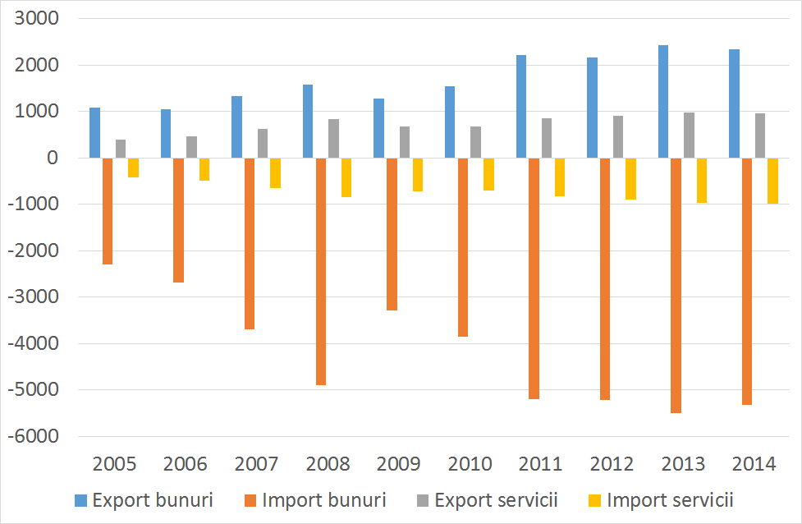 | 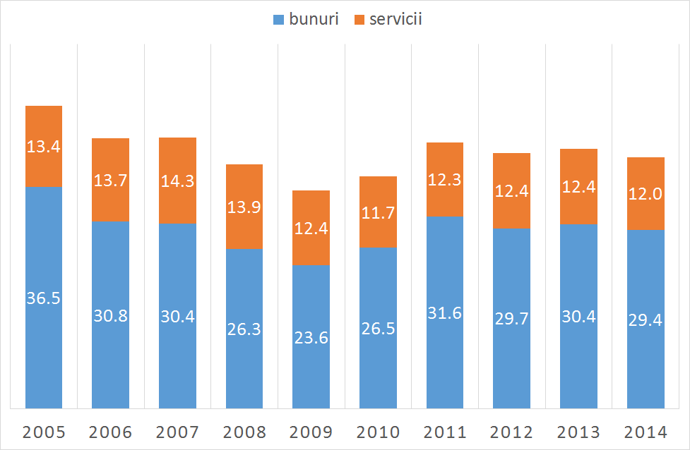
Surse: BNS și BNM. | Surse: calculele autorilor pe baza datelor BNS si BNM.

- Republica Moldova este o țară deschisă comerțului extern, atât sub aspectul rezultatelor, cât și al intențiilor formale ale politicii comerciale. În perioada 2005-2014 ponderea medie a comerțului extern în PIB a fost de 128%, însă tendința generală a indicatorului de deschidere comercială a fost de scădere. Politicile comerciale în această perioadă au devenit, în general, mai favorabile comerțului internațional, atât pe partea de exporturi, cât și de importuri. Datele disponibile arată că în 2013, valoarea medie a tarifului vamal ponderat la volumul importurilor era de 10,4% pentru produsele agricole și 2,4% pentru cele neagricole – în ambele cazuri, nivelele date sunt sub media globală și sub cea regională. Totodată, persistă bariere interne netarifare, inclusiv neformale, în calea comerțului internațional, legate de autorizare, plăți neformale, acces la serviciile de transport etc. În timp, unele dintre aceste bariere au devenit și mai critice. Conform datelor sondajului BEEPS, dacă în anul 2008 problema corupției figura pe locul 6 în topul îngrijorărilor firmelor, atunci în 2013 aceasta a migrat pe locul 2. Practicile de licențiere și autorizare au urcat de pe locul 15 în anul 2008 pe locul 12 în 2013, iar reglementările vamale și comerciale – de pe 14 pe 7. Prin urmare, tendința de scădere a ponderii comerțului internațional în PIB este mai degrabă urmare a creșterii mai rapide a veniturilor țării și al persistenței unor bariere netarifare interne decât un rezultat intenționat al politicii comerciale. Privind exporturile separat, constatăm o tendință de scădere a ponderii acestora în PIB până la criza financiară din 2009, rezultând, în special, din comprimarea mai puternică a exporturilor de bunuri, după care a urmat o fază de stabilitate în 2011-2014 (Figura 3). Mai puțin sensibile la barierele interne și externe în calea comerțului, exporturile de servicii au demonstrat o evoluție ceva mai constantă decât cele de bunuri, lucru, din nou, important sub aspectul strategiilor de stabilizare a încasărilor de la exporturi.
- Aderând la o serie de acorduri de liber schimb regionale, Republica Moldova și-a îmbunătățit esențial accesul la piețele externe pe parcursul ultimilor zece ani. Zona de Liber Schimb Aprofundat și Cuprinzător (ZLSAC) creată de Republica Moldova cu UE asigură accesul la o piață de desfacere de peste 500 milioane consumatori, iar Acordul de Liber Schimb multilateral în cadrul CSI oferă țării un alt debușeu important care cuprinde aproape 280 milioane de consumatori. Semnarea recentă a Acordului de Liber Schimb cu Turcia va rezulta, odată cu implementarea acestuia, în reducerea tarifelor vamale pe practic cea mai protejată piață de desfacere a exporturilor moldovenești – tariful mediu MFN aplicat de Turcia pentru produsele agricole și alimentare este de 42,2% (pentru unele produse depășind nivelul de 200%), iar pentru cele non-agricole – 5,4%. Totuși, experiența ultimului deceniu arată că accesul produselor moldovenești pe piețele externe de desfacere mai degrabă este îngrădit de bariere netarifare decât de cele tarifare, în special de embargouri (Federația Rusă), standarde fitosanitare, standarde comerciale private înalte (Uniunea Europeană).
- Fiind o economie mică, Republica Moldova exportă un număr destul de mare și, în continuă creștere, de bunuri, dar fluxurile de export manifestă o anumită instabilitate. La nivelul de dezagregare de 4 cifre conform clasificării HS, în anul 2014 Republica Moldova raporta în baza de date COMTRADE un număr total de 757 produse exportate. Numărul acestora scade la 176 poziții dacă considerăm doar exporturile care depășesc pragul de 1 milion USD, dar chiar și în acest caz indicatorul arată destul de respectabil în comparație regională (Figura 4). Analizând rata de creștere a numărului de produse exportate în volum de peste 1 milion USD, se observă că Republica Moldova este depășită numai de Georgia și Armenia, din țările Europei de est și Asia centrală. În aceeași perioadă, Republica Moldova și-a extins considerabil și geografia exporturilor, de la 83 țări în 2005 la 107 în 2014.
- Trezește anumite îngrijorări faptul că în perioada 2011-2014, numărul absolut de articole exportate de Moldova denotă o tendință clară de scădere. Acest fenomen persistă atât la nivelul de dezagregare de 4 cifre, cât și la cel de 6 cifre, atât ca număr total de bunuri exportate, cât și ca număr de bunuri valoare de export a cărora depășește pragul de 1 milion USD. Supraviețuirea exporturilor reprezintă o latură importantă care trebuie luată în considerare în Strategie: în perioada 2004-2014, probabilitatea ca un bun, odată intrat în asortimentul de export al Republicii Moldova să fie exportat și în anul următor, a fost de circa 89%, iar pentru exporturile mai mari de 1 milion USD această probabilitate a fost și mai mică, 85% (Figura 5). Această „mortalitate” a exporturilor nu este suficient de mult compensat de fenomenul invers de „natalitate”: probabilitatea ca un bun care nu a fost exportat anul precedent să intre anul următor în asortimentul exportat este de circa 75%. Volatilitatea înaltă a exporturilor este, în general, caracteristică economiilor mici din Europa de Est și Asia Centrală, semnificând o instabilitate a ofertei interne, o vulnerabilitate sporită a economiei și o bază îngustă de creștere a exporturilor. Alte două economii mici, însă, Bosnia-Herțegovina și Macedonia, demonstrează rate mult mai înalte de supraviețuire a exporturilor, sugerând că și economiile relativ mici, mizând pe industriile noi, se pot adapta cu succes la vicisitudinile climaterice și ale piețelor mondiale. Merită de adăugat că probabilitatea de supraviețuire a exporturilor moldovenești la nivel de piețe este și mică decât cea agregată (circa 60%), ceea ce denotă deja probleme de cu totul altă natură, legate de durabilitatea redusă a contactelor de afaceri și care, la rândul lor, sunt determinate de eforturile insuficiente de marketing și de management al calității. Totodată, probabilitatea de supraviețuire a exporturilor moldovenești este mult mai înaltă în cazul bunurilor produse în industriile noi, comparativ cu cele tradiționale, în special, provenite din sectorul agricol și din industria alimentară și a băuturilor.
Figura 4. Numărul de bunuri exportate de țările din grupul ECA în anii 2005 și 2014, conform clasificării internaționale HS, nivelul dezagregare 4 cifre | Figura 5. Probabilitatea de supraviețuire a exporturilor țărilor din grupul ECA în perioada 2005-2014, conform clasificării internaționale HS, nivelul dezagregare 4 cifre
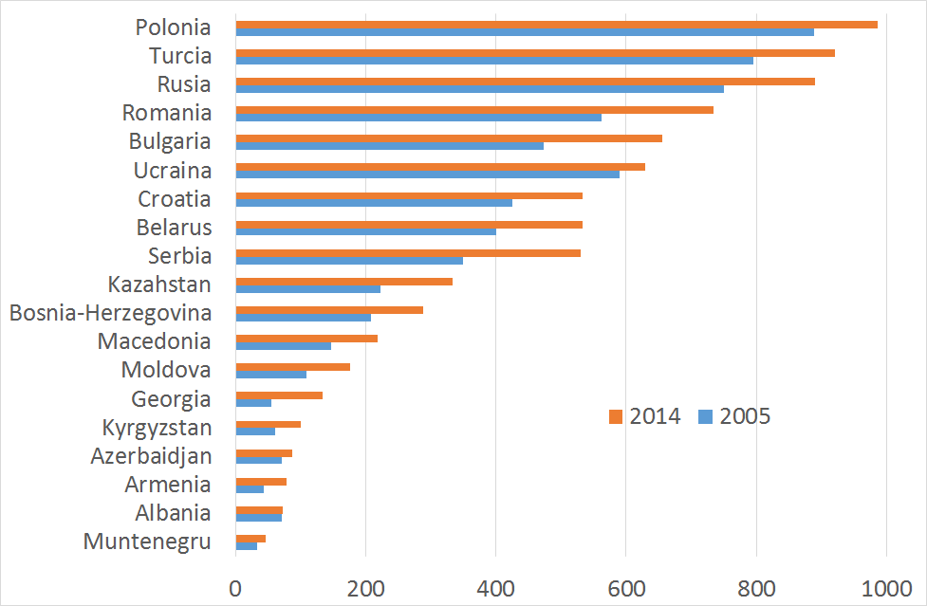 | 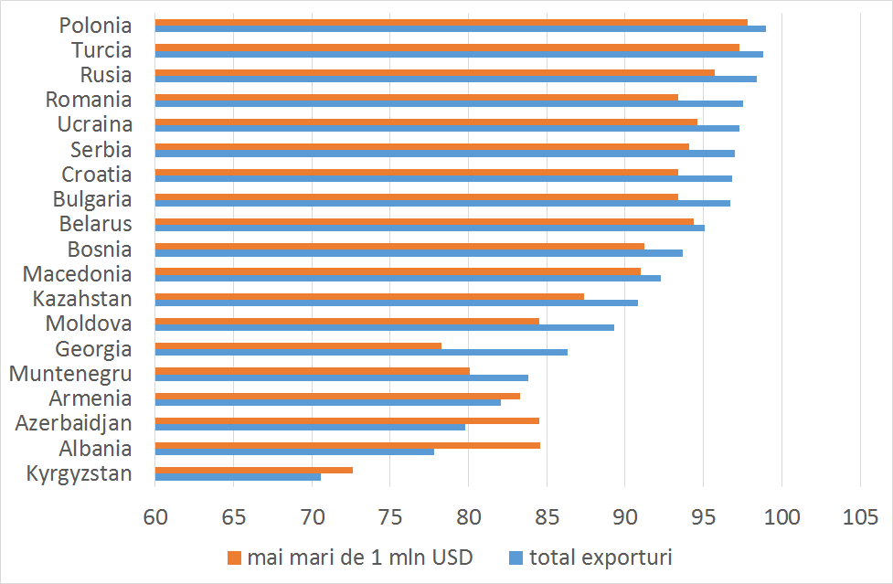
Surse: calculele autorilor pe baza datelor Comtrade. | Surse: calculele autorilor pe baza datelor Comtrade.
- Pe parcursul ultimilor 10 ani, geografia exporturilor a parcurs importante schimbări. Structura geografică a exporturilor s-a schimbat fundamental: ponderea exporturilor spre țările CSI s-a diminuat de la 40% în 2005 la doar 26% în 2014, în timp ce ponderea exporturilor spre UE a crescut de la 32% la 50%. Această reorientare a fost și mai vizibilă în cazul exporturilor autohtone (exporturile totale minus re-exporturile). Astfel, ponderea exporturilor autohtone spre UE practic s-a dublat (de la 30% în 2005 la 58% în 2014), iar ponderea exporturilor autohtone spre CSI, pe parcursul aceleiași perioade de timp, s-a redus de la 63% la doar 30% (Figura 6 și Figura 7). O altă schimbare importantă este creșterea notabilă a ponderii țărilor terțe (altele decât CSI și UE) în totalul exporturilor, de la 8,5% la 13,2%. În ansamblu, schimbarea geografiei exporturilor a fost însoțită și de o reducere foarte puternică a concentrației geografice a exporturilor. Indicele de concentrare Herfindahl-Hirshman a scăzut de la circa 1451 în anul 2005 la 943 în anul 2014. Această diversificare geografică este și mai impresionantă în comparație cu mijlocul anilor 1990, când indicele Herfindahl-Hirshman depășea nivelul de 4000.
- Reorientarea geografică a exporturilor s-a datorat mai multor oportunități, dar și constrângeri. Pe de o parte, s-au înrăutățit relațiile comerciale cu Federația Rusă, aceasta aplicând restricții comerciale în anul 2006 și anul 2013 împotriva importurilor de băuturi alcoolice din țara noastră, iar în anul 2014 a interzis și importul de carne procesată și fructe. Pe de altă parte, relațiile comerciale cu Uniunea Europeană au cunoscut o dinamică ascendentă, odată cu intrarea în vigoare a Sistemului Generalizat de Preferințe (GSP) în 2006, extinderea acestuia în 2007 (GSP plus), aplicarea Preferințelor Comerciale Autonome (ATP) în 2008, culminând cu instituirea Zonei de Liber Schimb Aprofundat și Cuprinzător dintre Republica Moldova și Uniunea Europeană odată cu intrarea în vigoare a Acordului de Asociere în septembrie 2014.
Figura 6. Distribuția geografică a exporturilor totale, milioane dolari SUA | Figura 7. Distribuția geografică a exporturilor autohtone, milioane dolari SUA
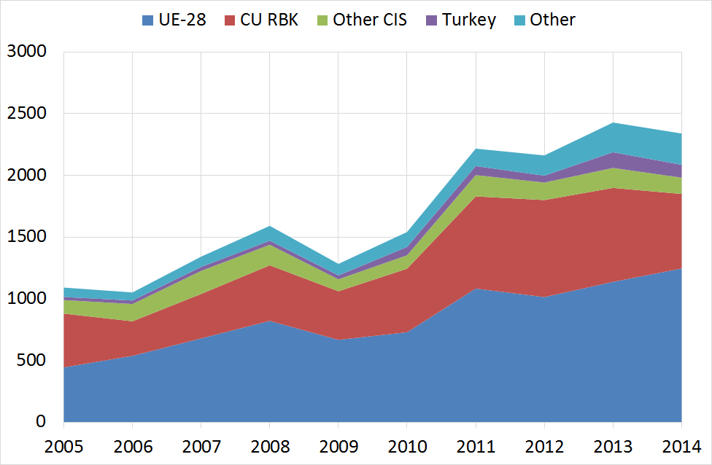 | 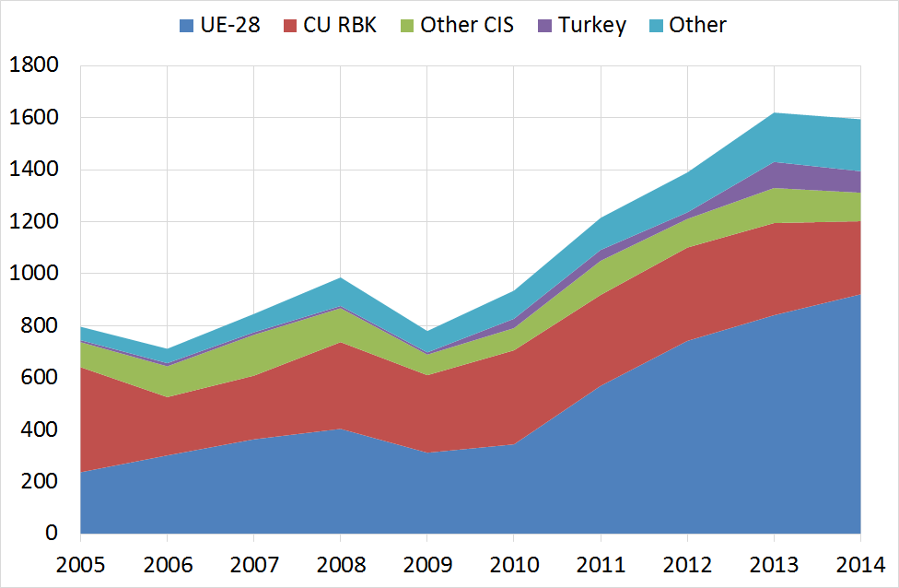
Sursa: Calculele autorilor în baza datelor UN COMTRADE. | Sursa: Calculele autorilor în baza datelor UN COMTRADE.
- Asortimentul exporturilor de mărfuri, la fel, a suferit schimbări majore. Astfel, dacă în 2005 principala categorie de produse constituiau „băuturile, inclusive cele alcoolice, și oțetul”, în 2014 poziția dominantă a fost ocupată de „echipamente și utilaje electrice”, care în 2005 nici nu se regăseau în top-10 produse exportate. Aceasta s-a datorat preponderent exporturilor de cabluri electrice pentru autoturisme, efectuate de către câteva companii cu investiții străine. Alte categorii noi de produse din 2014, care nu se regăsea în top-10 exporturi în 2005, au fost „semințele și fructele oleaginoase”, „produsele farmaceutice” și „mobilierul, lenjeria de pat, saltelele, pernele și articolele similare” (Tabelul 1). Structura exporturilor autohtone, la fel, s-a modificat semnificativ. Astfel, în top-10 produse exportate în 2014, cinci au fost noi în raport cu anul 2005: (i) echipament și utilaje electrice; (ii) semințe și fructe oleaginoase; (iii) mobilier; lenjerie de pat, saltele, perne și articole similare; (iv) zahăr și preparate din zahăr; (v) sticlă și articole din sticlă (Tabelul 2).
Tabelul 1. Top-10 produse exportate în 2005 și 2014, milioane dolari SUA
Produse | 2005 | Produse | 2014
Băuturi, inclusiv alcoolice și oțet | 314,5 | Echipament și utilaje electrice | 251,4
Articole de îmbrăcăminte și accesorii de îmbrăcăminte, ne-tricotate sau ne-croșetate | 98,9 | Fructe comestibile; coji de citrice sau de pepeni | 194,0
Articole de îmbrăcăminte și accesorii de îmbrăcăminte, tricotate sau croșetate | 71,9 | Băuturi, inclusiv alcoolice și oțet | 193,7
Fructe comestibile; coji de citrice sau de pepeni | 61,0 | Cereale | 181,2
Piei brute (altele decât pieile cu blană) | 60,6 | Articole de îmbrăcăminte și accesorii de îmbrăcăminte, ne-tricotate sau ne-croșetate | 162,2
Preparate din legume, fructe sau nuci | 46,5 | Semințe și fructe oleaginoase | 154,2
Cereale | 43,2 | Produse farmaceutice | 125,2
Grăsimi și uleiuri animale sau vegetale | 37,8 | Mobilier; lenjerie de pat, saltele, perne și articole similare | 112,1
Aparate și utilaje mecanice; părți ale acestora | 31,0 | Articole de îmbrăcăminte și accesorii de îmbrăcăminte, tricotate sau croșetate | 109,3
Încălțăminte, ghete și articole similare; părți ale acestor articole | 26,4 | Grăsimi și uleiuri animale sau vegetale | 77,5
Sursa: Calculele autorilor în baza datelor UN COMTRADE.
Tabelul 2. Top-10 exporturi autohtone în 2005 și 2014, milioane dolari SUA
Produse | 2005 | Produse | 2014
Băuturi, inclusiv alcoolice și oțet | 314,5 | Cereale | 180,6
Fructe comestibile; coji de citrice sau de pepeni | 50,1 | Băuturi, inclusiv alcoolice și oțet | 178,0
Preparate din legume, fructe sau nuci | 46,5 | Echipament și utilaje electrice | 161,3
Cereale | 43,2 | Semințe și fructe oleaginoase | 153,2
Grăsimi și uleiuri animale sau vegetale | 37,8 | Fructe comestibile; coji de citrice sau de pepeni | 152,7
Aparate și utilaje mecanice; părți ale acestora | 28,9 | Grăsimi și uleiuri animale sau vegetale | 76,6
Semințe și fructe oleaginoase | 21,3 | Mobilier; lenjerie de pat, saltele, perne și articole similare | 76,5
Fier și oțel | 18,2 | Preparate din legume, fructe sau nuci | 58,5
Sare; sulf; pământ și pietre; materiale tencuieli | 17,7 | Zahăr și preparate din zahăr | 55,5
Articole de îmbrăcăminte și accesorii de îmbrăcăminte, ne-tricotate sau ne-croșetate. | 17,6 | Sticlă și articole din sticlă | 53,6
Sursa: Calculele autorilor în baza datelor UN COMTRADE.
- Per ansamblu, pe parcursul ultimului deceniu exporturile de produse industriale le-au depășit pe cele de produse agroalimentare. Astfel, dacă în 2005, peste jumătate (58%) din produsele exportate constituiau produse agroalimentare, ponderea acestora s-a diminuat până la 45,8% în 2014, fiind depășite de produsele industriale. Principalele categorii de exporturi sunt reprezentate de: (i) produsele alimentare și animale vii; (ii) articole manufacturate diverse; și (iii) mașini și echipamente pentru transport. Aceste categorii largi de produse au constituit în 2014 circa 63% din volumul total de exporturi (Figura 8 și Figura 9).

Figura 8. Structura exporturilor pe principalele categorii de mărfuri exportate, 2014, % | Figura 9. Structura exporturilor pe principalele categorii de mărfuri exportate, 2005, %
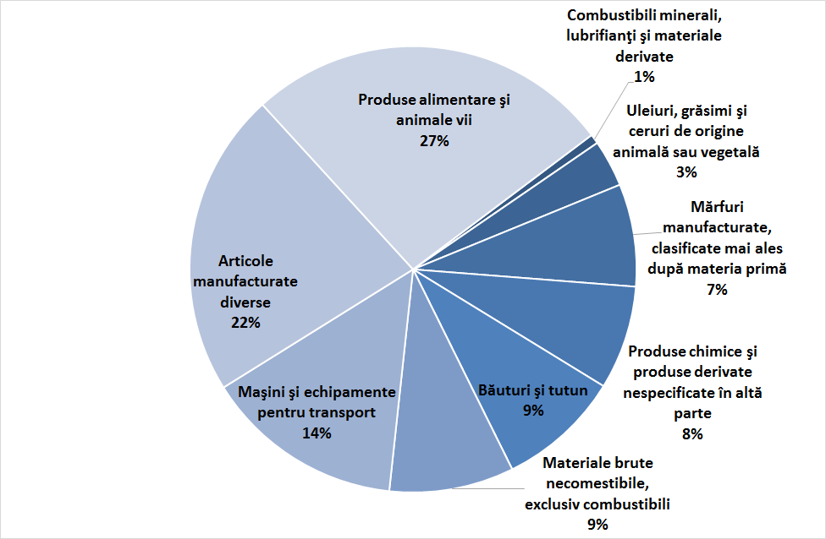 | 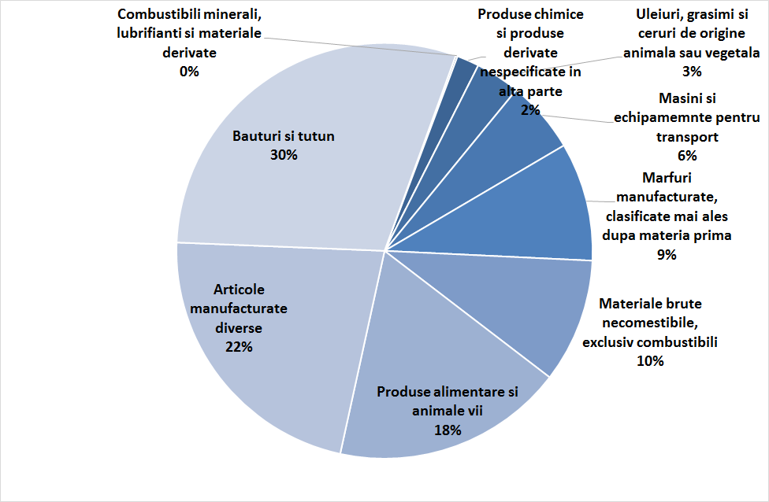
Surse: Calculele autorilor în baza datelor UN COMTRADE. | Surse: Calculele autorilor în baza datelor UN COMTRADE.

- Urmare a șocurilor comerciale din 2004-2006, dar și a eforturilor de politici, la nivel de țară, și de marketing, la nivel de firmă, exporturile moldovenești demonstrează un proces de diversificare asortimentală. Pentru nivelul de dezagregare de 4 cifre conform clasificării HS, indicele de concentrare Herfindahl-Hirshman, de la un nivel mediu de circa 820 în anii 2001-2004, a scăzut la 770 în anul 2005 și la 370, imediat după introducerea în 2006 de către Federația Rusă a embargoului contra exporturilor de băuturi alcoolice din Republica Moldova. În perioada 2010-2014 indicatorul a scăzut și mai mult, oscilând în jurul unei medii de 245. O reducere atât de rapidă a indicelui de concentrare nu are precedent la scară regională. Concentrarea integrală a exporturilor de bunuri (la nivel de produs și țară) denotă o valoare și mai redusă, care pentru anul 2014 era la nivel de 137. Pentru comparație, în anul 2005, indicele integral de concentrare a exporturilor era de 425.
- S-au produs schimbări importante și în competitivitatea produselor de export. Schimbările de structură la nivel de produs și destinații geografice, relevă, în ultimă instanță, schimbările care se produc în competitivitatea și sofisticarea exporturilor moldovenești. Din Tabelul 3 se observă că categoria HS85 „Mașini și echipamente electrice și electronice” a înregistrat cel mai mare câștig în indicele Avantajelor Comparative Relevate, deși nivelul ACR încă rămâne subunitar. Această creștere de peste 8 ori a ACR este datorată producerii de cabluri și echipamente electrice și electronice realizate de câțiva rezidenți din zonele economice libere. Producția de mobilă (HS94), zahăr și produse de cofetărie (HS17), preparate de cereale, făină, amidon și lapte (HS19), articolele de piatră și sticlă (HS68-71), produsele de origine vegetală (HS06-14) și textilele (HS50-60) sunt grupe unde producătorii naționali demonstrează un câștig categoric de competitivitate pe parcursul ultimului deceniu și la producerea cărora se bucură de avantaje comparative la scară globală. Pe de altă parte, dacă în anii 2004-2005 producătorii moldoveni demonstrau o anumită competitivitate în producerea preparatelor de carne (HS16) și în produsele mineraliere (HS25-27), astăzi acestea par a fi pierdute, în cazul unor tipuri de produse, probabil că chiar irecuperabil. Îmbrăcămintea și încălțăminte, de asemenea, au pierdut din competitivitate, dar ACR-ul rămâne, în ambele cazuri, mult peste pragul unitar. În cazul vinurilor și băuturilor alcoolice tari (HS22), chiar dacă acestea rămân competitive la scară globală, producătorii au pierdut enorm din marja de competitivitate de care se bucurau acum un deceniu, chiar înainte de introducerea de către Federația Rusă a embargoului. Deși aceste avantaje sunt determinate, în mare parte, de disponibilitatea materiei prime și de condițiile agroclimaterice excelente, producătorii însușesc tot mai mult know-how-ul tehnologic și de marketing modern.
Tabelul 3. Schimbări în structura exporturilor și în indicele de Avantaje Competitive Relevate (ACR) a bunurilor de export, nivelul de dezagregare 2 cifre conform clasificării internaționale HS
Grupe HS | Denumirea produselor | 2004-2005 | 2013-2014
01-05 | Animale și produse de origine animalieră | 2,0 | 1,6
06-14 | Produse de origine vegetală | 9,8 | 12,5
15 | Uleiuri și grăsimi de origine animală și vegetală | 11,2 | 4,8
16 | Preparate din carne | 0,9 | 0,0
17 | Zahăr și produse de cofetărie | 2,4 | 7,0
19 | Preparate din cereală, făină, lapte | 0,8 | 2,0
20 | Produse din legume și fructe | 13,2 | 8,5
18,21 | Alte produse alimentare | 0,5 | 1,0
22 | Băuturi | 46,9 | 15,1
24 | Produse de tutun | 4,0 | 3,8
25-27 | Produse mineraliere | 4,3 | 0,9
28-38 | Produse chimice | 10,2 | 9,0
39-40 | Produse din plastic și cauciuc | 0,2 | 0,5
41-43 | Piei și produse din piele | 19,4 | 2,4
44-47 | Lemn și produse de lemn | 0,3 | 0,8
48-49 | Hârtie, carton, ediții poligrafice | 0,5 | 0,8
50-60 | Textile, covoare | 7,0 | 8,7
61-63 | Îmbrăcăminte | 5,9 | 4,9
64-67 | Încălțăminte, umbrele, pălării | 3,5 | 2,0
68-71 | Articole de piatră și sticlă | 2,3 | 5,1
72-81 | Metal și articole de metal | 0,7 | 0,6
84 | Mașini și echipamente mecanice | 0,2 | 0,2
85 | Mașini și echipamente electrice și electronice | 0,1 | 0,8
86-89 | Echipament, utilaje de transport și părți componente ale acestora | 0,4 | 0,2
90 | Instrumente optice, de măsurat, medicinale etc. | 0,2 | 0,5
91-92 | Ceasuri, instrumente muzicale | 0,1 | 0,1
94 | Mobilă | 0,8 | 3,6
95-99 | Articole diverse | 1,2 | 0,4
Surse: calculele autorilor pe baza COMTRADE;

1.2. Rolul investițiilor în dezvoltarea exporturilor. Investițiile în Republica Moldova și în lume.
- Începând cu anul 2000, investițiile de capital în Republica Moldova, au crescut în termeni reali, dar sectoarele orientate la export au rămas în urmă față de celelalte. În ansamblu, volumul anual de investiții de capital în anul 2014 era de 3,2 ori mai mare decât în anul 2000 (Figura 10). Criza financiară din anul 2009 a avut un impact foarte puternic asupra investițiilor, întrupând o tendință de creștere alertă care se conturase în perioada 2001-2008. Volumul de investiții încă nu a revenit la nivelul anterior crizei, ceea ce semnifică o stagnare a procesului de expansiune a capacităților interne de producție. Totodată, în ultimii 3-4 ani numai 30% din investiții sunt alocate în sectoarele care în mod direct sunt orientate la exportul de mărfuri. După cum arată Figura 11, criza financiară din 2009 pare să fi avut un impact mai mare asupra investițiilor făcute de întreprinderile aflate în proprietate străină sau cu capital străin. Deși cota investițiilor locale a crescut comparativ cu nivelul ante-criză, rolul investițiilor publice (efectuate de stat cu suportul donatorilor sau finanțate de stat) a crescut și mai mult
- Investițiile au avut un rol-cheie în dezvoltarea exporturilor. Investițiile au un rol major în extinderea capacităților de producție și a ofertei de export ale țării. Conform estimărilor autorilor Strategiei, în perioada 2001-2014, fiecare dolar investit anual în capitalul productiv din activitățile economice exportatoare a generat, în medie, 0,49 dolari exporturi în următorul an. În particular, un dolar investit anual în agricultură se asocia cu o creștere anuală a veniturilor din exporturi de circa 0,57 dolari, iar în industria alimentară și a băuturilor – de circa 0,19 dolari. Datele statistice nu oferă un nivel suficient de detaliere, dar chiar și cele disponibile permit identificarea unor sectoare în care investițiile generează mult mai repede capacități noi de export. Astfel, în contrast remarcabil cu agricultura și industria alimentară, un dolar investit în producția de aparatură și instrumente medicale, de precizie și optice aducea 14,5 dolari exporturi, dar în această industrie efectul bazei mici de comparație este disproporționat de mare. În mașini și aparate electrice (în special, cabluri și circuite electrice de bază) indicatorul corespunzător este de circa 5,1 dolari, în industria chimică – 3,53 dolari (dar aici cota reexporturilor este deosebit de înaltă), în industria fabricării articolelor de îmbrăcăminte - circa 3,7 dolari, în producția de încălțăminte – circa 1,8 dolari. Practic, toate sectoarele care au generat în mod accelerat exporturi, s-au dezvoltat în ultimii ani datorită investițiilor străine, fie însoțite, fie nu (în cazul industriei ușoare), de plasament efectiv de capital din partea investitorilor / comanditarilor din străinătate. Faptul că unele din aceste sectoare nu existau anterior (cum ar fi producția de cabluri pentru industria automotive) sau erau „la pământ” (industria instrumentelor de precizie) sugerează, totodată, că investițiile străine au un rol esențial și în creșterea nivelului de sofisticare a exporturilor moldovenești în ansamblu și că este necesar de intensificat eforturile de atragere a investițiilor străine în Republica Moldova.
Figura 10. Evoluția investițiilor de capital (anul 2000 = 100%) și a cotei sectoarelor orientate la export în total investiții de capital. | Figura 11. Structura investițiilor pe forme de proprietate, % din total investiții de capital.
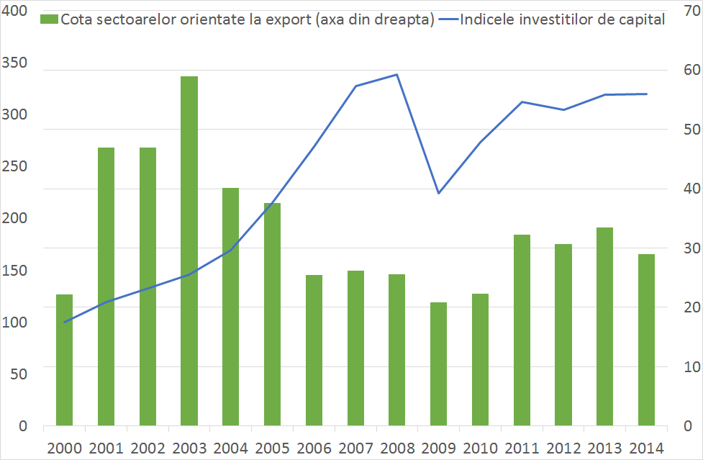 | 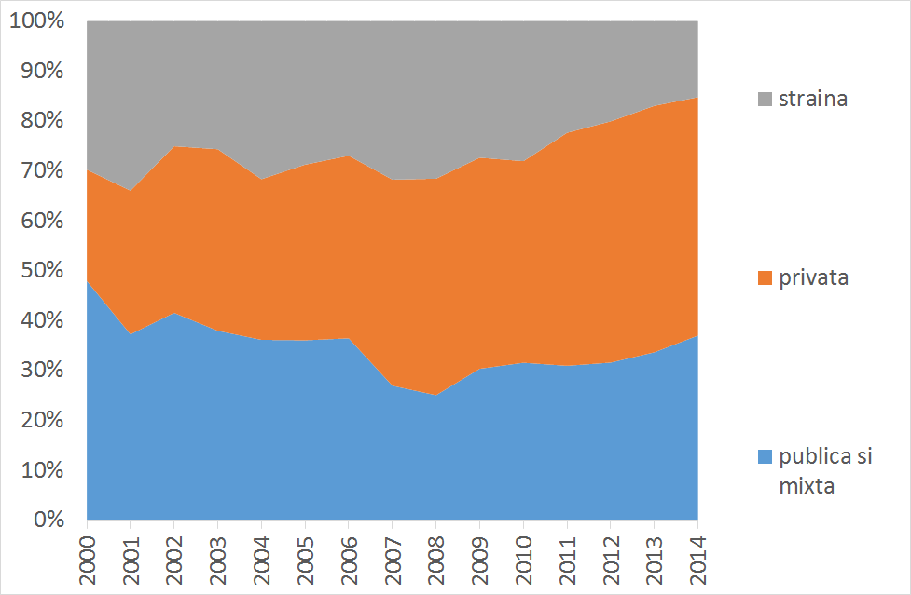
Sursa: BNS și calculele autorilor. | Sursa: BNS și calculele autorilor.

- Din perspectiva posibilităților care există pentru atragerea investițiilor străine, Republica Moldova are norocul de a fi amplasată în regiunea cea mai potrivită. Volumul global al ISD s-a diminuat cu 16% față de 2013, ajungând la 1,23 trilioane USD, în mare parte din cauza fragilității fenomenului de redresare economică la nivel mondial, a incertitudinilor privind politicile investiționale și a intensificării riscurilor determinate de contextul geopolitic. Însă chiar și în condițiile încetinirii creșterii economiei globale și scăderii fluxului global de ISD, continentul european a atras 305 miliarde USD de investiții și finanțări, cu 36% mai mult față de anul 2013. În acest fel, Europa a reușit să convingă și mai mulți investitori cu privire la faptul că acesta este locul și momentul potrivit pentru a investi. Și mai important este faptul că 59% din investitori cred că atractivitatea spațiului european se va ameliora și mai mult pe parcursul următorilor 5 ani. Aplicând un mix optimal de politici investiționale, Republica Moldova poate beneficia la maximum de aceste tendințe.
- În Europa de Sud-est, principalul sector de atracție pentru investitorii străini l-a constituit industria prelucrătoare. Dacă în trecut cea mai mare parte a fluxurilor de ISD era direcționată către sectorul imobiliar, construcții și servicii financiare, atunci în 2014 investitorii străini au țintit în special sectorul industriei prelucrătoare, aceasta dominând atât ca număr de proiecte (4), cât și ca număr de locuri de muncă nou-create (Tabelul 5). Investitorii au fost atrași, în particular, de costurile de producție competitive și de accesul direct pe piețele din UE. În Europa de Sud-est, fluxul de ISD a rămas neschimbat la nivelul de 4,7 miliarde USD. Pe acest fundal, influxul de ISD în Republica Moldova este unul extrem de scăzut, între 2013 și 2015 Republica Moldova depășind, la acest capitol, doar Albania.
Tabelul 4. Top 10 sectoare care atrag ISD în Europa, după numărul de proiecte, perioada 2013 – 2014
Sector | 2013 | 2014 | Pondere (2014), % | Deviere, 2014/2013, %
TIC | 510 | 646 | 15 | 27
Servicii de afaceri | 483 | 365 | 8 | -24
Echipamente și utilaje | 308 | 300 | 7 | -3
Automotive | 244 | 287 | 7 | 18
Industria alimentară | 158 | 226 | 5 | 43
Intermediere financiară | 156 | 214 | 5 | 37
Industria chimică | 167 | 188 | 4 | 13
Industria farmaceutică | 141 | 165 | 4 | 17
Energie | 116 | 163 | 4 | 41
Plastic si cauciuc | 124 | 146 | 3 | 18
Altele | 1,550 | 1,641 | 38 | 6
Total | 3,957 | 4,341 | 100 | 10
Notă: proiectele de investiții includ atât investițiile greenfield/brownfield, precum și cele de privatizare, fuziune și achiziții.
Sursa: E&Y Investment Monitor 2015.

Tabelul 5. Top 10 sectoare care atrag ISD în Europa, după numărul de locuri de muncă create, perioada 2013 – 2014
Sector | 2013 | 2014 | Pondere (2014), % |  | Deviere, 2014/2013, %
Automotive | 47,962 | 45,755 |  | 25 | -5
TIC | 12,946 | 19,088 |  | 10 | 47
Echipamente și utilaje | 8,265 | 13,341 |  | 7 | 61
Servicii de afaceri | 12,807 | 10,042 |  | 5 | -22
Industria alimentară | 4,297 | 9,408 |  | 5 | 119
Industria farmaceutică | 2,557 | 9,009 |  | 5 | 252
Energie | 6,714 | 7,755 |  | 4 | 16
Comerț cu amănuntul | 9,429 | 7,536 |  | 4 | -20
Plastic și cauciuc | 8,653 | 5,816 |  | 3 | -33
Alte servicii de transport | 5,689 | 4,579 |  | 2 | -20
Altele | 46,964 | 53,254 |  | 29 | 13
Total | 166,283 | 185,583 |  | 100 | 12
Sursa: E&Y Investment Monitor 2015.
- Evoluția ISD totale în Republica Moldova a fost una sinuoasă. Chiar dacă stocul de ISD a crescut de la 448,8 milioane USD în anul 2000 la 3,65 miliarde USD în anul 2014, fluxurile de ISD au fost extrem de volatile. Nivelul actual al fluxurilor de ISD încă nu a revenit la nivelul precedent crizei din 2009. Cele mai mari fluxuri de ISD în valoare de 700 milioane USD, atinse în 2008, au fost determinate în principal de ISD orientate spre piață, care ținteau sectoare prestatoare de servicii, cum ar fi comerțul cu amănuntul și cel financiar (precum și de o reevaluare contabilă a activelor în energetică). O particularitate structurală a ISD în Republica Moldova este faptul că fluxurile de ISD s-au bazat în mare parte pe achizițiile de capital social, dar au demonstrat un nivel modest de profituri reinvestite (Figura 12).
Figura 12. Fluxurile de ISD în Republica Moldova pe categorii principale din balanța de plăți, milioane USD, și ca pondere în PIB, %, perioada 2000-2014
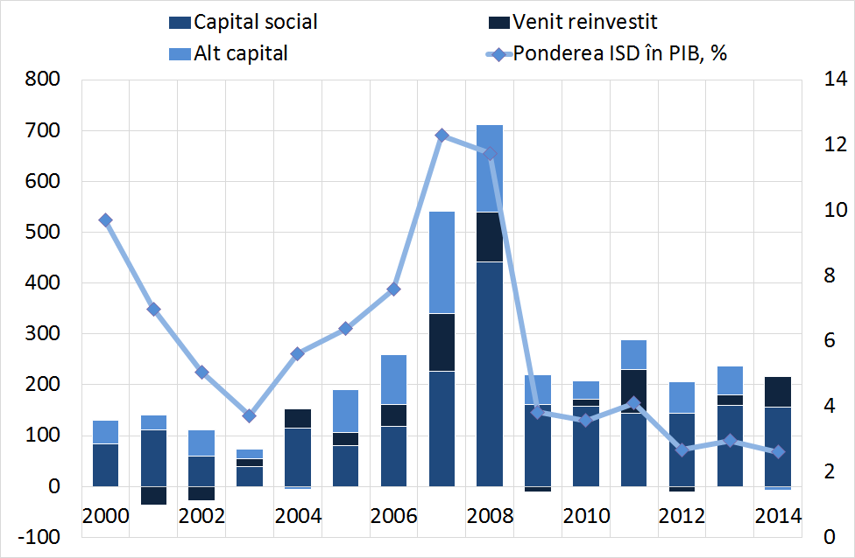
Sursa: calculele autorilor în baza datelor BNM.

- În comparație cu alte țări din regiune, Republica Moldova a înregistrat performanțe mai reduse în atragerea ISD. Nivelul mediu estimat al influxurilor nete de ISD pe cap de locuitor în perioada 2005-2014 este de 89 USD, unul dintre cele mai scăzute din regiune (Figura 13). Din cauza insuficienței și costului ridicat al capitalului investițional intern, un nivel atât de scăzut al ISD nu face decât să submineze competitivitatea și dezvoltarea durabilă a țării. De asemenea, Republica Moldova a atras puține investiții de tip „greenfield”. În medie, Republica Moldova atrage anual doar 65 USD pe cap de locuitor de investiții „greenfield” (Figura 13), în timp ce în țările de comparație, această valoare este de 357 USD în medie.
Figura 13. Intrările nete de ISD pe cap de locuitor, USD, perioada 2005-2014
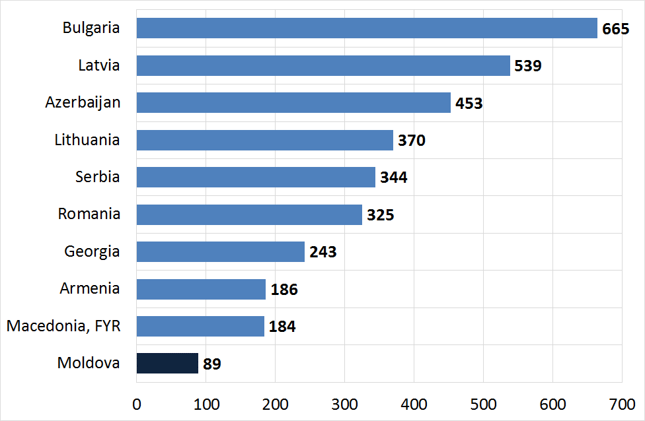
Sursa: Calculele autorilor în baza datelor prezentate de BM.
Tabelul 6. Valoarea medie anuală a proiectelor de ISD „greenfield” pe cap de locuitor, perioada 2010-2014
 | Valoarea proiectelor investiționale finanțate de ISD, 2010-2014 (mil US$) | Valoarea anuală medie a proiectelor ISD (mil US$) | Numărul locuitorilor* | Valoarea anuală medie a proiectelor ISD pe cap de locuitor (US$)
Albania | 772 | 154,4 | 2 894 475 | 53,3
Bulgaria | 14 233 | 2 845 | 7 226 291 | 393,6
Croația | 7 446 | 1 489 | 4 236 400 | 351,5
FRI Macedonia | 3 966 | 793,2 | 2 108 434 | 376,2
Moldova | 1 169 | 233,8 | 3 566 400 | 65,6
Muntenegru | 2 901 | 580,2 | 621 800 | 933,1
România | 42 519 | 8 504 | 19 910 995 | 427,1
Serbia | 19 538 | 3 908 | 7 129 428 | 548,1
Ucraina | 15 751 | 3 150 | 45 362 900 | 69,4
Media |  |  |  | 357,6
Sursa: UNCTAD, World Investment Report 2015, World Bank World Development Indicators database și calculele CzechINVENT.
- La nivel de sectoare, investitorii străini au manifestat un interes viu pentru serviciile din Republica Moldova orientate spre export. Serviciile de afaceri și cele de dezvoltare de programe pentru calculator sunt sectoarele pentru care cererea internațională de ISD a fost foarte mare în ultimul deceniu. Acestea constituie primele două sectoare vizate de proiectele de ISD în Europa și doar în anul 2014 împreună au generat aproape 40.000 de locuri de muncă. Acestea sunt bine conturate și în Republica Moldova. Ponderea serviciilor de tehnologii informaționale în totalul exporturilor Republicii Moldova (2.3%), este una din cele mai mari din regiune. Valoarea totală a serviciilor de offshoring / nearshoring a atins circa 56 milioane USD în 2013 și, la o rată de creștere anuală medie anticipată de 14,5%, poate să se dubleze ca mărime până în anul 2018. Actualmente în industrie există mai mult de 500 de companii, iar investitorii străini au înființat în țară 15 centre de servicii de afaceri și centre TIC. Guvernul promovează activ sectorul TIC, în 2013 fiind aprobată Strategia națională pentru dezvoltarea societății informaționale „Moldova digitală 2020”. ,,Moldova digitală 2020” este fundamentată pe 3 piloni pentru îmbunătățirea cadrului IT: 1) îmbunătățirea conectivității și a accesului la rețea, 2) promovarea serviciilor care generează un conținut digital și 3) consolidarea alfabetizării și a competențelor digitale pentru a genera inovații și a intensifica utilizarea.
- Industria de îmbrăcăminte și de încălțăminte a oferit oportunități pentru investițiile care nu presupun achiziții de capital social. În ultimul deceniu, articolele de îmbrăcăminte și încălțăminte au intrat în categoria celor mai exportate bunuri din Republica Moldova, valoarea exporturilor crescând de la 60 milioane USD în 1997 la 311 milioane USD în 2014. Valorificând tendința mondială de identificare continuă a unor amplasări tot mai competitive a capacităților de producție, industria moldovenească a profitat de proximitatea și accesul pe piețele europene. În Europa această tendință a încurajat reamplasarea operațiunilor de industrie selectate spre unele locații mai ieftine aparținând economiilor de tranziție, inclusiv Republica Moldova, unde comenzile din partea clienților din UE pot fi executate în termeni mai restrânși. Industria încălţămintei este mai mică comparativ cu industria îmbrăcămintei, însă aceasta reprezintă unul din sectoarele cu cea mai rapidă dezvoltare în sectorul industriei prelucrătoare. Împreună, industria încălţămintei şi a îmbrăcămintei înregistrează o pondere de 13% în totalul exporturilor.
- ISD au contribuit la apariția unui nou sector în Republica Moldova, industria automotive. Industria automotive (piese, echipamente, utilaje și agregate pentru industria constructoare de automobile) se situează printre primele patru în Europa în ceea ce privește numărul de noi proiecte de ISD. Proiectele bazate pe ISD în acest sector generează cele mai multe locuri de muncă în Europa – circa 50.000 anual. Republica Moldova a reușit să atragă câteva proiecte ISD din partea unor mari companii din industria auto, inclusiv Draexlmaier (Germania), Lear Corporation (SUA), Gebauer & Griller (Austria), Confezioni Andrea Covercar (Italia), precum și investiții fără plasament de capital efectuate de compania Leoni (Germania) la SA Introscop. Contribuția industriei automotive a reprezentat în 2014 circa 8% din totalul exporturilor.
- Zonele Economice Libere (ZEL) au jucat un rol esențial în atragerea ISD mobile. Aproape, toate ISD din industria automotive au fost localizate în Zone Economice Libere (ZEL). În prezent, Moldova are șapte ZEL-uri situate în diferite regiuni ale țării, cu un număr total de 161 rezidenți care dispun de 6620 angajați. Totuşi, câteva din aceste ZEL duc lipsă de rezidenţi în industriile şi serviciile orientate spre export. Republica Moldova mai are și Portul Internațional Liber Giurgiulești (raionul Cahul, regiunea de sud a țării), precum și Aeroportul Internațional Liber Mărculești (raionul Florești, regiunea de nord), ambele dispunând de un statut juridic aproape similar cu cel al ZEL-urilor. Suma totală a investițiilor efectuate de către rezidenții ZEL-urilor pe parcursul întregii perioade de existență a acestora depășește 210 milioane USD. După cum arată exemplele altor state (Republica Cehă, Ungaria, Polonia, Slovacia), ZEL-urile și parcurile industriale au un rol semnificativ în atragerea ISD mobile, deoarece acestea permit investitorilor străini și autohtoni să își dezvolte producția și serviciile într-un termen avantajos și la costuri rezonabile. Din aceste considerente, dezvoltarea celor mai eficiente şi mai atractive ZEL-uri și parcuri industriale municipale/regionale în Republica Moldova va continua.

1.3. Investițiile străine potrivite pentru Republica Moldova
- ISD reprezintă un mijloc important de conectare a economiei naționale la economia mondială, oferind companiilor locale oportunități de integrare în lanțurile valorice din economia globală. În prezent, mai multe bunuri și servicii sunt furnizate la nivel mondial consumatorilor prin intermediul vânzărilor realizate de subsidiarele în străinătate, decât prin intermediul tranzacțiilor comerciale realizate în mod direct de companiile-mamă. În anul 2014, cele circa 890.000 de subsidiare străine existente la scară globală, dețineau active în valoare de 102 trilioane USD și au comercializat bunuri și servicii în valoare de 36 trilioane USD, încorporând o valoare adăugată de peste 7,9 trilioane USD. ISD și comerțul sunt, astfel, interconectate în cadrul lanțurilor valorice transfrontaliere prin intermediul rețelelor internaționale de producție. Acest fenomen oferă noi oportunități tuturor țărilor, inclusiv Republicii Moldova, pentru integrarea avantajoasă în lanțurile valorice din economia globală.
- Aceste oportunități și beneficii, însă, nici nu se realizează automat, nici nu sunt garantate. În primul rând, intensificarea concurenței între țări pentru atragerea ISD este un factor obiectiv care cere din partea țărilor, care doresc să găzduiască un volum mai mare de investiții, să implementeze cele mai eficiente strategii de atragere și menținere a ISD, să asigure că acestea contribuie la obiectivele naționale de dezvoltare și să maximizeze cât de mult posibil această contribuție. În al doilea rând, diferite tipuri de ISD au caracteristici unice, iar impactul economic, social și de mediu al acestora variază de la un tip la altul. Astfel, țările se angajează într-o competiție de atragere a anumitor tipuri de ISD și nu de ISD în general.
- În scopul definirii unor măsuri de politici potrivite, este important ca Strategia să se bazeze pe o tipologie clară privind ISD, iar resursele de care dispune țara să fie concentrate pe atragerea acelor investiții, care generează cele mai multe exporturi. Ținând cont de necesitățile și realitățile Republicii Moldova, cea mai relevantă tipologie adoptată de Strategie include trei categorii de investiții: ISD orientate spre valorificarea resurselor naturale, ISD orientate spre piață și ISD orientate spre maximizarea eficienței. Structura estimată a ISD conform acestei clasificări pentru cazul Republicii Moldova este ilustrată în Figura 14.
Figura 14. Stocul de ISD pe cele trei categorii principale, conform situației din 31.12.2014
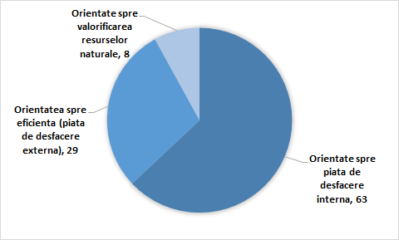
Sursa: Calculele autorilor în baza datelor BNM și BNS.

- ISD orientate spre valorificarea resurselor naturale reflectă situația în care un investitor urmărește să își asigure accesul la anumite resurse localizate în țara-gazdă. Resursele naturale de potențial interes pot fi solul, petrolul, zăcămintele de minerale, materiile prime agricole și altele. În condițiile unui fond de resurse naturale limitat, ale unei infrastructuri agricole depășite și ale interdicției privind procurarea terenurilor agricole de către nerezidenți, Republica Moldova a beneficiat de relativ puține ISD orientate spre valorificarea resurselor naturale, iar cele pe care le-a atras, în special, în urma privatizării, s-au concentrat în doar câteva sectoare ale industriei (cum ar fi producția cimentului, gipsului sau zahărului). ISD orientate spre resursele naturale au impact direct asupra exporturilor, dar fac țara vulnerabilă în fața fluctuațiilor prețurilor globale. Or, se cunoaște că prețurile globale la mărfurile de bază se caracterizează printr-o volatilitate înaltă. Strategia recunoaște importanța atragerii ISD orientate spre resurse naturale, mai ales luând în considerare faptul că unele produse agricole moldovenești au demonstrat un înalt avantaj competitiv pe piețele internaționale – fiind vorba, în special, de nuci, struguri de masă, cireșe, piersici, ulei din seminţe de struguri și altele. Însă atragerea unui volum mare de ISD în sectorul agricol implică eliminarea unor constrângeri critice, cum ar fi: interdicția de vânzare a terenurilor agricole nerezidenților, proprietatea fragmentată a terenurilor şi a capacităților de producţie, infrastructura de irigație deteriorată şi productivitatea extrem de mică a muncii (30% din media pe economie). Barierele care limitează intrarea ISD în agricultură complică și atragerea investițiilor în industriile agroalimentare în aval, adică în industria alimentară și a băuturilor. Restricțiile privind drepturile de proprietate ale nerezidenților asupra terenurilor agricole complică, în cazul potențialilor investitori străini, realizarea funcțiilor de management a calității, de asigurare a inofensivității materiei prime folosite la producerea bunurilor finale și de respectare a standardelor internaționale de calitate, standarde care sunt destul de stricte în cazul produselor alimentare. Chiar dacă constrângerile politice sunt destul de severe, Guvernul se angajează să identifice opțiuni pe termen lung pentru atenuarea sau eliminarea constrângerilor critice în calea ISD în agricultură și industria alimentară și să promoveze mai bine alternativele legale care există, cum ar fi contractele de arendă pe termen lung și formarea întreprinderilor mixte și a parteneriatelor. În viitorul apropiat, însă, sectorul agricol se va dezvolta în mod prioritar din contul investițiilor locale și, eventual, a celor finanțate de partenerii de dezvoltare externi (Banca Mondială, BERD, BEI). Totodată, există o serie de oportunități și pentru plasamente relativ mici de ISD private în activități adiacente agriculturii, în special, în prestarea unui vast spectru de servicii pentru agricultură (lucrări mecanizate, procesare primară, servicii de consultanță și extensiune agricolă, servicii de plăți în agricultură, servicii de logistică, depozitare și prelucrare post-recoltare). De asemenea, după cum atestă și Strategia națională de dezvoltare agricolă și rurală pentru anii 2014-2020, există un mare potențial de atragere a ISD în volum mai înalt în industria vinului, sectorul zootehnic și sectorul de procesare primară a producției agricole.
- ISD orientate spre piață cuprind investițiile ghidate de potențialul de a furniza bunuri și servicii clienților în țara-gazdă. Acest potențial, la rândul său, este determinat de dimensiunea și caracteristicile pieței interne. Spațiul de intervenții directe din partea Guvernului pentru a promova acest tip de investiții este destul de limitat, cel puțin pe termen scurt, deoarece și piața internă a Republicii Moldova este limitată. Guvernul va încuraja ISD orientate spre piaţă prin atenuarea și eliminarea constrângerilor orizontale, fortificarea drepturilor de proprietate, înlăturarea barierelor comerciale inoportune și asigurarea unei concurențe loiale pe piață. Conform estimărilor, 63% din stocul de investiții în Republica Moldova este compus din ISD orientate spre piață (Figura 3), care au cuprins în mare parte servicii care nu sunt orientate la export (servicii bancare, servicii de depozitare, servicii profesionale, servicii de transport, etc.). Deși dominante valoric, impactul direct al acestor investiții asupra capacității de export a Republicii Moldova este destul de redus. Cu toate acestea, ISD orientate spre piaţă majorează în mod indirect eficienţa industriilor exportatoare care utilizează serviciile ISD orientate spre piaţă prin intermediul aporturilor tehnologice pentru producţie. Din acest motiv, ISD orientate spre piaţă sunt în continuare binevenite în Republica Moldova. Multe dintre ISD orientate spre piață au intrat în Republica Moldova în rezultatul privatizării. Mai multe companii de stat în domeniul telecomunicaţiilor, a industriei tutunului, a serviciilor de transport aerian şi din alte sectoare urmează a fi privatizate, de aceea Guvernul Republicii Moldova se aşteaptă ca influxul de ISD orientate spre piaţă să continue. Ţinând totuși cont de valoarea de piaţă a activelor care urmează a fi privatizate, ponderea ISD orientate spre piață cel mai probabil va scădea în viitor, în schimbul atragerii unei părți mai mari a ISD de alt gen.
- Totodată, venirea unor investitori străini poate să ducă, la apariția unor noi piețe. Astfel, unele ISD care din punct de vedere tipologic fac parte din cele orientate spre piața de desfacere, urmează, de fapt, furnizorii sau clienții strategici care și-au stabilit capacitățile de producție într-o anumită țară. Deși atragerea unor ISD primare orientate spre piață nu este obiectul direct al prezentei Strategii, atragerea celor secundare face parte din Strategie. Un exemplu în acest sens, îl constituie compania Gebauer & Griller (Austria) care a venit în Republica Moldova urmându-și clientul său principal, compania Draexlmaier (Germania). Acest exemplu este o dovadă a faptului că acest tip de investiții trebuie să fie încurajat pe viitor, mai ales pentru a maximiza beneficiilor economice generate de ISD. Datorită afinităţilor sale cu și proximității geografice față de România, Republica Moldova are şansa de a atrage proiecte investiţionale mari care ar putea furniza altor CTN localizate în România, aşa ca Ford, Renault sau Samsung.
- ISD orientate spre eficiență țintesc oferirea de bunuri și servicii de export și se materializează atunci când investitorii caută să sporească cost-eficiența în baza avantajelor oferite de factorii de producție ce influențează competitivitatea întreprinderilor. Investițiile atrase de forța de muncă ieftină sunt incluse în această categorie. Faptul că investițiile orientate spre eficiență constituie o prea mică parte din stocul total al ISD, sugerează că Republica Moldova nu a reușit încă să exploateze în totalitate nici potențialul pe care-l oferă lanțurile valorice regionale/globale, nici accesul său preferențial pe piețele internaționale în cadrul unor acorduri de liber schimb. Ponderea mică a ISD orientate spre eficiență (circa o treime din total) mai arată că performanțele țării în atragerea investițiilor nu au fost suficiente pentru a materializa viziunea de dezvoltare a Republicii Moldova, viziune bazată pe exporturi, transferul de tehnologii și locurile de muncă decente, precum și pe construirea unei economii a cunoașterii, după cum prevede SND „Moldova 2020”.
- Diferite categorii de investiții generează diferite beneficii, oportunități și provocări. Esența unei strategii constă în a atinge obiectivele asumate utilizând resursele disponibile. O strategie, de asemenea, presupune efectuarea anumitor acțiuni și renunțarea la alte acțiuni. Deoarece SND „Moldova 2020” își propune drept obiectiv dezvoltarea industriilor de export și atragerea investițiilor care să contribuie la exporturi, aceasta inevitabil implică anume promovarea acelor investiții care urmăresc să crească eficiența producției profitând de factori care îmbunătățesc competitivitatea, adică, a ISD orientate spre eficiență. Totodată, Strategia urmărește să dezvolte și investițiile locale în IMM-urile care furnizează produse și servicii firmelor străine care au efectuat ISD orientate spre eficiență.

2. Atragerea ISD pentru promovarea exporturilor: probleme și provocări principale

2.1. Principalele obiective urmărite de investitorii străini
- Literatura de specialitate, analizând motivațiile companiilor care își propun internaționalizarea producției, arată că acest proces implică două etape. La prima etapă, firmele aleg între mai multe opțiuni alternative de care dispun privind internaționalizarea producției lor, iar această decizie nu implică, în mod necesar, recurgerea la investiții directe în străinătate. Spre exemplu, atunci când o companie dorește să profite de forța de muncă străină mai ieftină, aceasta poate recurge la externalizarea internațională fără a efectua vreo investiție. Un exemplu, în acest sens, îl reprezintă acordurile de procesare a materiei prime a clientului (lohn), în baza cărora multe întreprinderi din Republica Moldova furnizează servicii de procesare pentru clienții din străinătate: compania germană Leoni operează în baza unui asemenea acord cu întreprinderea moldovenească Introscop; același model persistă și în industria producătoare de îmbrăcăminte și încălțăminte. A doua etapă presupune alegerea locației și a țării-gazdă, atunci când se purcede la evaluarea activelor „durabile” de care dispune această țară, factorilor de producție, stimulentelor investiționale și cadrului instituțional.
- ISD orientate spre eficiență urmăresc achiziționarea factorilor de producție și a activelor care nu sunt direct transferabile prin intermediul tranzacțiilor pe piață. Acești factori și active pot include următoarele: forță de muncă ieftină, flexibilă și accesibilă, stimulente pentru investiții, economii de aglomerare datorită proximității geografice față de alte piețe sau clustere tehnologice, cunoștințe tehnologice de valoare în țara-gazdă, infrastructură de bază și industrială dezvoltate, infrastructură educațională și digitală. În cazul în care companiile recurg la reamplasarea din altă țară, se urmărește, de asemenea, un grad cât mai înalt de similitudine tehnologică între țara-emitentă și țara-gazdă.
- Atunci când iau decizia de a se stabili într-o țară sau alta, investitorii sunt interesați de variate aspecte, însă acestea contează în mod diferit. Forța de muncă, totuși, se prezintă a fi cel mai important factor, mai ales în cazul serviciilor. Pentru industria prelucrătoare, costurile de transport și de capital ocupă poziția a doua și, respectiv, a treia (Tabelul 6).
Tabelul 6. Ponderea principalilor factori de cost în decizia de localizare a investiției, %
 | Industria prelucrătoare | Servicii
Costurile de muncă | 44 - 60 | 74 - 90
Salarii și indemnizații | 31 - 42 | 52 - 64
Regimul statutar | 5 - 7 | 9 - 11
Alte beneficii | 7 - 10 | 13 - 16
Costurile imobiliare (oficiu, închiriere) | 2 - 6 | 4 - 16
Costurile de transport (rutier, maritim, aerian) | 7 - 24 | n/a
Costurile utilităților (electricitate, gaz) | 2 - 8 | 1 - 1
Costurile de capital (depreciere, finanțare) | 9 - 21 | 0 - 7
Impozite | 6 - 14 | 2 -10
Impozit pe venit | 4 - 11 | 0 - 11
Impozit pe proprietate | 1 - 3 | 0 - 0
Alte taxe | 0 - 1 | 0 - 1
Sursa: Competitive Alternatives, KPMG’s Guide to International Business Location Costs, 2014.
- Cadrul de politici care vizează ISD constituie cel de-al doilea set complex de factori care ar putea influența decizia în ceea ce privește localizarea. În condiții egale, investitorii vor prefera țara cu o calitate a guvernanței mai înaltă, o mai bună executare a contractelor, o protecție mai bună a dreptului de proprietate, mai puțină corupție și birocrație, o situație economică și politică mai stabilă. Serviciile post-investiție sunt și ele importante pentru evaluarea ex-ante a fezabilității și oportunității investiției, iar acestea pot include orice aspecte legate de post-deservire (aftercare), dezvoltarea conexiunilor, mecanismele de soluționare a litigiilor etc.

2.2. Principalii factori de producție și active oferite de Republica Moldova investitorilor străini

Forța de muncă
- Costurile comparativ mici ale forței de muncă reprezintă unul din principalele avantaje de competitivitate ale Republicii Moldova. Costurile legate de forța de muncă constituie cel mai important grup al factorilor de cost pentru ISD orientate spre eficiență. Acestea includ salariile și indemnizațiile, regimurile statutare ale angajaților și alte avantaje în beneficiul angajaților plătite de angajator. Cu un salariu lunar mediu net de doar 261€ (2014), Republica Moldova oferă cea mai ieftină forță de muncă din Europa.
- Dar avantajul costurilor nu poate fi unul permanent, mai ales în condițiile unui deficit al forței de muncă calificate în Republica Moldova. Sondajul BERD privind Mediul de Afaceri și Performanța Întreprinderilor 2013, elaborat de Banca Mondială, arată că problema competențelor și cea a educației insuficiente a forței de muncă reprezintă a treia cea mai gravă problemă cu care se confruntă mediul de afaceri (în sondajul din 2008 aceasta a figurat pe poziția a patra). Principala consecință a forței de muncă slab calificate constă în productivitatea scăzută. Chiar și în condițiile în care costurile aferente forței de muncă sunt favorabile competitivității Republicii Moldova, aceasta rămâne în urmă față de celelalte state din Europa Centrală, dar și a celor din Europa de Sud-Est în ceea ce privește factorii de productivitate fizici (orele efectiv lucrate, formarea specifică la locul de muncă, productivitatea muncitorilor). În situația în care costurile aferente forței de muncă vor crește în mod inevitabil în viitor, Republica Moldova va trebui să întreprindă măsuri de redresare a factorilor de productivitate fizică redusă, pentru a reuși să își mențină latura competitivă a resurselor umane. Accesibilitatea mică a forţei de muncă calificate (şi necalificate, în unele regiuni ale Moldovei) prezintă o barieră considerabilă pentru ISD.
- Insuficiența specialiștilor cu calificările necesare și instruirea neadecvată a forței de muncă reprezintă principalele provocări pentru atragerea ISD în cele mai promițătoare sectoare economice. De exemplu, numărul absolvenților în domeniul tehnologiilor informaționale și de comunicații (TIC) din Republica Moldova (între 1.800 și 2.000 anual) ar fi suficient pentru a acoperi actualele necesități ale industriei TIC, dar procentul persoanelor suficient de calificate tehnic este foarte mic. Acest lucru se întâmplă deoarece curriculumul educației profesionale nu corespunde cerințelor industriei TIC. Majoritatea companiilor de TIC consideră că rata proaspeților absolvenți pregătiți pentru angajare din facultățile și colegiile ce pregătesc specialiști în domeniul TIC este prea mică, iar perioada de formare a acestor absolvenți este prea lungă (mai lungă decât media europeană). În consecință, investitorii din domeniul TIC își mențin operațiunile în Republica Moldova la o scară mică, în ciuda stimulentelor fiscale oferite, ori recurg la reamplasarea într-o altă țară sau regiune, care, chiar dacă implică costuri mai mari, oferă în același timp, un număr mai mare de absolvenți angajabili. Pe termen scurt și mediu, Guvernul mizează pe faptul că instruirea forței de muncă se va produce ca parte a procesului de afaceri. Pe termen lung, prin reforma educației profesionale, Guvernul va asigura pregătirea unor profesioniști suficient de bine instruiți pentru ca tranziția de la școală la muncă să fie cât mai ieftină. Acest lucru poate fi realizat în cooperare cu facultățile și companiile, pentru a reduce perioada medie de 6 luni de formare a specialiștilor. Și industria automotive a suferit, la etapa inițială, de pe urma deficitului forței de muncă calificată, fapt ce a determinat industria să stabilească legături mai strânse cu sectorul educațional în scopul lansării unor programe de formare comune.
- Procedurile de angajare a lucrătorilor străini rămân împovărătoare. În ciuda progresului înregistrat în ultimii ani, formalitățile necesare pentru angajarea lucrătorilor străini consumă mult timp și sunt costisitoare. Pentru a putea fi angajați în cadrul unor contracte de muncă în Republica Moldova, lucrătorii străini au nevoie de obținerea unei vize de lungă ședere (12 luni), precum și de un permis de ședere și unul de muncă. De asemenea, este necesară obținerea avizului Agenției Naționale pentru Ocuparea Forței de Muncă (procedura poate dura până la 30 de zile sau mai mult) și a Biroului de Migrație și Azil (durează 60 de zile ori mai mult). Aceste instituții dispun de o discreție prea mare la solicitarea diferitor documente confirmatoare, lucru care sporește și mai mult durata și costul angajării lucrătorilor străini. În condițiile unui deficit al forței de muncă și ale unor perspective demografice și emigraționale nefavorabile, aceste rigidități regulatorii, dacă nu vor fi eliminate, vor exercita o presiune și mai mare asupra companiilor care își doresc să investească și / sau să își extindă afacerea în Republica Moldova.

Platforme industriale și costurile utilităților publice
- În Republica Moldova se face prezentă o insuficiență acută a platformelor industriale dezvoltate în modul corespunzător. Țările caracterizate de un mediu economic și politic incert pot miza mai mult pe atragerea unor investiții străine directe mobile - care preferă costuri cât mai mici de instalare, în eventualitatea apariției unei necesități / oportunități de reamplasare în altă țară - decât pe ISD stabile, care s-ar baza pe livrarea de contribuții locale și pe avantajele indiscutabile ale forței de muncă. Din păcate, Republica Moldova rămâne în continuare în situația când o bună parte din companiile străine preferă să nu investească în construcții, ci strict numai în utilaje, anume pentru a păstra această posibilitate de mobilizare rapidă și reamplasare. Pentru a atrage aceste ISD mobile, țara trebuie să ofere hale industriale gata de utilizare. Conform bazei de date MIEPO, pe teritoriul țării sunt disponibile 20 de platforme industriale pentru producție și investiții (12 de tip „brownfield” și 8 de tip „greenfield”). Din acestea, doar 11 sunt conectate la canalizare și doar 13 au acces la gazoduct. Totodată, din cele 12 platforme industriale de tip „brownfield”, doar 3 sunt în stare excelentă, altele 4 sunt în stare bună, restul fiind în stare medie sau proastă. Prețurile de chirie a spațiilor industriale nu sunt mai mici comparativ cu alte țări din regiune (Tabelul 7). Amplasarea teritorială a unor terenuri și platforme industriale nu corespunde cerințelor investitorilor, în special din cauza insuficienței forței de muncă de calificarea potrivită în zonă, dar deseori, şi din cauza calităţii scăzute a căilor de acces. Procesul împovărător de obținere a autorizației de construcție și de conectare la utilități sporește durata și costurile construcției de hale industriale noi. Aceste constrângeri devin din ce în ce mai pregnante, având în vedere faptul că tot mai mulți investitori preferă să se stabilească în spații industriale deja existente.
Tabelul 7. Prețul de chirie a spațiilor industriale
 | Prețul de chirie, EUR/m²
Moldova | 3-4
România | 3,5-4,0
Serbia | 4-5
Bulgaria | 2,5-3,8
Sursa: Introducere în Sectorul Automotivelor din Moldova, Investiții în Moldova 2014, Harta privind spațiile industriale de închiriere (www.colliers.com/en-gb/emea/insights/interactive-rents-map), Colliers International, 2015

- Este puțin probabil ca deficitul halelor industriale gata de utilizare să fie depășit în viitor cu concursul direct al investitorilor. Pe lângă obstacolele regulatorii (numărul mare de proceduri și durata de timp prea lungă necesară obținerii unui permis de construcție), un potențial investitor trebuie să mai suporte și costurile de finanțare care, în virtutea riscurilor de țară ale Republicii Moldova, sunt mai mari decât în majoritatea țărilor din regiune. Din cauza unui climat investițional imprevizibil, investitorii, de regulă, sunt reticenți în asumarea unor costuri fixe suplimentare asociate cu construcția halelor de producere. O serie de cazuri concrete de investiții ratate de Republica Moldova în perioada 2010-2015 din cauza unei oferte limitate a instalațiilor industriale gata de utilizare confirmă această constatare. Astfel, este absolut necesară intervenția statului pentru a elimina acest eșec al pieței și a sprijini dezvoltarea de servicii de proiectare-construcție-leasing.
- Costurile utilităților publice sunt similare cu cele din alte țări de comparație din regiune. De obicei, costurile utilităților reprezintă doar 2-8% din costurile totale de producție în industria prelucrătoare (Tabelul 8), totuși acestea pot constitui anume acel element critic care poate influența procesul de alegere a țării-gazdă și selecție a amplasării teritoriale a investiției. Costurile curente ale utilităților în Republica Moldova sunt relativ competitive în raport cu alte țări de comparație, dar acestea nu constituie un avantaj comparativ semnificativ, oscilând în jurul mediei regionale și nefiind cu mult mai mici decât în celelalte țări de comparație (Tabelul 8). Presiunile inflaționiste din 2015-2016 ar putea să reducă și mai mult avantajul costurilor utilităților sau chiar să îl transforme într-un dezavantaj.
Tabelul 8. Costurile aferente utilităților (electricitate, gaz, apă), perioada 2012-2014
 | Moldova | Albania | Macedonia | România
Electricitate (EUR/kWh) | 0,13 | 0,12 | 0,06 | 0,081
Apă (EUR/m³) | 0,726 | 0,64 | 0,54 | N/A
Canalizare (EUR/m³) | 0,586 | N/A | 0,38 | N/A
Gaz (EUR/m³) | 0,33 | 0,31 | 0,55 | 0,31
Sursa: Introducere în Sectorul Automotivelor din Moldova, Investiții în Moldova 2014, Planul Național privind zonele economice din Kosovo 2014, Prețurile semestriale la electricitate și gaz, EUROSTAT, 2014

Politicile fiscale și administrarea fiscală
- Republica Moldova aplică un impozit pe venit moderat. Valoarea impozitului pe venit (IPV) al persoanelor juridice în Republica Moldova este de 12% și se aplică în mod egal tuturor companiilor, indiferent de originea capitalului. Acest nivel este unul dintre cele mai joase din regiune, doar Armenia, Bulgaria și Macedonia având un IPV mai mic, de 10%. Totuși, în cazul administrării fiscale, avantajele Republicii Moldova nu sunt atât de evidente: în medie, achitarea IPV durează 42 de ore, mai mult decât în Bulgaria, Lituania, Letonia, România și Macedonia (Figura 15).
Figura 15. Durata medie de achitare a impozitului pe venit, ore
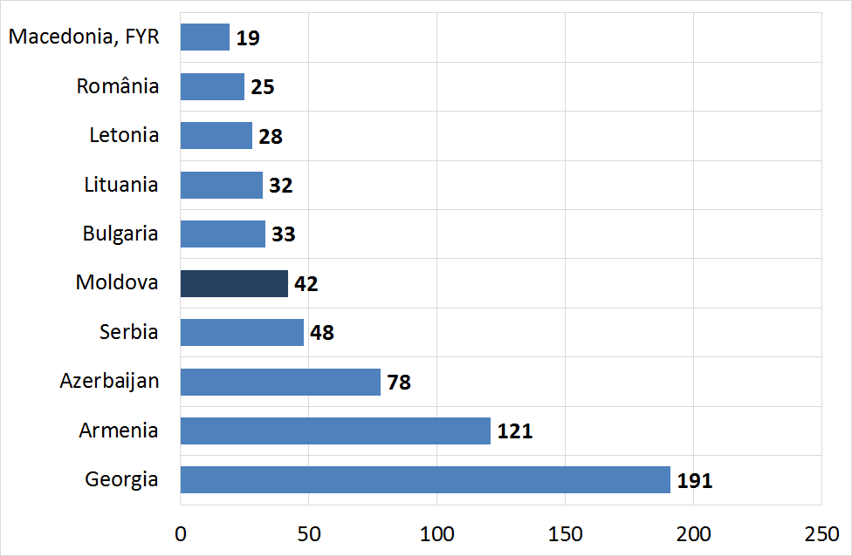
Sursa: World Bank, Doing Business Report 2015.
- Dacă nivelul IPV din activitatea de întreprinzător este unul relativ mic, atunci sarcina fiscală totală depășește media regională. Sarcina fiscală totală, care mai include contribuțiile pentru asigurările sociale și de sănătate, impozitul funciar, impozitul pe bunuri imobiliare și taxele rutiere și care este calculată ca pondere a acestor impozite în profit, la fel ca și numărul asociat al procedurilor fiscale, sunt mai mari în Republica Moldova în comparație cu alte țări din regiune (Figura 16). Investitorii însă, pot fi descurajați de incertitudinile aplicării legislației fiscale chiar mai mult decât de sarcina fiscală propriu-zisă. Un exemplu concret, în acest sens, este conflictul legat de regimul fiscal aplicat cheltuielilor de alimentare a angajaților, apărut în anul 2012 între compania de origine germană Draexlmaier, stabilită la Bălți, și Serviciul Fiscal de Stat al Republicii Moldova, conflict în urma căruia investitorul a renunţat la efectuarea investițiilor suplimentare pe care le planificase anterior și pe care le-a realizat, conform unor relatări, în România. Un alt caz de rezonanță vizează litigiul dintre Serviciul Vamal al Republicii Moldova și compania Glass Container Prim (cu investiții din SUA), obiectul litigiului fiind administrarea TVA la importul unui cuptor de producere a sticlei. Deși legislația fiscală națională prevede clar că în cazul unor situații incerte, interpretarea normativă se va realiza în avantajul contribuabilului, realizarea în practică a acestei norme se dovedește complicată. Un mecanism de soluționare a litigiilor fiscale ș investiționale de acest gen lipsește.
Figura 16. Sarcina fiscală și numărul anual de plăți fiscale
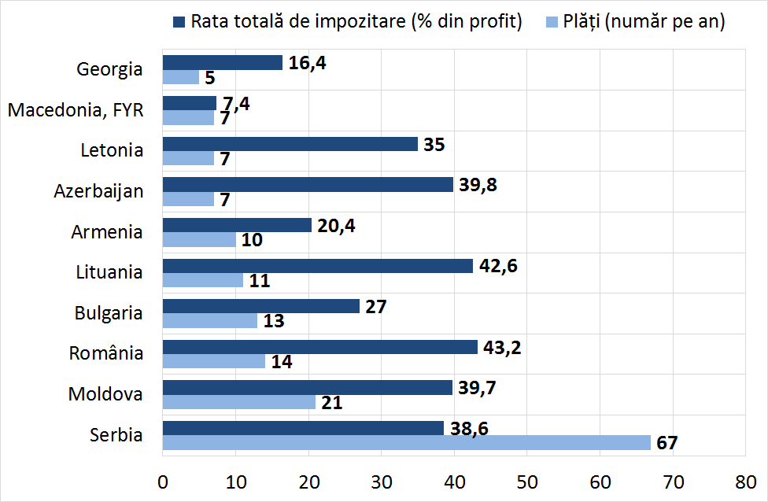
Sursa: World Bank, Doing Business Report 2015.

Stimulentele investiționale
- În Republica Moldova, anumite stimulente investiționale se aplică la nivel de sectoare economice, cum ar fi TIC și agricultura. Companiile din sectorul TIC beneficiază de facilități privind costurile forței de muncă - impozitul pe venit al persoanelor fizice și contribuțiile la asigurările sociale deduse din salariul lucrătorilor din industria TIC sunt calculate din venitul plafonat la 2 salarii medii prognozate pe economie. În sectorul agricol, gama de stimulente este ceva mai largă. Astfel, Fondul de Subvenționare a Producătorilor Agricoli susține fermierii în contractarea creditelor bancare, asigurările în agricultură, investițiile în tehnologiile și echipamentul agricol, inovațiile tehnologice din sector etc. Suplimentar, în cazul producătorilor agricoli se aplică o serie de stimulente fiscale: scutire de TVA pentru serviciile cooperativelor agricole de prestări servicii livrate membrilor acestei cooperative, condiţia fiind ca cel puţin 75% din valoarea totală a livrărilor cooperativei să corespundă anumitor criterii; gospodăriile ţărăneşti (de fermier) sunt impozitate doar cu 7% din profitul impozabil în comparaţie cu cota de 12% din profitul impozabil aplicată persoanelor juridice; angajatorii achită o cotă preferențială de asigurări sociale de stat de 16% comparativ cu 23% în cazul cotei standard.
- Impactul stimulentelor oferite la nivel de sectoare nu este, însă, unul uniform. Pe parcursul perioadei 2008-2014, sectorul TIC și-a majorat contribuția în valoarea adăugată brută (VAB) și în ocuparea forței de muncă, fapt ce s-ar putea datora, într-o anumită măsură, stimulentelor fiscale acordate industriei respective (Figura 17). În plus, a crescut esențial ponderea serviciilor TIC în comerțul cu servicii (Figura 19). Evoluțiile sectorului agricol nu au fost la fel de pozitive. Ponderea agriculturii în VAB a crescut foarte lent, iar în ocuparea forței de muncă practic a stagnat (Figura 18), la fel ca și ponderea sectorului agroalimentar în comerțul exterior (Figura 20). Pe lângă problemele legate de competitivitatea intrinsecă a sectorului, printre posibilele alte motive mai sunt prioritizarea incorectă a domeniilor de subvenționare agricolă, precum și problemele legate de transparența și eficiența redusă a sistemului de subvenții agricole în Republica Moldova.
Figura 17. Contribuția industriei TIC la VAB și la ocuparea forței de muncă, % | Figura 18. Contribuția sectorului agricol la VAB și la ocuparea forței de muncă, %
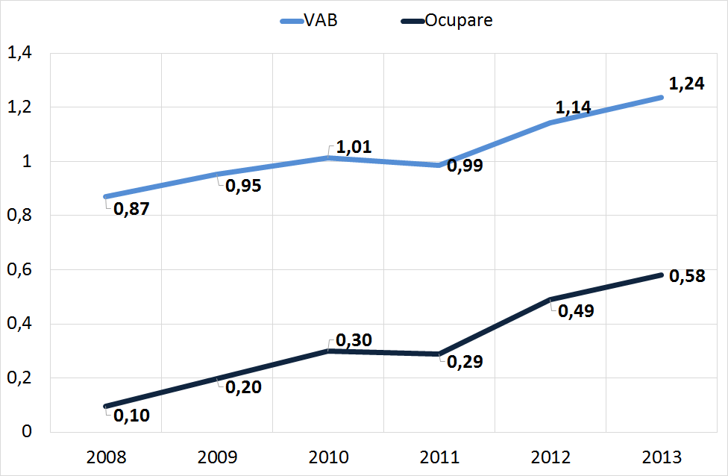 | 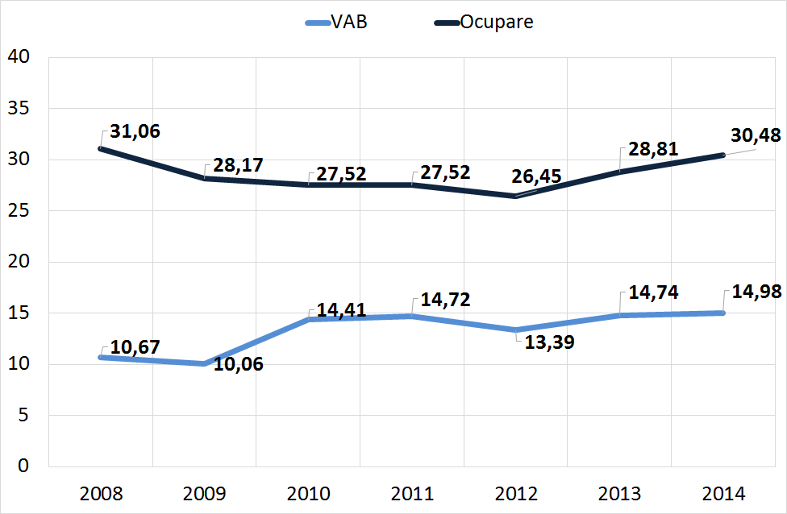
Notă: * - Include următorarele coduri CAEM (rev. 1.1): 2233, 7221, 7222, 7230, 7240, 7260.  Sursa: Calculele autorilor în baza datelor BNS. | Sursa: Calculele autorilor în baza datelor BNS.

Figura 19. Contribuția serviciilor TIC la comerțul exterior cu servicii, % | Figura 20. Contribuția sectorului agroalimentar la comerțul exterior cu bunuri, %
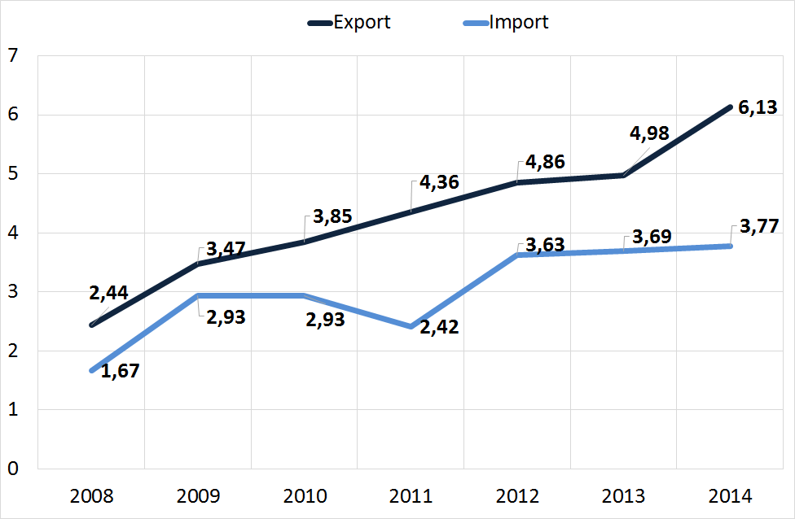 | 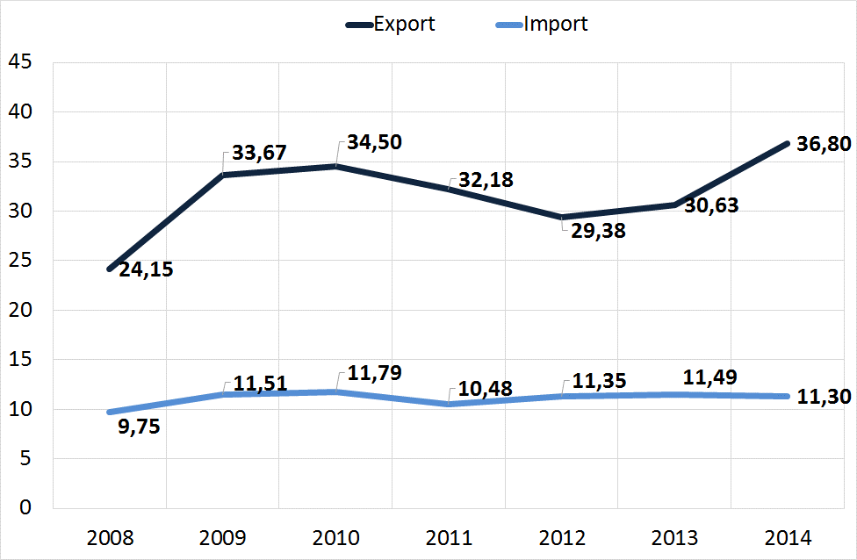
Sursa: Calculele autorilor în baza datelor BNS. | Sursa: Calculele autorilor în baza datelor BNS.

- Stimulente suplimentare pentru investiții se aplică rezidenților zonelor economice speciale. În conformitate cu Legea privind Zonele Economice Libere (ZEL), în cazul în care sunt adoptate legi noi care înrăutăţesc condiţiile de activitate a rezidenţilor în ceea ce priveşte regimul vamal, fiscal şi alte regimuri prevăzute de legile referitoare la activitatea zonelor libere, rezidenţii sunt în drept, pe parcursul unei perioade de 10 ani, dar care nu va depăşi termenul de funcţionare a zonei libere concrete, să activeze conform prevederilor legilor în vigoare până la data punerii în aplicare a noilor legi. Pentru investițiile în active fixe în valoare mai mare de 200 milioane USD, rezidenții ZEL-urilor se bucură de protecție împotriva modificărilor în legislație pe întreaga perioadă de activitate a rezidentului în ZEL, dar nu mai mult de 20 de ani. Rezidenții ZEL-urilor care efectuează investiții în valoare de peste 1 milion USD beneficiază de o scutire pe o durată de 3 ani în ceea ce privește achitarea IPV obținut din exporturile în afara teritoriului vamal al Republicii Moldova (în cazul investițiilor mai mari de 5 milioane USD, această scutire se extinde pe un termen de până la 5 ani). Aceste perioade sunt, însă, foarte scurte pentru investiţiile care implică costuri mari de instalare. Din cauza costurilor mari de construcţie a halelor industriale noi sau de reconstrucţie a celor existente, astfel de proiecte investiţionale generează profituri minime în primii ani de activitate şi, astfel, nu beneficiază la modul propriu de această scutire. Alte stimulente fiscale includ reducerea cotei IPV, care poate fi de 50% în cazul dacă venitul este obținut din export sau din livrările către alți rezidenți ai ZEL-urilor sau de 25% în alte cazuri și cota zero la TVA pentru produsele livrate spre/din ZEL. După cum arată interviurile realizate cu rezidenții ZEL-urilor, cele mai importante motivații care atrag investitorii mari în ZEL țin de: 1) facilitățile fiscale și de administrare, în special cele asociate cu procedurile rapide de raportare fiscală și cota zero TVA și 2) procedurile de vămuire rapide care se desfășoară direct pe teritoriul ZEL. Stimulentele de care beneficiază rezidenții parcurilor industriale (PI) includ schimbarea în regim preferențial a destinației terenurilor, înstrăinarea cu titlu gratuit a bunurilor aflate în proprietate publică către întreprinderea de gestionare, preferințe acordate la privatizarea pe teritoriul PI, prețuri preferențiale de arendă a terenurilor aflate în proprietatea statului și reducerea numărului de controale de stat. Este, totuși, remarcabil faptul că investitorii străini stabiliți în Republica Moldova au atribuit stimulentelor oferite în cadrul zonelor economice speciale (ZEL/PI) doar 0,8 puncte din maximul de 2,0 puncte la capitolul importanței pentru decizia de a investi.
- Alte stimulente pentru investiții sunt aplicate orizontal tuturor sectoarelor. În particular, cheltuielile ce țin de transportarea angajaților, hrana și studiile de formare profesională, sunt deductibile din punct de vedere al impozitului pe venit. Adițional, importul sau procurările de echipament incluse în capitalul social al firmei este scutit de TVA, iar pentru investiții capitale este prevăzută restituirea TVA. Stimulente speciale sunt prevăzute și pentru IMM-uri sub forma taxei reduse de impozitare de 3% din venitul operațional. La fel, agenții economici pot solicita Guvernului extinderea termenului de plată a TVA și taxelor vamale pentru o perioadă a ciclului de producere, dar care să nu depășească 180 zile, pentru materia primă, accesorii, ambalare primară și părți componente importate care sunt utilizate la producerea bunurilor destinate exportului. Întregul sistem de stimulente este, însă, prea complex și nu este suficient de clar pentru multe întreprinderi. Prin urmare, acesta nu este perceput de către firme drept un factor determinant major pentru decizia de a investi în Republica Moldova. Conform unui sondaj petrecut în rândul investitorilor străini stabiliți în Moldova, facilitățile fiscale acordate întreprinderilor au fost apreciate cu 0,2 puncte din 2,0 puncte maxim conform importanței pentru a face investiții. Mai mult decât atât, țările concurente din regiune oferă o gamă similară sau chiar mai atractivă de stimulente decât cele oferite de Republica Moldova (Tabelul 9).
Tabelul 9. Stimulente investiționale aplicabile în unele țări de comparație, anul 2014
 | Croația | Bulgaria | Macedonia | România | Serbia | Ungaria | Moldova
Stimulente non-fiscale
- pentru investiții în regiunile defavorizate | ✔ |  |  | ✔ | ✔ | ✔
- pentru crearea locurilor de muncă | ✔ | ✔ |  | ✔ | ✔ | ✔
- pentru formarea profesională | ✔ | ✔ |  | ✔ | ✔ | ✔
- la nivel de sectoare economice | ✔ |  |  |  |  |  | ✔
- pentru investiții în echipamente | ✔ |  | ✔ |  | ✔
Scutiri de la impozitul pe venit
- funcție de valoarea investiției |  |  | ✔ |  | ✔ | ✔
- pentru crearea locurilor de muncă | ✔ | ✔ | ✔ |  | ✔ | ✔ | ✔
- legate de industrie | ✔ | ✔ |  | ✔ |  | ✔ | ✔
- funcție de categoria întreprinderii | ✔
- funcție de regiune |  | ✔
Reducerea prelevărilor obligatorii
- pentru menținerea unui număr de locuri de muncă |  |  | ✔ |  | ✔ | ✔
- pentru angajarea persoanelor de o anumită vârstă /cu dizabilități |  | ✔ |  | ✔
- pentru angajarea șomerilor | ✔ | ✔ | ✔ | ✔ | ✔
- pentru angajarea proaspeților absolvenți |  |  |  | ✔
- specifice industriei |  |  |  |  |  | ✔ | ✔
Reducerea contribuțiilor de capital |  |  |  |  | ✔ |  | ✔
Sursa: Cele mai bune practici privind facilitățile financiare pentru atragerea investițiilor, PwC 2014.

Tehnologiile digitale
- Republica Moldova este pregătită pentru utilizarea tehnologiilor digitale, însă nivelul de utilizare propriu-zisă este destul de redus. Conform Raportului privind Competitivitatea Globală pentru 2014-2015, Republica Moldova ocupă poziția 51 din 144 de state în ceea ce privește dezvoltarea tehnologiilor, depășind țări precum Serbia, Azerbaidjan sau Macedonia (Figura 21). Unul din cele mai importante avantaje pe care le oferă Republica Moldova este calitatea bună a conexiunilor internet.
Figura 21. Indicatorii dezvoltării tehnologice pe scara de la 1 (cel mai rău scor) la 7 (cel mai bun scor)
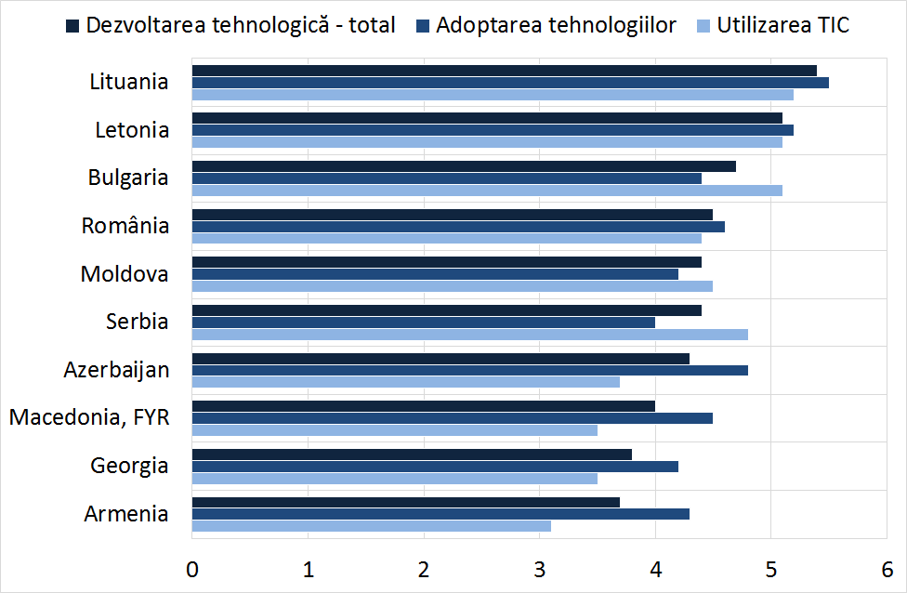
Sursa: Raportul privind competitivitatea globală pentru 2014-2015.

Infrastructura și logistica de transport
- Cea mai mare parte a infrastructurii fizice necesită o modernizare substanțială. Starea proastă a infrastructurii reprezintă actualmente unul dintre principalele impedimente pentru dezvoltarea țării. Conform Raportului privind Competitivitatea Globală pentru 2014-2015, Republica Moldova ocupă locul 118 din 144 de state după calitatea infrastructurii de transport, cel mai scăzut punctaj fiind acordat infrastructurii rutiere, iar cel mai bun – infrastructurii de transport aerian (Figura 22). Această problemă este amplificată de dezvoltarea slabă a serviciilor și a infrastructurii de logistică. Conform Indicelui de Performanță Logistică, elaborat de Banca Mondială, Republica Moldova se situează pe poziția 94 din 160 de țări, aspectele cele mai problematice fiind serviciile ineficiente de localizare geografică, calitatea scăzută a logisticii, precum și competența, fragmentarea și caracterul birocratic al procedurilor vamale (Figura 23). Pe parcursul anului 2015 au fost adoptate o serie de măsuri cu caracter legislativ și instituțional pentru a îmbunătăți performanța activității Serviciului Vamal. Impactul acestora, cu o mare probabilitate, se va traduce într-o îmbunătățire substanțială a poziției Republicii Moldova în următoarea ediție Indicelui de Performanță Logistică.
Figura 22. Calitatea infrastructurii de transport, pe scara de la 1 (cel mai scăzut scor) la 7 (cel mai înalt scor), anul 2014
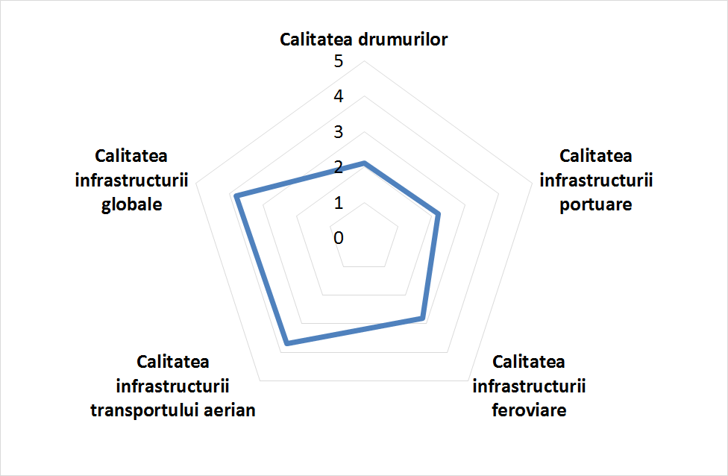
Sursa: Raportul privind competitivitatea globală pentru 2014-2015.

Figura 23. Indicele de performanță logistică după elementele-cheie, pe scara de la 1 (cel mai scăzut scor) la 5 (cel mai înalt scor), anul 2014
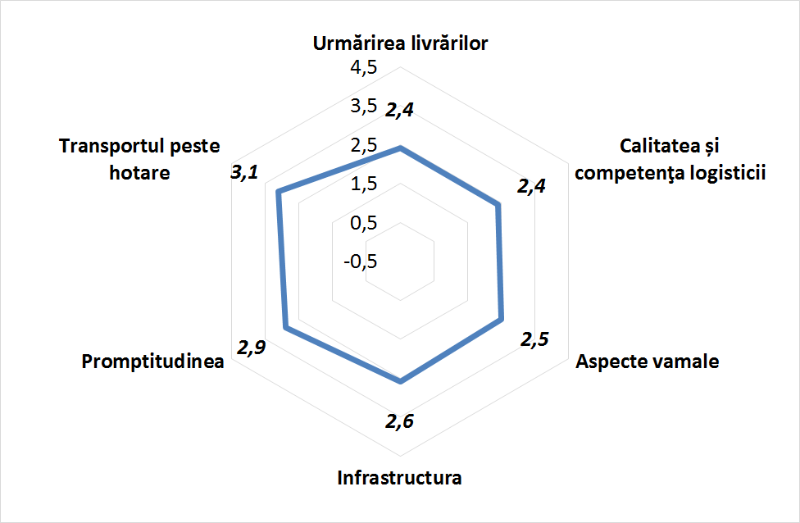
Sursa: Banca Mondială.

- Calitatea nesatisfăcătoare a drumurilor reprezintă cea mai mare problemă atunci când vorbim de infrastructura fizică. În jur de 90% din rețeaua rutieră are nevoie de reabilitare. Conform Raportului privind competitivitatea globală pentru 2014-2015, Republica Moldova ocupă locul 140 din 144 de țări la capitolul „calitatea drumurilor”. Având în vedere faptul că circa 64% din volumul total al mărfurilor transportate în anul 2014 revin transportului rutier, este evident impactul negativ asupra costurilor comerțului intern și extern și asupra competitivității întreprinderilor din Republica Moldova.
- Calitatea infrastructurii de transport pe direcțiile-cheie de livrare a exporturilor este unul dintre punctele importante în procesul decizional al investitorilor potențiali. Odată cu atragerea de către Republica Moldova a unui volum mai mare de ISD orientate spre export, presiunile asupra sistemului rutier vor crește urmare a traficului mai intens de camioane, ceea ce va contribui în mod semnificativ la deteriorarea în continuare a drumurilor. Calitatea sistemului rutier influențează și mobilitatea forței de muncă, de aceea, ameliorarea infrastructurii de transport va contribui la atenuarea deficitului de forță de muncă competentă.
- Calitatea infrastructurii portuare este o altă problemă majoră. Republica Moldova are un singur port riveran – Portul Internațional Liber Giurgiulești - care, prin intermediul Dunării, leagă țara de Marea Neagră. Acesta dispune de o infrastructură vastă și modernizată care include terminale de produse și de cereale, terminal general de încărcături și containere, zonă liberă, logistică, servicii de leasing și consultanță, 14 kilometri de cale ferată spre România. Totuși, acesta nu dispune de o legătură bună cu capitala și restul țării, din cauza unor proaste conexiuni rutiere și feroviare și, este relativ slab integrat în sistemul economic național. Deloc surprinzător, în anul 2014 modul de transport fluvial reprezenta doar 2% din volumul total al mărfurilor transportate.
- În comparație cu infrastructura rutieră, portuară și feroviară, infrastructura transportului aerian este într-o stare mai bună. Republica Moldova a devenit parte a Spațiului Aerian Comun European, fapt ce a sporit, într-o anumită măsură, concurența între companiile aeriene, a contribuit la reducerea prețurilor și a intensificat traficul internațional de pasageri. Totuși, transportul aerian rămâne destul de costisitor și inconvenient pentru transportări cargo, acestea fiind practicate numai prin aeroportul Chișinău, în timp ce aeroporturile Bălți și Mărculești, deși au statut de aeroporturi internaționale, sunt slab dezvoltate și folosite.

2.3. Mediul instituțional
- Cadrul legal și cadrul instituțional al Republicii Moldova nu sunt adecvate pentru atragerea investițiilor și dezvoltarea exportului. În legislația propriu-zisă, precum și în felul în care aceasta este implementată, există lacune majore, cauzate de guvernarea inadecvată a economiei, vulnerabilitatea instituțiilor, cultura de afaceri slab dezvoltată, instabilitatea politică şi macroeconomică și imprevizibilitatea mediului de afaceri. Cadrul de reglementare al afacerilor nu prevede garanții eficiente și clare pentru investitori: nu există practica unor Acorduri de Investiții care să ofere claritate privind drepturile și obligațiile ambelor părți; nu există mecanisme de soluţionare a problemelor de impozitare (cum ar fi soluția fiscală anticipată), precum și un mecanism de soluționare a reclamațiilor din partea investitorilor. Investitorii străini în Republica Moldova sunt mai sensibili la deficiențele climatului investițional, din cauza mobilității ISD orientate spre eficiență, dar și a concurenței internaționale intense pentru ISD la momentul de față. În pofida unor reforme din ultimii 10 ani, climatul de afaceri moldovenesc rămâne unul dintre cele mai slabe din regiune. Aceasta subminează semnificativ efortul țării de a stimula competitivitatea prin atragerea investițiilor pentru dezvoltarea exportului și face ca Republica Moldova să piardă în competiția regională pentru investiții. În cele din urmă, aceste deficiențe limitează oportunitățile pentru economie şi duc la scăderea nivelului de trai al populației.
- În cadrul de reglementare există câteva segmente destul de problematice care afectează condițiile de dezvoltare a afacerilor. Acestea sunt ,,Autorizațiile de construcție”, ,,Soluționarea procedurilor de insolvabilitate”, ,,Comerțul transfrontalier”, ,,Protejarea investitorilor minoritari” și „Conectarea la energie electrică”, pentru care indicatorul distanței Republicii Moldova până la frontieră, în conformitate cu raportul ,,Doing Business 2015” al Băncii Mondiale, este sub 60% (Figura 19). Aceste deficiențe ale mediului de afaceri subminează în mod direct obiectivul-cheie de atragere a investițiilor pentru dezvoltarea exportului. Procedurile dificile de obținere a autorizațiilor de construcție și conectarea la energie electrică (care durează aproximativ 247 zile și, respectiv, 118 zile) descurajează în mod special investițiile „greenfield”. Nivelul scăzut de protecție a investitorilor minoritari și soluționarea anevoioasă a procedurilor de insolvabilitate erodează, de asemenea, încrederea investitorilor, în special a celor străini.
Figura 24. Uşurinţa derulării afacerii pe componente principale în Republica Moldova, exprimată prin distanţa până la frontieră, procente, anii 2006, 2010 și 2015
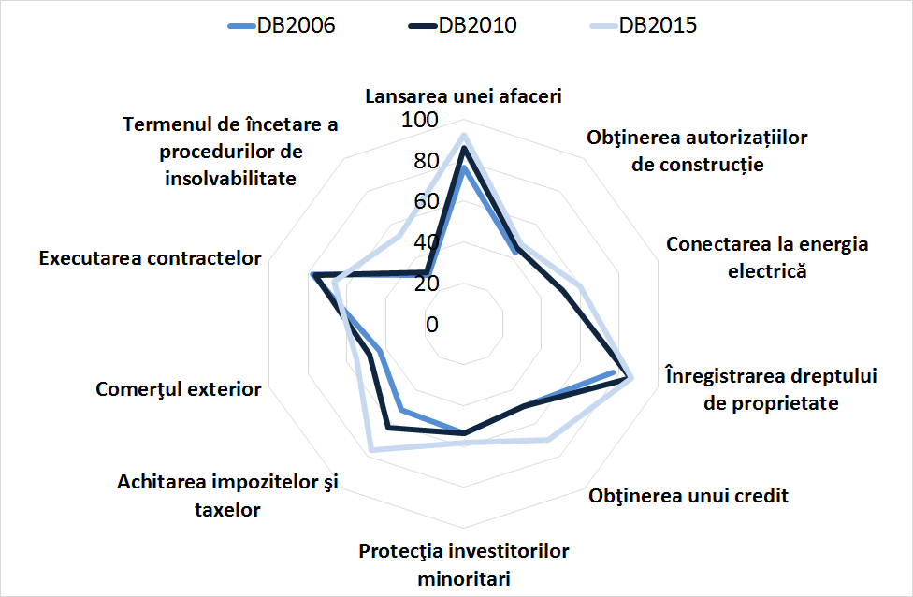
Sursa: Banca Mondială.

Reglementarea pieței muncii
- Condițiile inflexibile pe piața muncii complică și mai mult problema deficitului forței de muncă. Legislația muncii rămâne rigidă și departe de tranzita deplină la principiile pieței libere. „Cartea Albă 2015”, publicată de Asociația Investitorilor Străini din Moldova, accentuează nevoia urgentă de îmbunătățire a legislației muncii. Reglementările Codului Muncii sunt foarte rigide, în special, în ceea ce privește încetarea relațiilor de muncă prin concediere, creând piedici nemotivate în procesul de restructurare a întreprinderilor. Codul Muncii mai conține norme ambigue cu privire la orele de muncă prestate peste program, programul parțial de muncă, conflictul de interese. Drept urmare, în rândul companiilor predomină o percepție proastă despre fiabilitatea legislației moldovenești a muncii. Potrivit Indicelui Global al Competitivităţii pentru anii 2014 – 2015, Republica Moldova s-a clasat pe locul 93 din 144 țări în ceea ce privește rigiditatea practicilor de angajare și concediere (Figura 25).
Figura 25. Scorul practicilor de angajare şi concediere în diferite țări pe scara de la 1 (cel mai scăzut scor) la 7 (cel mai bun scor)
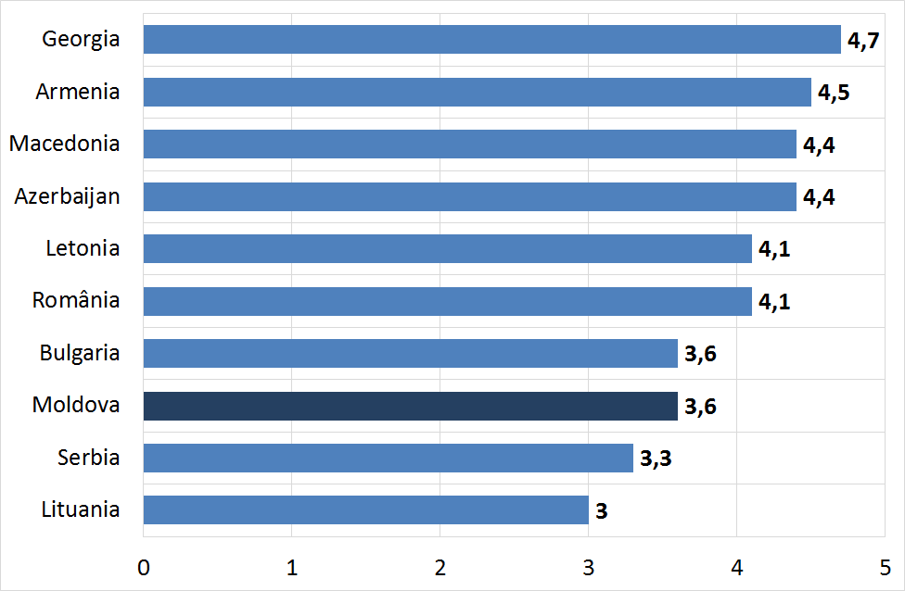
Sursa: Raportul Global al Competitivităţii 2014 – 2015.
- Oferta educațională a sistemului de învățământ nu corelează suficient de mult cu cererea din partea angajatorilor. Această problemă este în special relevantă pentru educația vocațional-tehnică, fiind în mare parte cauzată de lipsa de motivații și oportunități pentru sectorul privat ca să contribuie mai activ la formarea programului de învățământ, la definirea standardelor profesionale și la asigurarea instruirii practice. Astfel, Comitetele Sectoriale, înființate anume cu scopul de a defini standardele ocupaționale, au un mandat neclar și nu dispun de un sprijin instituțional și bugetar suficient pentru a funcționa eficient. Drept urmare, Republica Moldova nu are încă standarde ocupaționale actualizate pentru majoritatea activităților economice, inclusiv, pentru cele orientate spre export. Nu este efectuată evaluarea periodică a relevanței și a calității studiilor, sectorul privat nu este implicat în revizuirea și actualizarea specificațiilor tehnice, normelor și standardelor în sistemul educațional (în special, în educația vocațional-tehnică).

Calitatea guvernanței
- Calitatea joasă a guvernării și vulnerabilitatea instituțiilor publice au constituit mereu unele dintre cele mai mari constrângeri în dezvoltarea afacerilor în Republica Moldova. Conform Raportului Global al Competitivităţii pentru anii 2014 – 2015, trei dintre cei mai problematici factori pentru derularea afacerilor – corupția, instabilitatea politică și administrația ineficientă - sunt direct legați de guvernare și instituțiile publice. Corupția este o problemă critică ce creează piedici semnificative pentru atragerea investițiilor în Republica Moldova. Comparativ cu alte țări din regiune, Republica Moldova înregistrează una dintre cele mai nesatisfăcătoare scoruri ale Indicelui de Percepție a Corupției elaborat de către Transparency International, fiind clasată pe locul 103 din 174 țări (Figura 21). Evidențele empirice atestă o influență negativă a corupției asupra abilității țărilor de a atrage ISD, corupția fiind percepută ca și „impozit” pe profit suplimentar celui oficial, deoarece costul derulării afacerilor crește, iar profitabilitatea investițiilor scade. Corupția sporește nivelul de incertitudine privind mediul de afaceri și derivă din birocrația excesivă, discreția sporită în formularea și implementarea politicilor, ineficiența sistemului de justiție, salariile joase în sectorul public și nivelul redus de libertate economică. Din păcate, aceşti factori sunt relevanți și pentru Republica Moldova, ceea ce creează riscuri de ratare a unor potențiale proiecte investiționale.
Figura 26. Indicele de Percepţie a Corupţiei, pe scara de la 1 la 100 (un scor mai mic semnifică o situaţie mai rea), anul 2014
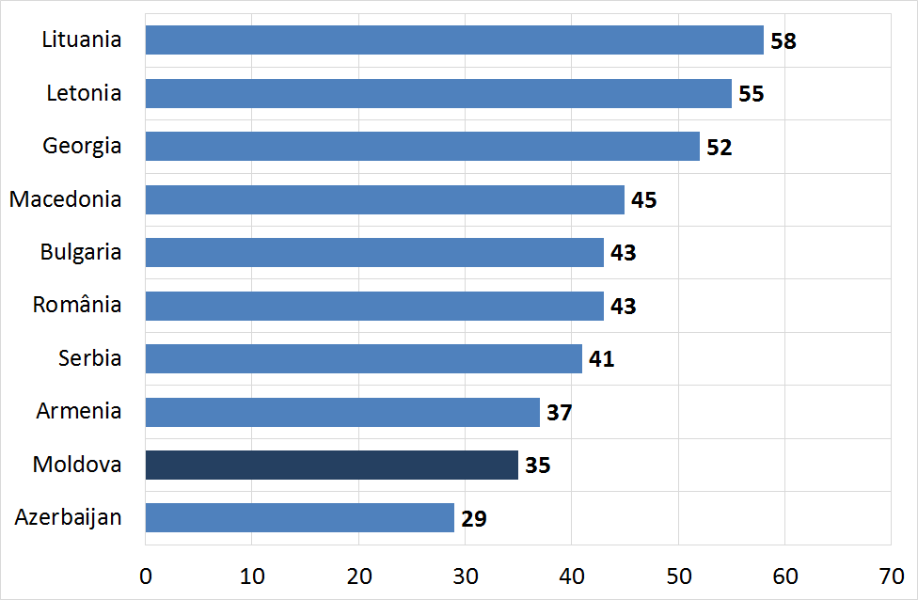
Sursa: Transparency International.
- Comparativ cu alte țări din regiune, pe parcursul ultimului deceniu, Republica Moldova a înregistrat progrese modeste în ameliorarea calității guvernării. Indicele calității reglementărilor și indicele eficienței de guvernare în Republica Moldova, estimate de Banca Mondială, au rămas printre cele mai joase în rândul țărilor comparabile, depășind doar Azerbaidjanul. Cea mai mare discrepanță este în raport cu Lituania, Letonia și Georgia (Figura 27 și Figura 28) și decalajul este în creștere. Reforma cadrului de reglementare în ultimul deceniu a adus, astfel, îmbunătățiri nesemnificative pentru investitorii existenți și nu a fost în stare să amelioreze atractivitatea investițională a Republicii Moldova. Mai mult decât atât, recenta fraudă bancară a scos la iveală problemele sistemice legate de hazardul moral, conflictele de interese, opacitatea relațiilor de proprietate și reglementările improprii ce au avut un impact profund negativ asupra climatului de afaceri din ţară.
Figura 27. Indicele de calitate a cadrului regulator, estimativ | Figura 28. Indicele de eficienţă a guvernării
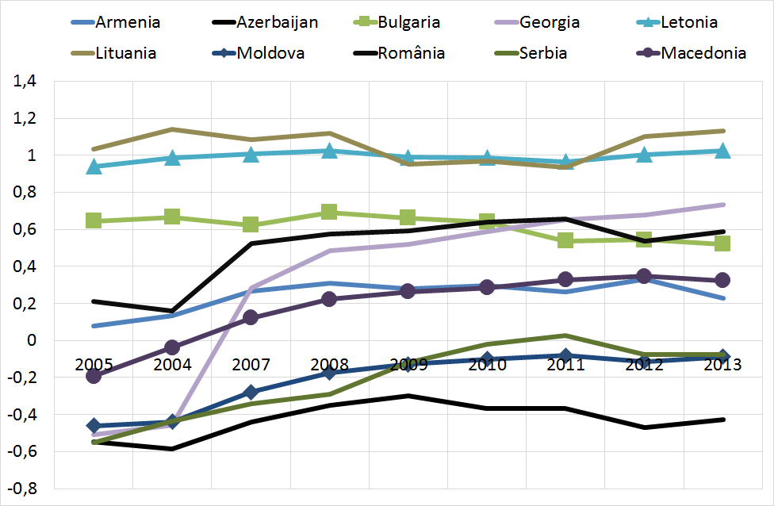 | 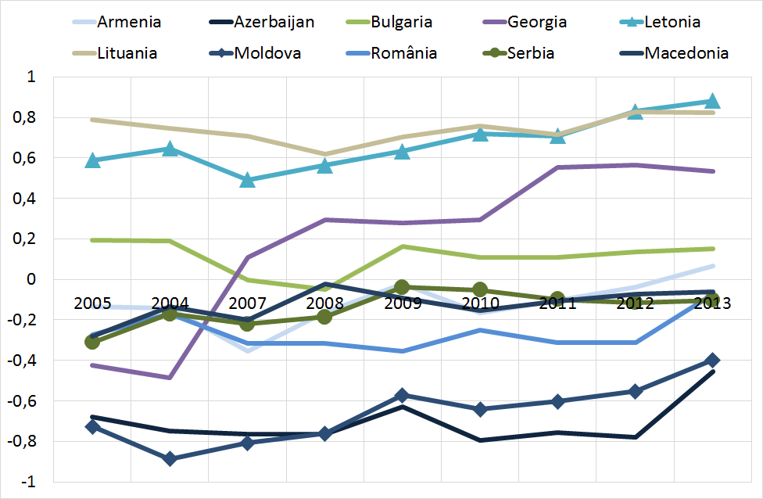
Sursa: Banca Mondială. | Sursa: Banca Mondială.
- Transparența scăzută în procesul de luare a deciziilor constituie o altă problemă. În pofida prezenței unui cadru legal adecvat pentru transparența decizională, implementarea acestuia constituie o problemă majoră. De exemplu, în 2013, aproximativ 47% din toate politicile puse în discuție de către ministere nu au respectat cerințele legale privind transparența decizională. Transparența bugetară este o altă problemă serioasă: conform Indicelui Transparenței Bugetare pentru anul 2014, Moldova a înregistrat 59 de puncte dintr-un maxim posibil de 100 de puncte, ceea ce presupune o „transparență redusă”. Pe lângă faptul că transparența redusă este o sursă de iresponsabilitate și de corupție în actul guvernării, aceasta subminează credibilitatea instituțiilor de stat în rândul populației și întreprinderilor.
- Protecția necorespunzătoare a drepturilor de proprietate face investițiile vulnerabile în fața abuzurilor şi infracţiunilor. Potrivit Indicelui Libertății Economice pentru anul 2015 al Fundației Heritage, Republica Moldova nu asigură o protecție corespunzătoare a drepturilor de proprietate (Figura 29). Această vulnerabilitate se exprimă nu doar prin riscurile de expropriere din partea statului, dar și prin cele legate de preluările corporative ostile.
Figura 29. Indicele libertății de corupţie și indicele protecție drepturilor de proprietate, anul 2015
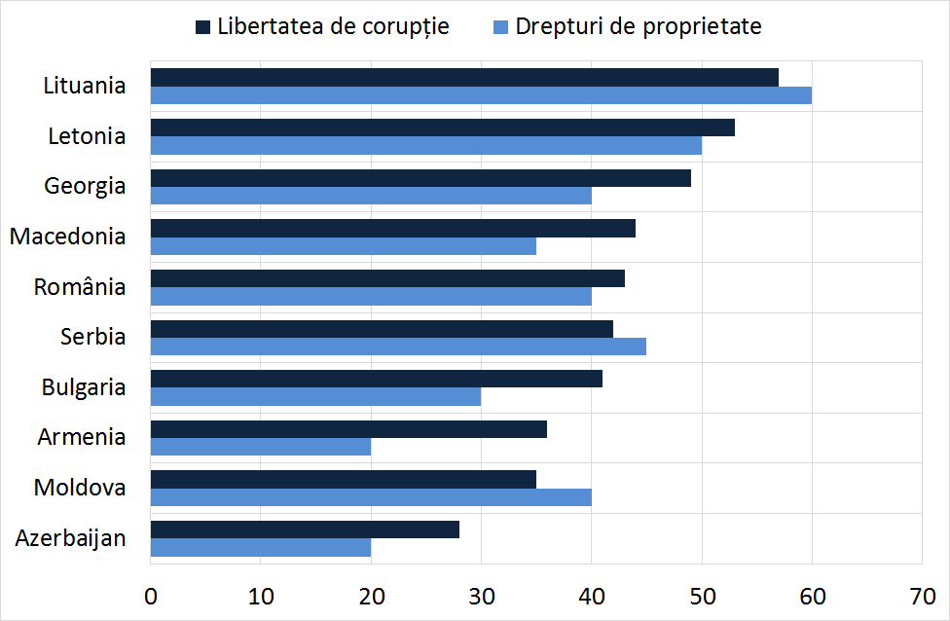
Sursa: Fundaţia Heritage.

Administrarea vamală
- 58. În pofida faptului că Serviciul Vamal a parcurs, începând cu mijlocul anilor 2000, un amplu proces de reforme, procedurile vamale și frontaliere au rămas destul de anevoioase şi, în mod tradiţional, au fost considerate predispuse la influențe corupte. Acestea au constituit obstacole importante în calea Republicii Moldova pentru a deveni o rută efectivă de tranzit în comerțul dintre Est și Vest. Cu toate că Republica Moldova a implementat în 2006 Sistemul UNCTAD ASYCUDA World System (Sistemul Automatizat al Datelor Vamale) care permite procesarea electronică a tuturor declarațiilor vamale, birocrația excesivă și corupția au fost mult timp văzute ca fiind probleme critice. În Raportul ,,Doing Business” pentru anul 2015, Republica Moldova s-a clasat pe locul 152 după tranzacțiile comerciale transfrontaliere (fiind în scădere cu o poziție față de anul precedent), aceasta fiind una dintre zonele cele mai problematice pentru climatul de afaceri.
- În 2014-2015 procedurile vamale au suferit importante modificări. În 2014 modificările la Codul Vamal au introdus noțiunea de Agent Economic Autorizat care oferă acces mai rapid la anumite proceduri vamale simplificate. La sfârșitul lunii septembrie 2015, un număr de 55 de companii dețineau statutul de Agent Economic Autorizat, inclusiv o serie de investitori străini orientați la export. În scopul de a facilita tranzacțiile comerciale transfrontaliere, la 20 mai 2015, Guvernul Republicii Moldova a adoptat o hotărâre prin care se urmărește reducerea numărului de documente obligatorii pentru operațiunile de vămuire a bunurilor la import/export, cu scopul de a simplifica tranzacțiile de comerț extern și a adopta cele mai bune practici internaționale din acest domeniu. Ca urmare, numărul de documente obligatorii necesare pentru vămuire a scăzut de la 9 documente la export și 11 documente la import, la numai 3 documente obligatorii pentru ambele cazuri. O altă modificare recentă este punerea în aplicare a culoarului albastru de vămuire care permite validarea imediată a declarației vamale și amânarea controlului vamal pentru agenţii economici credibili, ale căror tranzacții nu prezintă un risc sporit de fraudă şi nu necesită un control fizic al mărfurilor. Deocamdată, nu este clar în ce măsură recentele schimbări în procedurile vamale vor soluţiona problemele care prezintă cel mai mare interes pentru exportatori, aşa ca lipsa de predictibilitate a reglementărilor vamale, prevalența plăților neoficiale și procedurile neclare de stabilire a valorii în vamă.

Organizația de Atragere a Investițiilor și Promovare a Exportului
- Organizația de Atragere a Investițiilor și Promovare a Exportului din Moldova (MIEPO) este instituţia publică coordonatoare în domeniul implementării politicilor dedicate competitivităţii, promovării exportului din Republica Moldova şi atragerii investiţiilor. Începând cu anul 2006, MIEPO a fost într-un proces constant de reorganizare, cel mai recent episod fiind în 2014, când statutul MIEPO a fost ajustat în conformitate cu cele mai bune practici. Cu toate acestea, Organizația funcționează încă fără o viziune clară și fără obiective mobilizatoare pe termen scurt, mediu și lung, care să fi fost susținute de o strategie instituțională și de o structură internă pe potrivă. Dezvoltarea unei noi strategii instituționale pentru MIEPO este una din prioritățile organizației.
- Instituția încă se confruntă cu probleme serioase de guvernanță. MIEPO este condusă de un director executiv numit de către Ministrul Economiei și raportează Consiliului de Coordonare a activităţilor pentru Promovarea Exportului şi Atragerea Investiţiilor, format din 10 membri. Consiliul include cinci reprezentanți ai Guvernului, cinci reprezentanți ai sectorului privat și este condus de ministrul economiei. Cu toate acestea, Consiliul nu s-a dovedit a fi un mecanism eficient de management care să asigure că MIEPO acționează ca o veritabilă agenție de atragere a investițiilor care oferă un set complet de servicii de promovare a investițiilor și de promovare a exporturilor. Prin urmare, MIEPO este văzută de mulți beneficiari mai mult ca o unitate de suport de marketing, care nu acționează în deplină conformitate cu mandatul său. Unii dintre membrii Consiliului de Coordonare se află în conflict de interese, deoarece aceștia sunt responsabili şi de Programul de Promovare a Exportului, care alocă fonduri pentru activități de promovare a exportului și respectiv, intră în concurenţă pentru aceeași sursă de finanțare cu MIEPO.
- Mandatul MIEPO nu este suficient de puternic nici în atragerea investițiilor, nici în promovarea exporturilor, deoarece aceste funcții sunt îndeplinite în paralel și de alte agenţii. Mandatul neclar, diluat, în domeniul de promovare a exporturilor are un impact negativ asupra imaginii externe a Organizației şi asupra credibilităţii acesteia în rândul companiilor din sectorul privat, ducând la utilizarea ineficientă a resurselor financiare şi umane deja limitate ale MIEPO. Totodată, mandatul MIEPO include ,,creșterea competitivității”, în condițiile în care competitivitatea este un subiect major aflat în afara responsabilităților unei singure agenții de atragere a investițiilor și de promovare a exportului, lucru de care trebuie să se țină cont în viitoarele strategie instituţională şi structură internă. Or, există și alte structuri care au sarcina de a ameliora competitivitatea Republicii Moldova, cum ar fi Consiliul pentru Competitivitate, instituit în august 2014 de Guvern.
- O altă problemă ține de capacitățile instituționale scăzute ale MIEPO. Bugetul anual al acesteia este doar puțin peste 5 milioane lei (din care bugetul operaţional este de cca 30%) şi acesta acoperă atât funcţia de atragere a investițiilor, cât și cea de promovare a exporturilor. De fapt, dacă ținem cont de inflație, bugetul MIEPO este aproximativ cu 25% mai mic în anul 2015 comparativ cu 2012. Bugetul de promovare de țară al MIEPO este considerabil mai mic decât bugetele medii și mediane ale agențiilor similare din țările de comparație: bugetul mediu al agențiilor de atragere a investițiilor pentru țările cu venituri mici ajunge la 548 mii USD, iar bugetul median - la 287 mii USD. În țările cu venituri medii, bugetul mediu al agențiilor de atragere a investițiilor este de 1,237 milioane USD, cel median ridicându-se la 570 mii USD. Întrucât recent majoritatea agențiilor de promovare a investițiilor din regiune şi-au consolidat puternic structurile de organizare, la momentul actual MIEPO se confruntă cu o concurență internațională foarte puternică. În anul 2015, personalul MIEPO era format din numai 10 angajaţi, cu funcţii atât de promovare a investiţiilor, cât şi a exporturilor. Din cauza numărului mic de colaboratori, diviziunea muncii în interiorul organizației practic nu este posibilă: membrii echipei sunt responsabili de mai multe sarcini concomitent și nu există nici un specialist responsabil doar de atragerea investițiilor sau doar de promovarea exportului. Competențele tehnice la nivel de sectoare prioritare identificate de prezenta Strategie sunt practic, inexistente. Salariile şi indemnizaţiile nu sunt competitive în raport cu sectorul privat, ceea ce are impact asupra nivelului scăzut de reţinere a personalului şi duce la o criză cronică de cunoştinţe la nivel de sectoare economice prioritare şi de abilităţi de marketing şi vânzări. Nu este utilizat nici un indicator de performanță, cum ar fi costul unitar mediu pe proiect de ISD care să demonstreze eficiența MIEPO în atragerea investițiilor. În plus, statutul MIEPO nu prevede evaluarea obligatorie externă a performanței instituției.
- Anumite funcții esenţiale de promovare a ISD lipsesc la MIEPO, în special cele care țin de faza post-investițională. Din cauza constrângerilor financiare și organizatorice cu care se confruntă MIEPO, aceasta nu este în măsură să-și îndeplinească, de exemplu, funcția de post-deservire (after-care), una de bază pentru promovarea investițiilor. Evidențele colectate în procesul de elaborare a Strategiei sugerează că mai mulți investitori străini din țară, în special cei din industria automotive sau cei care prestează servicii de externalizare a proceselor de business, şi-ar putea extinde cu ușurință activitatea, ar dezvolta lanțurile valorice prin integrarea IMM-urilor locale și a genera efecte de difuziune a cunoștințelor și tehnologiilor, în cazul în care ar primi susţinere și încurajare din partea Guvernului. Este de datoria MIEPO să asigure maximizarea beneficiilor pe care le au și investitorii, și țara, de pe urma activității investitorilor deja stabiliți în Republica Moldova. După revigorarea funcției de mobilizare a investițiilor, următorul domeniu prioritar de activitate pentru MIEPO trebuie să fie introducerea serviciilor de post-deservire și de sprijin pentru reinvestire.
- Întrucât MIEPO nu are o prezență directă pe piețele externe, este nevoie de o cooperare mai strânsă cu alte entități care pot reprezenta MIEPO. Aceasta se referă, în particular, la cooperarea dintre MIEPO și misiunile diplomatice ale Republicii Moldova, în prezent legăturile fiind insuficient de puternice pentru a conduce la rezultate concrete. În țările prioritare sub aspectul atragerii de investiții în sectoarele-țintă din Republica Moldova, cooperarea trebuie să fie deosebit de strânsă, atât la nivel informal, cât și operațional. Pentru a livra rezultate, diplomaţia economică a Republicii Moldova, are nevoie nu doar de materiale informative furnizate de MIEPO, dar și o instruire permanenta din partea MIEPO și de un transfer de know-how în promovarea investițiilor. Este necesară și o revizuire a competențelor și modului de activitate a atașaților comerciali în misiunile diplomatice.
- Din cauza profilului exterior slab al MIEPO, investitorii deseori caută servicii de facilitare a investiţiilor în altă parte. Unul din punctele de referințe este Echipa pentru Atragerea Investițiilor, un proiect finanţat de către donatori care activează în cadrul Cabinetului Prim-ministrului Republicii Moldova și care are câteva atribuţii în promovarea investiţiilor, inclusiv atragerea investitorilor, asistenţa post-investițională și dezvoltarea conexiunilor ISD, servicii care, în mod normal, ar trebui să fie oferite de agenţia naţională de atragere a investiţiilor și promovare a exporturilor. Deși ambii intermediari au stabilit relații bune de lucru, din punctul de vedere al investitorului, cadrul instituţional arată fragmentat şi cu competențe suprapuse, ceea ce subminează şi mai mult profilul MIEPO. Proiectul dat are o și continuitate destul de limitată în timp, deoarece donatorii nu vor finanța la infinit o activitate care este una intrinsecă activității Guvernului. Astfel, în pofida suprapunerii funcţionale, principalele constrângeri operaţionale pentru MIEPO rezultă din finanţarea slabă şi cadrul instituţional fragil.
- În concluzie, Republica Moldova poate oferi o serie de avantaje pentru efectuarea de investiții din partea companiilor transnaționale interesate de sporirea eficienței în cadrul strategiilor lor de internaționalizare. Dar anumite deficiențe în cadrul politicii instituționale și legislative interne împiedică atragerea mai multor proiecte de investiții și o promovare mai intensă a exporturilor. Prezenta Strategie se concentrează pe eliminarea sau atenuarea deficiențelor critice și pe valorificarea punctelor forte ale țării. În acest sens, vor fi luate în considerare o serie de oportunități și riscuri (Tabelul 10).
Tabelul 10. Atragerea investițiilor și promovarea exporturilor: analiza SWOT a Republicii Moldova
PUNCTE FORTE | PUNCTE SLABE
- Raportul favorabil productivitate / salarii în industriile prelucrătoare şi în serviciile orientate spre export;  - Populația multilingvă;  - Accesul la proceduri vamale simplificate şi la vămuire accelerată pentru Agenţii Economici Autorizaţi;  - Amplasarea geografică favorabilă în raport cu UE, Rusia Orientul Mijlociu și Asia Centrală;  - Proximitatea față de CSI și contacte de afaceri dezvoltate de exportatorii și producătorii moldoveni pe aceste piețe;  - Regim liberalizat de vize cu țările CSI, UE, SUA, Canada, Israel și altele;  - Comerțul liberalizat cu UE, Turcia, Europa de Sud-Est și țările CSI;  - 47 de acorduri bilaterale dintre Republica Moldova și alte țări privind evitarea dublei impuneri;  - 40 de acorduri bilaterale dintre Republica Moldova și alte țări privind protecția reciprocă a investițiilor;  - Rata IPV pentru persoanele juridice competitivă la nivel internaţional;  - Existența instrumentelor de atragere a investițiilor (ZEL, parcuri industriale).  - Disponibilitatea activelor neutilizate (terenuri industriale, construcții) în ZEL-uri și parcurile industriale;  - Potențial infrastructural și tehnologic mare pentru dezvoltarea industriei de software și serviciilor de afaceri orientate spre export;  - Potențial de dezvoltare mare a industriei automotive, textilă și electronică;  - Un set de scutiri fiscale și alte facilități pentru rezidenții din ZEL-uri și parcurile industriale;  - Scutirile și facilitățile fiscale orizontale pentru transportare, hrană și formare profesională pentru angajaţi;  - Scutirea de TVA la importul sau procurările de echipament inclus în capitalul social al întreprinderii; | - Deficitul forței de muncă de calificare medie și înaltă, în special în mediul rural;  - Procentul scăzut al tinerilor cu specializări în domeniile tehnice și tehnologice;  - Curriculumul depășit în sectorul educației profesionale, ce nu corespunde cerinţelor de pe piaţa muncii;  - Politici inflexibile privind ocuparea forţei de muncă;  - Incertitudinile legate de tratamentul fiscal și vamal, aşa ca auditul post-vămuire şi valoarea în vamă;  - Rigiditatea politicii privind imigrarea şi procedurile inadecvate aplicate de autorităţile imigraţionale;  - Agenția slabă de atragere a investițiilor și promovare a exporturilor cauzată de finanțarea insuficientă;  - Delimitarea neclară a competențelor instituționale în atragerea ISD și în promovarea exporturilor;  - Starea nesatisfăcătoare a infrastructurii fizice, în special a drumurilor regionale;  - Costurile mari ale serviciilor de logistică;  - Costurile înalte pentru dezvoltarea platformelor industriale;  - Sarcina fiscală totală destul de înaltă în comparație cu ţările din regiune;  - Procedurile dificile de obținere a autorizației pentru construcții și de conectare la reţelele electrice;  - Calitatea redusă a actului de guvernare (corupția, lipsa de transparență în procesul decizional, protecția incertă a drepturilor de proprietate) generează riscuri mari de afaceri;  - Insuficiența surselor proprii de materie primă;
OPORTUNITĂȚI | - RISCURI
- Vecinătatea geografică şi lipsa barierelor lingvistice care oferă posibilitatea integrării în lanțurile tehnologice ale firmelor cu ISD amplasate în România și Ucraina;  - Creșterea globală și regională a cererii pentru servicii de afaceri și dezvoltarea de software;  - Tendințe tot mai clare de delocalizare a firmelor din Europa Centrală în domenii ca industria automotive, uşoară și de încălțăminte, electronică;  - Procesul de integrare europeană, care oferă multiple oportunități pentru dezvoltarea capacităților instituționale și competențelor în domeniul atragerii ISD;  - Implementarea Acordului de Asociere, care ar putea facilita comerțul internațional și redresa problemele ce ţin de competitivitate;  - Liberalizarea comerțului cu servicii, transferului de personal şi de stabilire a companiilor ca parte a ZLSAC, care ar putea îmbunătăți eficiența serviciilor orientate spre export din Moldova;  - Modelul de stabilire a industriei auto şi costurile de producție în creștere pe piețele existente emergente, ar putea genera oportunități pentru ISD în sectoare completamente noi pentru Republica Moldova;  - Privatizarea unor întreprinderi de stat, care poate genera oportunităţi şi pentru atragerea ISD orientare spre eficienţă;  - Încasările din privatizare, care ar putea fi utilizate pentru finanţarea construcţiei de hale industriale gata de utilizat;  - Aeroportul Liber Internațional Mărculești, ce oferă posibilitatea de a investi în producția de bunuri cu o valoare adăugată înaltă, livrabile clienților străini în timp util; | - Instabilitatea macroeconomică continuă şi sectorul financiar intern slab, care ar putea spori substanțial nivelul de risc al ţării și costurile de finanțare a ISD;  - Riscurile bugetare și disciplina fiscală slabă, ce pot limita spațiul fiscal al țării în îmbunătățirea și menținerea unui sistem coerent de facilități pentru ISD;  - Instabilitatea politică continuă şi în creştere, care poate alarma investitorii străini atât potențiali, cât și prezenți;  - Riscul ca unele proiecte investiționale existente să abandoneze Republica Moldova în urma litigiilor investiționale nesoluționate, ceea ce poate deteriora imaginea internațională a țării;  - Accelerarea emigrării forței de muncă va continua să aibă un impact negativ asupra disponibilității și costului forței de muncă;  - Presiunea inflaţionistă ar putea submina pe termen scurt și mediu avantajul costurilor pe care le oferă Moldova;  - Recesiunea economică în Rusia și creșterea economică fragilă în UE;  - Instabilitatea cadrului de securitate în Ucraina și riscurile de extindere a conflictului pot spori în continuare nivelul de risc al ţării şi costurile de finanţare a ISD;  - Conflictul îngheţat din Transnistria şi riscul unui nou separatism regional pot spori în continuare nivelul de risc al ţării şi costurile de finanţare a ISD;  - Barierele comerciale impuse de Rusia în calea importurilor din Republica Moldova și riscul permanentizării acestora poate submina atractivitatea țării pentru ISD orientate spre piaţa din Rusia;
Sursa: elaborat de autori.

3. Viziunea strategică
- Potrivit Strategiei Naţionale de Dezvoltare „Moldova 2020”, modelul actual de creștere economică, unul care nu este însoțit de crearea locurilor de muncă și de o retehnologizare de proporții a economiei, nu este durabil. SND „Moldova 2020” definește o nouă paradigmă de dezvoltare economică, care presupune atragerea investițiilor, dezvoltarea industriilor de export, promovarea unei societăți bazate pe cunoaștere, inclusiv consolidarea activităților de cercetare și dezvoltare, inovare și transfer tehnologic, toate fiind orientate spre eficiență și competitivitate. Printre cele ș nouă paradigmă de dezvoltare economică, care presupune atragerea investițiilor, dezvoltarea prezenta Strategia sunt obiectivele legate de infrastructură și dezvoltarea competențelor, precum și a mediului de afaceri, inclusiv în domeniul justiției. În particular, SND ,,Moldova 2020” stabilește reformele politice necesare pentru îmbunătățirea mediului de afaceri și a climatului investițional, și anume: a) reducerea costurilor și a duratei de inițiere și lichidare a unei societăți comerciale, b) reducerea costurilor și a timpului necesar pentru a obține autorizații de construcție, c) simplificarea procesului de plată a impozitelor, d) reducerea costurilor și timpului necesar pentru comerțul transfrontalier, e) eliminarea deficiențelor regulatorii (cum ar fi numărul de controale de stat, rapoarte obligatorii, autorizații, etc.). SND „Moldova 2020” recunoaște rolul ISD, subliniind că resursele investitorilor locali sunt limitate și ISD poate fi un factor major cu impact pozitiv asupra dezvoltării țării. Prezenta Strategie împărtășește aceeaşi viziune.
- Acordul de Asociere dintre Republica Moldova și Uniunea Europeană va duce la o deschidere mai largă a Republicii Moldova în fața comerțului internațional, prin eliminarea barierelor comerciale tarifare și netarifare. În conformitate cu rezultatele unor analize, Acordul de Asociere va contribui la majorarea PIB-ului cu 6-7%, va oferi mai multe locuri de muncă mai bine plătite și va facilita diversificarea economiei naționale. Una din precondițiile-cheie pentru valorificarea beneficiilor oferite de Acordul de Asociere îl reprezintă atragerea ISD. Ținând cont de aceasta, Guvernul Republicii Moldova s-a angajat într-o reformă instituțională ambițioasă menită să îmbunătățească climatul investițional, să securizeze drepturile de proprietate, să sporească nivelul de predictibilitate generală a țării și să realizeze alte premise esențiale pentru intrarea investitorilor în Republica Moldova. Fiind unul din angajamentele Guvernului specificate în Foaia de Parcurs pentru implementarea ZLSAC, Strategia vizează în demersul său anume aceste obiective.
- Până în 2020, ISD vor deveni un factor-cheie pentru creșterea economică și, respectiv, pentru consolidarea și diversificarea exporturilor Republicii Moldova. ISD vor contribui, în mare măsură, la transformarea structurală și modernizarea Republicii Moldova, mai ales prin crearea noilor locuri de muncă, care să permită tranziția resurselor de muncă la activități generatoare de o mai înaltă valoare adăugată, și prin difuzia competențelor și cunoștințelor tehnologice pe piața muncii și în rândul companiilor locale.
- Industria prelucrătoare și serviciile orientate spre export vor constitui principalele sectoare-gazdă pentru noile proiecte finanțate de ISD. În general, în țările aflate în tranziție, sectorul serviciilor joacă încă un rol neînsemnat în atragerea ISD. Cu toate acestea, serviciile de business, software, producerea de utilaje și piese auto, precum și asamblarea acestora sunt sectoarele care generează cele mai multe proiecte investiționale și locuri de muncă în Europa. Aceste sectoare oferă, de asemenea, oportunități pentru atragerea investițiilor și în alte forme decât ISD, cum ar fi investițiile fără plasamente de capital prin externalizarea unor procese, acordarea de licențe și francize. Acestea sunt sectoarele în care Republica Moldova a atras deja investiții şi unde încă există potențial de atragere a ISD. Un alt sector care continuă să fie foarte atractiv în Republica Moldova este producţia îmbrăcămintei şi a încălţămintei. Republica Moldova va continua să pună accent pe asemenea proiecte orientate spre export și intensive în utilizarea forței de muncă. Acestea sunt oportune mai ales în contextulîncetinirii fluxului de proiecte bazate pe ISD în țările Europei Centrală (Cehia, Ungaria, Polonia) și afaptului că concurenții principali ai Republicii Moldova sunt acum țările din Sud-Estul Europei. De exemplu, Romania în 2014 a înregistrat aproape 11 mii de noi locuri de muncă create în cadrul proiectelor investiționale (în creștere cu 77% față de 2013), iar Serbia – circa 5100 noi locuri de muncă.
- Serviciile de afaceri şi TIC din Republica Moldova sunt competitive pe plan internațional, iar avantajul concurențial al acestor sectoare poate fi dezvoltat în continuare. Republica Moldova dispune de o infrastructură bună a telecomunicaţiilor, inclusiv de o calitate foarte bună a conexiunilor internet, echipare corespunzătoare a spaţiilor de birou, costuri competitive ale forței de muncă, precum și competențe lingvistice. Deși nivelul de cunoaștere a limbii engleze în rândul absolvenților este mai mic decât în alte țări din Europa de Sud-Est, nivelul de cunoaștere a limbii franceze este mult mai înalt, ceea ce înseamnă că Republica Moldova ar putea cu ușurință să devină un furnizor important de servicii pentru țările francofone. Mai mult decât atât, limba rusă este cunoscută pe larg, aproximativ jumătate din populație vorbind liber această limbă de bază în statele CSI, ceea ce oferă posibilități pentru prestarea servicii de suport business pentru țările din spațiul CSI.
- Exportul de servicii, inclusiv cele de TIC, cercetare şi dezvoltare, precum şi de întreținere externă a proceselor de business din Republica Moldova a fost evaluat la aproximativ 57 milioane dolari în 2013. Către sfârşitul anului 2020, se preconizează o dublare a acestei pieţe, aproximativ până la cota de 110 milioane dolari. Serviciile de cercetare şi dezvoltare/inginerie, ca şi cele de întreținere externă a proceselor de business sunt în prezent mai puţin populare în Republica Moldova decât serviciile TIC, constituind mai puţin de 25% din exportul total al serviciilor TIC. Totuşi, cererea regională este în creștere, de aceea se preconizează o dezvoltare mai rapidă a serviciilor de externalizare a proceselor de business comparativ cu celelalte activităţi. Ţinând cont de constrângerile forței de muncă, Republica Moldova se va concentra pe atragerea investițiilor în activitățile care aduc o valoare adăugată mai înaltă (cum ar fi analiza, proiectarea, dezvoltarea şi testarea de programe) sau în activitățile cu o intensitate redusă (dezvoltarea aplicațiilor web, programare de bază, serviciile de externalizare a proceselor de business mici şi mijlocii) care nu au nevoie de un număr mare de angajaţi.
- Potențial de atragere a ISD există și în industria electronică, ţinând cont de faptul că competenţele necesare pentru producerea electronicelor sunt similare sau apropiate celor necesare pentru sectorul TIC şi industria mașinilor și echipamentelor electrice. Un sistem educațional mai bun pentru pregătirea specialiștilor pentru aceste două sectoare va aduce beneficii și pentru industria electronică. Geografia industriei electronice ar putea acţiona, de asemenea, în favoarea Republicii Moldova: în țările de tranziție, industria a prins rădăcini, cum ar fi în Republica Cehă, Ungaria și Polonia. Dar, în condițiile când au crescut cerințele de capacitate, iar eficiența costurilor a devenit o problemă prioritară, investitorii au început a se orienta mai mult spre țările din Europa de Est, în special spre România. Republica Moldova ar putea fi următoarea destinație logică, mai ales odată cu liberalizarea accesului la piețele de consum europene prin intermediul ZLSAC. O abordare profesională în atragerea investiţiilor este esenţială pentru promovarea industriei electronice.
- Industria de producere a îmbrăcămintei și a încălţămintei rămâne un beneficiar important de ISD, atât a celor cu plasament de capital, cât şi a celor fără plasament de capital. Aceasta este o industrie din care fac parte companii destul de puternice, cu potenţial de a deveni furnizori pentru companiile străine prin diferite forme de investiţii. În aceste sectoare, Republica Moldova ar putea urma exemplul României sau Albaniei, țări unde agențiile naționale au promovat cu succes industriile locale în rândurile investitorilor străini (mai ales de origine italiană și franceză) prin intermediul exportului brandurilor locale.
- Industria automotive este principala sursă a noilor locuri de muncă în Europa și obiectivul principal de promovare a investițiilor în Republica Moldova. Industria automotive se află printre primele patru sectoare din Europa ca număr de noi proiecte ISD. Totodată, acesta este și sectorul care prin ISD creează cele mai multe locuri de muncă în Europa - aproximativ 50.000 de noi locuri de muncă anual. Republica Moldova deja a atras câteva companii din industria autovehiculelor (Draexlmaier și Leoni din Germania, Lear Corporation din SUA, Gebauer & Griller din Austria, Confezioni Andrea Covercar din Italia), aportul industriei la PIB fiind de circa 4% în 2014 . Țara rămâne competitivă internaţional vis-a-vis de găzduirea noilor proiecte investiționale în domeniul industriei automotive (care din punct de vedere al clasificării statistice se încadrează în industria mașinilor și echipamentelor electrice).
- Sectorul agricol și industria alimentară pot deveni surse importante de noi locuri de muncă și de venituri mai mari, în special pentru zonele rurale. Republica Moldova are condiții climaterice excelente pentru dezvoltarea unei agriculturi moderne și competitive, în primul rând, o climă continentală moderată, caracterizată de ierni scurte și blânde şi veri lungi şi calde, precum și soluri fertile. În industria produselor alimentare și băuturilor, avantajul competitiv evident este abundența de materie primă - fructe, legume și cereale. Locația geografică a Republicii Moldova în proximitate față de Turcia – un foarte important producător agricol la scară regională – oferă posibilități pentru suplimentarea cantităţilor de materie primă furnizate industriei alimentare în afara sezonului, precum și numeroase oportunități pentru prestarea serviciilor de logistică și comerț internațional. Republica Moldova mai are și un potențial semnificativ în producția agricolă ecologică. Legislația agriculturii ecologice deja a fost armonizată cu cerințele UE, inclusiv în ceea ce ține de reglementările privind principiile și metodele de prelucrare a produselor alimentare ecologice, inspecțiile și certificarea în domeniul produselor alimentare ecologice, importul și exportul. Suprafețele ocupate de culturile agricole ecologice și numărul de producători certificați sunt în continuă creștere începând cu anul 2000, relevând un potențialul foarte bun în domeniul produselor agricole ecologic pure. Pe termen scurt, eforturile Guvernului se vor concentra pe atragerea ISD în activitățile care prestează servicii agriculturii.
- Deși sectoarele menţionate sunt considerate prioritare, aceasta nu înseamnă că investițiile străine în alte sectoare vor fi descurajate sau neglijate. Din contra, intervențiile considerate în cadrul acestei strategii, vor avea un impact pozitiv asupra investițiilor în toate celelalte sectoare. Mai mult decât atât, Strategia vizează în mod expres dezvoltarea legăturilor dintre companiile/sectoarele care beneficiază de ISD și a celor care nu beneficiază de investiţii în mod direct, precum și amplificarea efectelor de difuziune a cunoștințelor și competențelor tehnologice generate de ISD în întreaga economie. De asemenea, pe lângă sectoarele care sunt promovate ca prioritare pentru atragerea ISD, alte sectoare pot fi promovate ca prioritare din perspectiva potențialului de export pe care-l au.
- Obiectivul principal al Strategiei este valorificarea rapidă a potenţialului de export al Republicii Moldova, preponderent prin atragerea investițiilor străine. Aceasta va permite reducerea decalajului tehnologic al Republicii Moldova şi va contribui la crearea unor noi locuri de muncă mai decente şi mai productive în sectoarele orientate spre export, prioritare fiind serviciile de întreținere externă a proceselor de business, industria mașinilor și echipamentelor electrice pentru industria automotive, industria electronică, industria îmbrăcămintei și încălţămintei, dezvoltarea de programe de calculator, sectorul agricol și industria alimentară. La identificarea acestor sectoare au fost utilizate o serie de criterii, inclusiv importanța sectorului în asigurarea populației cu locuri de muncă, potențialul de creșterea rapidă a exporturilor, nivelul demonstrat de competitivitate internațională și / sau necesitatea de dezvoltare a unor ramuri cu o componentă tehnologică înaltă înmagazinată în produsele exportate. Creșterea numărului de proiecte investiționale, a volumului de ISD și a locurilor de muncă asociate în perioada 2016 - 2020 va constitui principala dovadă de atragere, stabilire, menținere și dezvoltare eficientă a ISD în activități orientate spre export. Astfel, Strategia preconizează consolidarea avantajelor comparative și capacitățile instituționale necesare pentru atragerea de noi investitori, oferirea sprijinului şi asistenţei necesare la etapa post-investițională pentru investitorii existenți, asigurarea dezvoltării legăturilor tehnologice între ISD și companiile locale și catalizarea procesului de difuziune a cunoștințelor și tehnologiilor aduse de proiectele bazate pe ISD în întreaga economie.
- Urmare a implementării măsurilor prevăzute de această Strategie, volumul de ISD atras de Republica Moldova va crește progresiv, urmând să atingă o valoare cumulativă de 380 milioane USD în 2020. Până în prezent, țara a atras un volum mediu de ISD de tip greenfield în volum de 65 USD per capita pe an, în timp ce media din țările din regiune a constituit 357 USD. Pe termen lung (circa 10 ani), Republica Moldova are atât ambiţia, cât şi potențialul necesar pentru a se apropia de nivelul țărilor din regiune și a majora valoarea medie a proiectelor ISD până la 350 USD/capita. În cifre absolute, aceasta ar însemna circa 1.250 milioane USD. Ținând însă cont de impedimentele climatului investiţional, de constrângerile care necesită a fi eliminate și de necesitatea consolidării capacităților agenției naționale în domeniul atragerii investițiilor și promovării exporturilor, această Strategie urmărește ținte mai modeste pe termen mediu (2020).
- Această viziune va fi atinsă prin realizarea următoarelor obiective specifice:
Obiectivul A: Fortificarea elementelor de bază ale cadrului de reglementare care să permită atragerea, reținerea și dezvoltarea investițiilor şi promovarea exporturilor.
Obiectivul B: Îmbunătățirea sistemului de dezvoltare a forței de muncă pentru sectoarele prioritare orientate spre export.
Obiectivul C: Sporirea calității infrastructurii industriale, de transport și comerciale pentru sectoarele orientate spre export.
Obiectivul D: Maximizarea beneficiilor economice și de dezvoltare ale ISD prin consolidarea legăturilor cu economia națională.
Obiectivul E: Sporirea capacităților de export a producătorilor autohtoni.
Obiectivul F: Consolidarea capacităților instituțiilor naționale în domeniul atragerii, menținerii și dezvoltării investițiilor.

4. Strategia de intervenție

Obiectivul A: Fortificarea elementelor de bază ale cadrului de reglementare care să permită atragerea, reținerea, dezvoltarea investițiilor şi promovarea exporturilor.
A1. Prevenirea și soluționarea eficientă a disputelor investiționale.
- Având în vedere litigiile investiționale care au avut loc în ultimul deceniu în Republica Moldova, Guvernul va efectua un screening al actelor legislative și normative naționale pentru a identifica şi înlătura sursele unor posibile riscuri de conflict între stat și investitori. Totodată, Guvernul va elabora și implementa Planul de acțiuni pentru eliminarea lacunelor identificate;
- Crearea Consiliului pentru promovarea proiectelor investiționale de importanţă naţională (conform Legii nr.182/2010 cu privire la parcurile industriale);
- Includerea în Legea nr.81 din 18.03.2004 cu privire la investițiile în activitatea de întreprinzător a conceptului de Acord Investițional între Guvern și Investitor, în temeiul celor mai bune practici internaționale, cu scopul definirii clare a drepturilor, obligațiilor și facilităților investiționale stabilite la nivel de proiect pentru proiectele investiționale strategice pentru economia națională. Acestea sunt proiectele investiționale care pot avea un impact pozitiv tangibil asupra economiei naționale, sau pot soluționa careva probleme macroeconomice ale țării;
- Crearea instituției Ombudsmanului Investițional pentru soluționarea efectivă a litigiilor investiționale. Pentru a asigura eficiența funcției de protecție post-investițională. Ombudsmanul Investițional se va afla în relație de strânsă cooperare cu MIEPO, urmând să fie inclus în rândul membrilor Consiliului MIEPO, iar oficiul său – să fie situat în aceeași clădire cu MIEPO;
- Elaborarea unei platforme electronice de suport tehnic pentru investitori, care să ofere informații complete despre mecanismele de depunere a contestaţiilor, despre soluționarea disputelor, despre precedentele existente, precum și despre cadrul juridic relevant.
A2. Sporirea previzibilității politicii fiscale și raționalizarea administrării fiscale.
- Introducerea în legislația fiscală a conceptului de „soluție fiscală anticipată”, care urmează a fi elaborată de autoritățile fiscale pentru fiecare proiect investițional major. Proiectele investiționale majore sunt cele cu o investiție inițială mai mare de 5 milioane USD, sau care generează peste 1000 locuri de muncă, sau cu un volum al vânzărilor mai mare de 100 milioane lei;
- Introducerea în Codul Fiscal a unei garanții de 5 ani de stabilitate a regimului fiscal pentru proiectele investiționale în activități orientate spre export, pentru care investiția inițială depășește pragul de 1 milion USD. În cazul investițiilor mai mari de 5 milioane USD, perioada de stabilitate fiscală va fi de 10 ani. În cadrul acestei garanții, în perioada menționată, asupra investitorului nu va avea incidență nici una din modificările la Codul Fiscal, care ar înrăutăți poziția investitorului, cum ar fi creșterea presiunii fiscale, complicarea procesului de administrare fiscală sau prelungirea procedurilor de restituire a TVA;
- Elaborarea unui registru online de asistență tehnică, care va conține toate deciziile și clarificările referitoare la litigiile și disputele fiscale precedente;
- Unificarea și armonizarea normelor privind deductibilitatea fiscală în domeniul gestionării asigurărilor sociale obligatorii și contribuțiilor medicale;
- Unificarea și simplificarea normelor privind contabilitatea deprecierii activelor fixe.
A3. Sporirea încrederii businessului față de stat și transparentizarea relațiilor business-stat.
- Reducerea discreției inspectorilor de stat în relațiile cu societățile comerciale, prin creșterea transparenței activităților de control și oferirea de informații clare companiilor cu privire la scopul controlului, cerințele de conformitate, măsurile de corectare și sancțiunile aplicabile; Reducerea numărului organelor de control de stat asupra cărora nu se extind prevederile Legii nr.131 din 08/06/2012 privind controlul de stat asupra activității de întreprinzător;
- Dezvoltarea sistemului registrelor electronice, sistemelor informaționale de stat și interoperabilității sistemelor informaționale ale instituțiilor de stat pentru a asigura accesului electronic al inspectorilor la documentele companiilor fără a implica prezența fizică în incinta întreprinderilor;
- Implementarea universală în legislația națională a principiului aprobării tacite a tuturor autorizațiilor, licențelor, certificatelor și a oricăror altor documente de reglementare a activității de întreprinzător;
- Efectuarea periodică, de către MIEPO / Ministerul Economiei, a sondajelor în rândul investitorilor și exportatorilor din sectoarele prioritare, în legătură cu problemele cu care se confruntă și percepția cu privire la cadrul de reglementare a activității de întreprinzător.
A4. Consolidarea cadrului statistic privind activitățile de investiții și de export și promovarea unor politici bazate pe dovezi.
- Dezvoltarea colaborării dintre Ministerul Economiei, MIEPO, Banca Națională a Moldovei și Biroul Național de Statistică, care să faciliteze un schimb de date mai amplu și rapid dintre instituții privind investițiile și exporturile;
- Revizuirea legislației în domeniul statistic pentru a asigura că principiul confidențialității statistice nu elimină posibilitatea de utilizare a datelor statistice pentru evaluarea de impact a politicilor și stimulentelor investiționale;
- Asigurarea colectării și publicării datelor statistice cu privire la investițiile străine directe, dezagregate pe sectoare și pe regiuni de dezvoltare.
A5. Accelerarea procesului de punere în aplicare a dispozițiilor prevăzute de Strategia reformei cadrului de reglementare a activităţii de întreprinzător pentru anii 2013-2020.
- Stabilirea principiului intrării în vigoare a modificărilor la politicile fiscale după cel puțin 12 luni din momentul publicării acestora;
- Elaborarea și promovarea propunerilor privind prevederea expresă în Codul Fiscal a principiului neretroactivității politicilor fiscale noi;
- Aplicarea, la scară largă, a soluțiilor informatice de raportare fiscală, oferind inspectorilor posibilitatea de urmărire electronică a documentelor fără prezența fizică în incinta întreprinderilor și asigurând comunicarea eficientă și transparentă între companii și inspectorii fiscali;
- Accelerarea procesului de restituire a TVA la export, prin alinierea procedurilor de restituire cu a Șasea Directivă a UE și prin acordarea posibilității de compensare a creditului TVA acordat de exportatori statului cu alte datorii fiscale; Implementarea ghișeelor unice conectate în timp real la sistemul electronic, și care va avea capacitatea de a urmări mișcarea documentelor între instituții și funcționarii publici.

Obiectivul B: Îmbunătățirea sistemului de dezvoltare a forței de muncă pentru sectoarele prioritare orientate spre export.
B1. Accelerarea implementării prevederilor esențiale din Strategia de Dezvoltare a Învățământului Vocațional / Tehnic pe anii 2013-2020 și a altor măsuri orientate spre dezvoltarea forței de muncă în sectoarele prioritare ale prezentei Strategii.
- Adoptarea și implementarea unui plan de acțiuni orientat spre restabilirea prestigiului social al învățământului vocațional-tehnic;
- Definirea unui statut juridic clar al Comitetelor Sectoriale pentru formarea profesională din Republica Moldova, perfecționarea cadrului normativ și legislativ aferent funcționării Comitetelor și asigurarea finanțării bugetare a acestora;
- Accelerarea procesului de instituire a Comitetelor Sectoriale pentru specialitățile relevante pentru sectoarele prioritare din Strategie;
- Asigurarea unui proces efectiv, orientat spre rezultate clare și pe termen scurt de elaborare a standardelor ocupaționale și a celor educaționale pentru sectoarele prioritare din Strategie;
- Identificarea și dezvoltarea prioritară a Centrelor de Excelență de pregătire profesională în sectoarele prioritare din Strategie;
- Evaluarea periodică externă a relevanței și calității studiilor în sectorul educației profesionale și a procesului tranziției de la școală la muncă;
- Identificarea şi acordarea de către Ministerul Educației și Ministerul Muncii, Protecției Sociale și Familiei a suportului metodologic pentru școlile profesionale și de meserii în vederea evaluării necesităților pe piața muncii;
- Elaborarea de către Ministerul Muncii, Protecției Sociale și Familiei / Ministerul Economiei / Academia de Științe, a studiilor de prospectivă tehnologică și evaluarea impactului acestora asupra curriculumului în sectorul educației profesionale pe termen mediu și lung;
- Asigurarea formării profesionale practice pentru instructorii / maiștrii din școlile profesionale și de meserii în sectoarele prioritare ale Strategiei;
- Revizuirea și actualizarea, cu participarea angajatorilor, a specificațiilor tehnice, normelor și standardelor utilizate în sectorul învățământului și formării profesionale;
- Asigurarea finanțării pentru actualizarea și modernizarea tehnologică a echipamentelor și utilajelor industriale utilizate în procesul didactic în școlile profesionale și de meserii care pregătesc specialiști pentru sectoarele prioritare ale Strategiei;
- Accelerarea trecerii la modelul dual de educație profesională în domeniile din sectoarele prioritare prevăzute de Strategie.
B2. Modernizarea legislației muncii și a legislației privind imigrarea de muncă.
- Ajustarea prevederilor legislației referitoare la contractul pe durată determinată de muncă, perioada de probă, rezilierea contractului de muncă, demisia angajatului, contractul de ucenicie, deplasările de serviciu, leasing de personal, transferul, externalizarea și delocalizarea, concediile, indemnizaţiile, compensarea orelor suplimentare și altele relevante;
- Asigurarea unei flexibilități mai înalte a politicii în domeniul pensionării, pentru a extinde cât mai mult posibil perioada de viață economică activă;
- Dezvoltarea în legislație a conceptului de conflict de interese a angajatului și asigurarea reglementării adecvate a situaţiilor care implică un conflict de interese pentru angajat;
- Revizuirea și raţionalizarea legislației cu privire la migrația muncii în partea ce reglementează invitarea, angajarea și continuarea angajării specialiștilor străini de înaltă calificare;
- Eliminarea cerinței publicării obligatorii a informațiilor privind locurile de muncă vacante pentru pozițiile care necesită calificări înalte;
- Eliminarea criteriului privind ,,necesitatea economică” ca precondiție pentru avizarea pozitivă a angajării specialistului străin de către Agenția Națională pentru Ocuparea Forței de Muncă;
- Reducerea discreţiei Agenției Naționale pentru Ocuparea Forței de Muncă în procesul de eliberare a permiselor de muncă;
- Simplificarea procedurilor administrative pentru întreprinderile care invită angajați străini, precum și pentru specialiștii invitați;
- Adoptarea unor proceduri de control și monitorizare bazate pe evaluarea riscurilor în activitatea organelor de control în domeniul politicii de imigrație;
- „Demilitarizarea” culturală și instituțională a organelor administrative în domeniul migrației și azilului.
B3. Introducerea unui sistem de măsuri încurajatoare pentru instruirea angajaților.
- Introducerea unui sistem de subvenții pentru formarea și perfecționarea noilor angajați, destinat investitorilor (străini și autohtoni) care se angajează să creeze cel puțin 50 locuri noi de muncă în următorii trei ani. Subvențiile vor fi disponibile în regiunile (raioanele) cu rata șomajului mai mare decât media națională și vor acoperi, după prezentarea documentelor confirmative, de la 25% la 50% din cheltuielile suportate pentru instruirea noilor angajați, funcție de rata șomajului din regiunea (raionul) unde este realizată investiția;
- Adoptarea unui program de suport a instruirii la locul de muncă pentru IMM-urile orientate la export sau care sunt furnizori pentru întreprinderile care beneficiază de ISD;
- Definirea și aplicarea unui sistem de recunoaștere și apreciere a educației informale și non-formale a angajaților;
- Evaluarea relevanței și calității serviciilor de instruire prestate în cadrul Programului de instruire profesională administrat de Agenția Națională pentru Ocuparea Forței de Muncă și adaptarea acestuia la necesitățile sectoarelor prioritare ale Strategiei;
- Integrarea măsurilor de dezvoltare a forței de muncă pentru companiile agricole orientate la export în măsurile prevăzute de Fondul pentru Susținerea Producătorilor Agricoli.

Obiectivul C: Sporirea calității infrastructurii industriale, de transport și comerciale pentru sectoarele orientate spre export
C1. Dezvoltarea infrastructurii industriale.
- Oferirea de facilităţi fiscale companiilor care investesc resurse proprii în dezvoltarea infrastructurii industriale, în special scutirea de la impozitul pe venit proporțional volumului investiţiei efectuate și scutirea de TVA pentru procurările legate de pregătirea instalaţiilor pentru producere;
- Accelerarea procesului de punere în aplicare a dispozițiilor prevăzute de Strategia reformei cadrului de reglementare a activităţii de întreprinzător pentru anii 2013-2020 în partea ce ţine de simplificarea procedurilor legale de emitere a autorizaţiilor de construcţie și conectare la energia electrică și rețeaua de gaz;
- Actualizarea continuă a bazei de date MIEPO privind terenurile și spațiile industriale disponibile.
- Elaborarea și promovarea propunerilor privind modificarea legislației cu privire la privatizare, pentru a asigura vărsarea a cel puțin unei părți din încasările din operațiunile de privatizare într-un fond special pentru finanțarea programului de dezvoltare a infrastructurii industriale;
- Iniţierea programului de construcţie a halelor industriale și acordarea asistenţei financiare investitorilor care vor construi hale industriale gata de utilizare;
- Crearea parcurilor din industria tehnologiei informaţiei în zone geografice relevante, pe dimensiuni și cu facilități care să coreleze cu necesitățile și potențialul industriei TIC.
C2. Dezvoltarea în continuare a infrastructurii de susținere a investițiilor și exporturilor.
- Instituțiile responsabile de sectoarele prioritare alese vor efectua câte o analiza pentru fiecare sector prioritar pentru identificarea sub-segmentelor care au potențial de atragere a investițiilor și promovare a exporturilor, reieșind din potențialul existent si cererea pe piețele de desfacere strategice;
- Instituțiile responsabile de sectoarele prioritare alese, vor elabora câte un Plan de acțiuni de atragere a investițiilor si promovare a exporturilor țintit pentru fiecare sector prioritar aferent instituției, cu o abordare individuală pe sub-segmentele identificate în urma analizei. Ulterior, la începutul anului 2017, aceste planuri de acțiuni vor fi integrate în PA de implementare a Strategiei curente;
- Evaluarea impactului și relevanței zonelor economice libere, parcurilor industriale, parcurilor științifice și tehnologice, parcurilor TIC și ajustarea cadrului de funcționare a acestora la necesitățile de dezvoltare a industriilor și dezvoltării regionale;
- Îmbunătățirea cadrului legislativ, prin concentrarea într-o singură lege a tuturor dispozițiilor care reglementează activitatea zonelor economice libere;
- Monitorizarea respectării de către întreprinderi a standardelor de protecție a mediului, protecției resurselor naturale, a normelor de securitate energetică și eficiența energetică; aprobarea termenelor obligatorii și oferirea programelor de asistență pentru reglementarea activităților existente;
- Dezvoltarea în continuare a capacităților Serviciului Vamal de facilitare a comerțului internațional prin raţionalizarea birourilor vamale în capitală, dezvoltarea infrastructurii pentru devamarea rapidă a vehiculelor ce transportă produse uşor alterabile, actualizarea infrastructurii TIC și dezvoltarea competențelor lucrătorilor vamali.

Obiectivul D: Maximizarea beneficiilor economice și de dezvoltare ale ISD prin consolidarea legăturilor cu economia națională.
D1. Elaborarea unui sistem mai atractiv de stimulente investiționale.
- Facilitarea funcționării sectoarelor bazate pe sistemul de perfecționare activă prin extinderea la 300 de zile a perioadei în care poate fi amânată plata taxelor vamale și plata TVA pentru materiile prime importate pentru prelucrare și re-export, asigurarea transparenței și echității în selectarea companiilor beneficiare și raționalizarea procesului de administrare a sistemului de către birourile vamale și organele fiscale;
- Introducerea unui nou sistem de facilități investiționale destinate industriei prelucrătoare constând din: reducerea impozitului pe venit pentru persoanele juridice pe o perioadă de 10 ani, atât pentru investitorii noi greenfield / brownfield (persoană juridică nou-creată), cât și pentru extinderea operațiunilor deja existente (persoană juridică existentă). Facilităţile vor fi disponibile oriunde pe teritoriul Republicii Moldova (în cadrul sau în afara ZEL și a parcurilor industriale) pentru toți investitorii (străini și autohtoni), care se angajează să efectueze o investiție echivalentă cu cel puțin 1 milion USD, să creeze cel puțin 50 de locuri de muncă noi și să exporte cel puțin 50% din producția lor;
- Punerea la dispoziția investitorilor (străini şi autohtoni), care se angajează să efectueze o investiție echivalentă cu cel puțin 1 milion USD, să creeze cel puțin 50 de locuri de muncă noi și să exporte cel puțin 50% din producția lor, a terenurilor aflate în proprietate publică, la un preț mai competitiv decât în țările concurente din regiune. Facilitatea va prevedea posibilitatea de recuperare simplificată a terenurilor și achitarea unor penalități în cazul în care terenul este utilizat contrar destinațiilor industriale;
- Evaluarea periodică a eficienței facilităților pentru investiții (cele sectoriale, cele disponibile în zonele economice libere și parcurile industriale, facilități în domeniul eficienței energetice, și altele) și atractivității acestora în comparație cu țările concurente.
D2. Consolidarea legăturilor dintre ISD și economie.
- Introducerea și instituționalizarea (cu finanțare pe bază permanentă) a unui program-pilot de dezvoltare a furnizorilor din Republica Moldova care să prevadă suportul pentru obținerea certificatelor de calitate (ISO, VDA, QS), instruirea personalului cu funcții de conducere în asigurarea comenzilor din partea companiilor cu capital străin și în obținerea de finanțări cu costuri reduse pentru achiziționarea de tehnologii, îmbunătățirea abilităților de vânzări și a marketingului;
- Introducerea și instituționalizarea (cu finanțare pe bază permanentă) a unui program-pilot pentru a sprijini eforturile de promovare ale companiilor moldovenești, în special, ale IMM-urilor, program care să includă subvenții pentru crearea de site-uri web corporative în diferite limbi străine (chineză, engleză, germană, italiană, română, rusă), instruirea în domeniul marketingului extern, precum și oferirea de granturi pentru participări active la evenimentele investiționale externe;
- Organizarea pe bază permanentă a evenimentelor dedicate conexiunilor dintre ISD și IMM-urile moldovenești, la care să participe investitorii prezenți și cei potențiali; asigurarea coordonării, la acest capitol, a resurselor și măsurilor prescrise de proiectul Strategiei Naționale de Dezvoltare Regională 2020 și de Strategia de dezvoltare a sectorului întreprinderilor mici și mijlocii pentru anii 2012-2020;
- Promovarea standardelor internaționale în activitățile de servicii profesionale prestate investitorilor locali și străini (audit, contabilitate, inginerie, arhitectură) și liberalizarea efectivă a comerțului cu servicii în conformitate cu prevederile Acordului de Asociere dintre Republica Moldova și Uniunea Europeană;
- Evaluarea de către MIEPO și ODIMM a nivelului de pregătire tehnologică a IMM-urilor / clusterelor la scară locală și regională și a potențialului de dezvoltare a conexiunilor investitorilor existenți și potențiali; identificarea constrângerilor tehnologice critice și adoptarea unui program țintit de suport pentru dezvoltarea tehnologică a potențialilor furnizori;
- Monitorizarea de către MIEPO a proceselor de localizare / reamplasare a companiilor la scară națională și regională (România, Slovacia, Bulgaria, Macedonia, Ucraina, Belarus, Rusia) din perspectiva sectoarelor prioritare pentru atragerea ISD în Republica Moldova și elaborarea de oferte țintite pentru atragerea investițiilor.

Obiectivul E: Sporirea capacităților de export ale producătorilor autohtoni
E1. Dezvoltarea instrumentelor de sprijin financiar pentru exportatori.
- Elaborarea, instituționalizarea și finanțarea unui program permanent de dezvoltare a exportatorilor din Republica Moldova, menit să faciliteze accesul la serviciile de consultanță în afaceri prin asigurarea cofinanțării pentru achiziționarea tehnologiei, îmbunătățirea competențelor de vânzare și marketing, creșterea și asigurarea calității produselor, etc;
- Dezvoltarea și promovarea noilor instrumente de finanțare a exporturilor, inclusiv un program de granturi egalizante (matching grants) implementat de MIEPO pentru a susține pe perioade predeterminate de timp exportatorii autohtoni care livrează produse bazate pe tehnologii noi și pe inovații;
- Evaluarea fezabilității creării Fondului de garantare și asigurare a exporturilor care va include și angajamentul de implementare;
- Elaborarea, instituționalizarea și finanțarea unui program permanent care va oferi asistență în domeniul activității de marketing exportatorilor din Republica Moldova, inclusiv subvenții.
E2. Dezvoltarea instrumentelor de sprijin informațional pentru exportatori și consolidarea capacităților de acțiune comună.
- Elaborarea unui program consistent de evenimente interne și externe organizate de MIEPO pentru promovarea exportatorilor naționali și asigurarea unei organizări profesioniste sub aspectul prezenței, participării, vizibilității, impactului și eficienței financiare, inclusiv prin contractarea externă a serviciilor neesențiale (logistică, cazare, etc.);
- Efectuarea periodică a studiilor de piață relevante sub aspectul prevederilor ZLSAC și prestarea serviciilor informaționale calitative pentru exportatorii din sectoarele prioritare;
- Promovarea de către MIEPO în rândul exportatorilor autohtoni a instrumentelor informaționale relevante, în particular al Ghișeului Exportatorului în UE / EU Export Helpdesk;
- Elaborarea și implementarea unui Program de promovare a antreprenorialului și exportatorilor (comunicarea istoriilor de succes, premiu național în export, forul exportatorilor, etc);
- Elaborarea si implementarea unui Program permanent de dezvoltarea a capacităților de management în domeniul exporturilor (Academia Exportatorilor);
- Sporirea vizibilității asociațiilor și uniunilor industriale, a grupurilor de producători și exportatori; sprijinirea schimbului internațional de experiență pentru beneficiarii / membrii acestora; facilitarea vizitelor în Republica Moldova a consultanților și experților pentru ridicarea nivelului de instruire și competențelor tehnologice ale membrilor acestora;
- Pe baza experienței acumulate în cadrul programelor de suport și dezvoltare a businessului finanțate de donatorii internaționali, facilitarea procesului de instituire a consorțiilor pe export și pe calitate la nivel de sectoare prioritare.

Obiectivul F: Consolidarea capacităților instituțiilor naționale în domeniul atragerii, menținerii și dezvoltării investițiilor și promovării exporturilor
F1. Transformarea MIEPO într-o agenție eficientă și profesionistă în domeniul atragerii investițiilor și promovării exporturilor.
- Stabilirea și dezvoltarea contactelor MIEPO în comunitatea investitorilor existenți și asigurarea vizibilității MIEPO în calitate de agenție națională în domeniul atragerii investițiilor și promovării exporturilor;
- Reglementarea statutului MIEPO printr-o lege specială privind promovarea investițiilor și a exporturilor. Fiind o organizație publică autonomă, MIEPO urmează să fie condusă de un Consiliu de Administrație prezidat de Prim-Ministru și din care să facă parte reprezentanții de nivel înalt a ministerelor de resort, precum și reprezentanți ai sectorului privat;
- Asigurarea finanțării adecvate a MIEPO, în contextul implementării Strategiei de dezvoltare instituțională, care îi va permite să exercite eficient mandatul. Valoarea bugetului se va dubla în 2017, iar în următorii ani va fi majorat anual cu o rată mai înaltă decât rata inflației;
- Elaborarea și implementarea unui plan de acțiuni pe termen mediu pentru MIEPO, care va operaționaliza prezenta strategie într-o serie de obiective specifice, măsurabile, realizabile, relevante și cu termene concrete pentru implementare la nivelul MIEPO;
- Elaborarea și implementarea unui program de dezvoltare profesională destinat echipei MIEPO (inclusiv cursuri de instruire în domeniul celor mai bune practici de promovare a investițiilor și organizarea vizitelor de studiu în țările de comparație care au înregistrat succese în atragerea ISD). Instruirea și vizitele de lucru vor acoperi următoarele aspecte:
- Beneficiile ISD pentru țară, regiune, municipalitate;
- Așteptările potențialilor investitori străini;
- Colectarea informației necesare potențialilor investitori;
- Prezentarea informației investitorilor potențiali;
- Promovarea țării și a oportunităților de investiții potențialilor investitori;
- Efectuarea cercetărilor solicitate de potențialii investitori;
- Pregătirea și organizarea vizitelor efectuate de potențiali investitori;
- Gestionarea proiectelor;
- Relații publice în domeniul ISD;
- Servicii de întreținere și deservire post-investițională;
- Ca prioritate imediată a reformei de consolidare instituțională, dezvoltarea în cadrul MIEPO a funcției de asistență continuă a investitorilor (aftercare), a capacităților necesare pentru identificarea și promovarea relațiilor dintre investitorii străini și companiile locale, ca prioritate imediată a reformei de consolidare instituțională.
F2. Consolidarea „diplomației economice” în domeniul promovării ISD.
- Elaborarea și implementarea unui Plan de acțiuni în vederea asanării diplomației economice, care să fie bazat pe următoarele elemente-cheie: revizuirea numirii și modalității de lucru a atașaților economici, crearea unui fond disponibil pentru ambasade dedicat finanțării activităților de promovare în țările prioritare, revizuirea distribuției geografice și a numărului de atașați economici și stabilirea indicatorilor de performanță privind activitatea atașațiloreconomici.
- Desfășurarea programelor de informare în 3-4 țări-țintă identificate în planul de acțiuni pe termen mediu al MIEPO ca țări prioritare sub aspectul atragerii investițiilor, consolidarea cooperării dintre MIEPO și ambasadele Republicii Moldova prin stabilirea unui cadru de cooperare strâns cu personalul specializat pe domeniul economic / comercial din cadrul ambasadelor și angajarea personalului local responsabil de executarea programelor de informare și identificare a potențialilor investitori;
- Organizarea cursurilor de instruire anuale pentru toți reprezentanții corpului diplomatic moldovenesc peste hotare în domeniul economic / comercial, pentru a oferi informații relevante și actualizate despre avantajele comparative ale Republicii Moldova, sectoare prioritare economice și pentru asigurarea efectivă a serviciilor de mediere;
- Asigurarea prezenței operaționale a MIEPO (direct, prin reprezentanții MIEPO în străinătate sau indirect, prin intermediul atașaților economicisau prin angajarea consultanților locali) pe piețele-țintă de export.

5. Impactul și costurile estimate
- În condițiile în care Strategia prezentată vizează accelerarea dezvoltării economice a Republicii Moldova, impactul estimat al acesteia se referă în primul rând la performanța economică a țării. Au fost stabilite două grile de impact direct: grila MIEPO și grila reformelor. Grila MIEPO include indicatorii de impact care depind direct de eforturile depuse de MIEPO în calitate de agenție națională de atragere a investițiilor și promovare a exporturilor. Grila dată include numărul de proiecte noi și existente care au fost extinse urmare a măsurilor implementate de MIEPO în cadrul acestei Strategii, numărul de locuri de muncă directe și indirecte nou-create, volumul investițiilor în sectoarele prioritare și a exporturilor noi asociate acestor proiecte. Pentru acești indicatori de impact direct, MIEPO va fi principala sursă a datelor, iar pentru aceasta, instituția urmează să stabilească / dezvolte contactele necesare în comunitatea investitorilor existenți și să se transforme într-o adevărată poartă de intrare pentru viitorii investitori. În același scop, MIEPO își va dezvolta relațiile de cooperare cu Biroul Național de Statistică și Banca Națională a Moldovei.
- Ținând cont de imperativul consolidării cadrului instituțional și capacităților MIEPO, pentru indicatorii de impact sunt stabilite ținte relativ modeste. Astfel, cu concursul direct al MIEPO și al programelor de suport pentru MIEPO, către anul 2020 în sectoarele prioritare vor fi atrase și /sau extinse cel puțin 50 de proiecte investiționale, or fi create circa 20 mii de locuri de muncă directe în cadrul proiectelor și încă alte 4-5 mii în IMM-urile care vor furniza bunuri și servicii către proiectele investiționale. Valoarea totală a investițiilor alocate în cadrul proiectelor investiționale noi și extinse va fi de circa 250 milioane USD către anul 2020. Volumul de exporturi noi generate de aceste proiecte va atinge nivelul de 210 milioane USD (Tabelul 11).
Tabelul 11. Țintele intermediare și finale ale indicatorilor de impact direct, grila MIEPO, cumulativ față de 2015
 | nivel de bază 2015 | 2016 | 2018 | 2020
Număr proiecte noi / existente extinse | 0 | 3 | 22 | 50
Numărul de locuri de muncă directe create | 0 | 140 | 8070 | 20400
Numărul de locuri de muncă indirecte create | 0 | 30 | 1000 | 4500
Volumul investițiilor atrase, milioane USD | 0 | 1,5 | 100 | 250
Volumul exporturilor, milioane USD | 0 | 1,8 | 85 | 210
Surse: proiecțiile autorilor.

- Indicatorii de impact din grila reformelor se referă la impactul așteptat al reformelor instituționale și de politici, precum și a îmbunătățirilor de infrastructură care vor avea efect orizontal asupra tuturor industriilor exportatoare. Aceștia includ, în special scorurile și rangurile țării în ratingurile internaționale relevante (Tabelul 12).
Tabelul 12. Țintele intermediare și finale ale indicatorilor de impact, grila reformelor
 | Nivel de bază 2015 | 2016 | 2018 | 2020 | Sursa
Numărul de zile pentru obținerea permisului de construcție | 276 | 200 | 150 | 150 | DB
Numărul de proceduri pentru obținerea permisului de construcție | 27 | 20 | 12 | 12 | DB
Costurile legate de obținerea permisului de construcție, % din valoarea depozitului standard construit | 0,7 | 0,7 | 2,0 | 2,0 | DB
Numărul de zile pentru conectarea la rețeaua de electricitate | 113 | 110 | 80 | 80 | DB
Numărul de proceduri pentru conectarea la rețeaua de electricitate | 7 | 7 | 5 | 5 | DB
Costurile legate de obținerea permisului de construcție, % din nivelul mediu al venitului per capita | 778 | 750 | 400 | 200 | DB
Numărul de plăți cu caracter fiscal pe an | 21 | 21 | 10 | 10 | DB
Timpul cheltuit pentru efectuarea plăților cu caracter fiscal, ore / an | 186 | 186 | 150 | 100 | DB
Sarcina fiscală totală, % din profit | 40,2 | 40,2 | 35 | 35 | DB
Timpul pentru proceduri documentare și vamale a tranzacțiilor de export, ore | 51 | 45 | 15 | 15 | DB
Timpul pentru proceduri documentare și vamale a tranzacțiilor de import, ore | 5 | 5 | 4 | 4 | DB
Indicatorii performanței logistice | 2,65 | 2,78 | 3,05 | 3,67 | LPI
Scorul pentru eficiența serviciului vamal | 2,55 | 3,0 | 3,25 | 3,5 | LPI
Scorul pentru calitatea infrastructurii | 2,55 | 2,65 | 2,75 | 3,0 | LPI
Scorul pentru transportul internațional | 3,14 | 3,2 | 3,3 | 3,5 | LPI
Scorul pentru competențele logistice | 2,44 | 2,6 | 3,0 | 4,0 | LPI
Scorul pentru localizarea geografică | 2,35 | 2,6 | 3,0 | 4,0 | LPI
Scorul pentru oportunitate | 2,89 | 2,6 | 3,0 | 4,0 | LPI
Indicii relevanți din Indicele Libertății Economice
Indicele drepturilor de proprietate | 40,0 | 45,0 | 55,0 | 65,0 | HF
Indicele libertății de corupție | 35,0 | 40,0 | 55,0 | 65,0 | HF
Indicele libertății forței de muncă | 40,6 | 45,0 | 55,0 | 65,0 | HF
Note: DB – ratingul Doing Business al Băncii Mondiale; LPI – ratingul Losistics Performance Index al Băncii Mondiale, HF – Heritage Foundation.
Surse: sursele indicate în ultima coloană pentru nivelul anului 2015; proiecțiile autorilor.
- Strategia țintește, de asemenea, și o serie de indicatori de rezultat asupra economiei naționale. Acești indicatori de rezultat țin de volumul investițiilor totale, exporturilor de bunuri și servicii totale și ocupării forței de muncă, după cum este indicat în Tabelul 13. Indicatorii de rezultat vor fi calculați de Ministerul Economiei, cu suportul BNS, BNM, MIEPO, instituțiilor de cercetare și altor părți relevante.
Tabelul 13. Țintele intermediare și finale ale indicatorilor de rezultat
 | Nivel de bază 2014 | 2016 | 2018 | 2020 | Sursa
PIB real, % | 100 | 100 | 110 | 122 | BNS
Formarea brută de capital fix / PIB, % | 24,5 | 25,6 | 28,0 | 28,0 | BNS
Influxul anual net de ISD, milioane USD | 200 | 200 | 300 | 380 | BNM
Influxul anual net de ISD, % din PIB | 2,5 | 2,5 | 3,4 | 3,9 | MEC, pe baza datelor BNM
Exporturi de bunuri, miliarde USD | 2,339 | 2,310 | 2,624 | 3,002 | BNS
Exporturi de servicii, miliarde USD | 0,958 | 960,9 | 1,106 | 1,275 | BNM
Deficitul comercial, % din PIB | -37,4 | -36,8 | -35,4 | -33,4 | MEC, pe baza datelor BNS și BNM
Rata de ocupare a forței de muncă, % | 39,6 | 39,6 | 39,9 | 40,3 | BNS
Rata șomajului, % | 3,9 | 3,8 | 3,2 | 2,2 | BNS
Surse: proiecțiile autorilor.
- Promovarea investițiilor și exporturilor este o funcție de interes public pe care guvernele o folosesc pentru dezvoltarea economică. Prin urmare, activitățile de promovare a investițiilor (inclusiv, funcționarea MIEPO) au nevoie de o bugetare realistă și stabilă. Promovarea investiţiilor nu este o activitate autosustenabilă, deşi rezultatul economic şi financiar poate fi destul de semnificativ pentru țara gazdă. Reformele de îmbunătățire a climatului investițional prevăzute de Strategie nu ar trebui să aducă presiuni suplimentare asupra bugetului public existent. Expertiza tehnică necesară pentru reformele care urmează a fi formulate și implementate ar trebui să fie susținute de proiectele finanțate de donatori în bază de decizii ad-hoc.
- Costurile totale estimate pentru implementarea Planului de Acțiuni al Strategiei pentru întreaga perioadă (2016-2020) sunt estimate la circa 500 milioane lei (sau aproximativ 25 milioane dolari SUA). Suma respectivă implică atât cheltuieli directe, cât și venituri ipotetice ratate în rezultatul acordării facilităților fiscale preconizate de Strategie. Este important de menționat că marea majoritate a acestor costuri (circa 75% sau 375 milioane lei) urmează a fi asigurate în baza proiectelor de asistență tehnică și financiară externă, iar restul (circa 25% sau 125 milioane lei) – din bugetul de stat.
Efectele fiscale în urma implementării cu succes a Strategiei vor depăși de câteva ori costurile totale. Potrivit estimărilor, creșterea exporturilor cu 1 dolar SUA se materializează în 0,61 dolari SUA sub formă de venituri fiscale (anexa 2). Prin urmare, doar efectul proiectelor investiționale ce urmează a fi atrase de MIEPO, planificate în volum de circa 250 milioane dolari SUA pentru perioada 2016-2020 (cumulativ) va aduce la buget circa 153 milioane dolari SUA sub formă de venituri fiscale, depășind de peste 6 ori costurile implementării Strategiei. În plus, efectele fiscale ale locurilor de muncă create în rezultatul implementării Strategiei ar putea aduce la buget circa 455 milioane lei sub forma încasărilor din impozitul pe venit, iar altele 1,4 miliarde lei ar putea intra în bugetele CNAS și CNAM sub forma contribuțiilor de asigurări sociale și medicale, până în 2020.

6. Monitorizare și evaluare
- Monitorizarea implementării Strategiei va fi realizată de către Consiliul pentru Competitivitate, în continuare Consiliul. Acest aranjament instituțional este optim, ținând cont de necesitatea de a asigura o eficiență tehnică și financiară sporită. Funcționarea acestuia este durabilă în viitorul previzibil și corelează în mod clar cu mandatul Consiliului. Ministerul Economiei va fi instituția cheie în cadrul acestui Consiliu, asigurând ș Acest aranjament instituțional este optim, ținând cont de necesitatea de a asigura o eficiență tehnică și financiară sporită.
- Metodologia de monitorizare va asigura o raportare transparentă. Progresul va fi evaluat atât individual (față de anul precedent), cât și cumulativ (față de anul 2015). Ministerul Economiei va colecta indicatorii-cheie și datele privind implementarea Strategiei de la instituțiile responsabile și va estima progresul în implementarea Planului de Acțiuni. Fiecare instituție responsabilă identificată în Planul de Acțiuni va trimite până la 31 ianuarie un raport instituțional de implementare detaliat pentru anul precedent și care va reflecta acțiunile și indicatorii pentru care este responsabilă, conform unui formular tip de raportare elaborat de către Ministerul Economiei. Rapoartele instituționale vor include atât informație descriptivă privind realizarea Planului de Acțiuni, cât și o parte analitică privind obstacolele în calea implementării și propunerile de actualizare a Planului de Acțiuni, după caz.
- În baza rapoartelor instituționale primite, Ministerul Economiei va elabora Raportul Anual de Monitorizare. Pe lângă progresul în implementare, acesta va include și propuneri specifice de corectare și remediere a deficiențelor pentru instituțiile implementatoare, pentru a asigura o implementare corespunzătoare a Strategiei. În plus, Raportul Anual de Monitorizare va propune amendamente la elementele de bază ale Strategiei. Amendamentele se vor referi și la potențialele schimbări metodologice în indicatorii statistici care ar avea un impact asupra nivelurilor de referință sau a obiectivelor intermediare setate pentru progresul Strategiei și a indicatorilor de impact. Ulterior, versiunea preliminară a Raportului Anual de Monitorizare va fi consultată cu actorii relevanți, în cadrul Consiliului Economic de pe lângă Prim-ministrul Republicii Moldova, unde vor fi analizate realizările, obstacolele și amendamentele propuse în Raport. În urma ajungerii la un consens în cadrul Consiliului, Raportul Anual de Monitorizare va fi prezentat Guvernului pentru o aprobare formală până la 31 martie.
- În procesul elaborării Raportului Anual de Monitorizare, Ministerul Economiei va folosi o abordare cantitativă simplă, dar, în același timp, solidă. În baza rapoartelor instituționale și a evaluărilor proprii efectuate de Ministerul Economiei, stadiul de implementare a fiecărei acțiuni din cadrul Planului de Acțiuni va fi evaluat utilizând o scară din trei nivele:
- Acțiunea nu a fost implementată - 0 puncte;
- Acțiunea a fost implementată parțial - 1 puncte;
- Acțiunea a fost implementată pe deplin - 2 puncte.
- Acțiunile programate să înceapă în viitor nu sunt incluse în evaluare. Acțiunile a căror perioadă alocată pentru implementare a expirat vor continua să fie evaluate. Un Indice anual de Implementare a Planului de Acțiuni va fi calculat ca medie simplă a punctelor atribuite fiecărei acțiuni și exprimat procentual ca raport dintre numărul total de puncte acumulate și numărul maximal de puncte (184 puncte) (Tabelul 15). Toate acțiunile, sub-obiectivele și obiectivele din Planul de acțiuni au ponderi egale în calculul mediei. Raportul Anual de Monitorizare va raporta, de asemenea, și asupra progresul în implementarea Planului de Acțiuni la nivel de sub-obiective, obiective și Planul integral.
Tabelul 15. Grila pentru evaluarea implementării Planului de Acțiuni - numărul de acțiuni pe obiective/sub-obiective și numărul maximal posibil de puncte care pot fi obținute în cadrul monitorizării
Obiective / sub-obiective | Număr total de acțiuni conform Planului de Acțiuni | Număr maximal posibil de puncte
Obiectivul A: Fortificarea elementelor de bază ale cadrului de reglementare care să permită atragerea, reținerea și dezvoltarea investițiilor şi promovarea exporturilor | 22 | 44
A1. Prevenirea și soluționarea eficientă a disputelor investiționale. | 4 | 8
A2. Sporirea previzibilității politicii fiscale și raționalizarea administrării fiscale. | 8 | 16
A3. Sporirea încrederii businessului față de stat și transparentizarea relațiilor business-stat. | 5 | 10
A4. Consolidarea cadrului statistic privind activitățile de investiții și de export și promovarea unor politici bazate pe dovezi. | 5 | 10
Obiectivul B: Îmbunătățirea sistemului de dezvoltare a forței de muncă pentru sectoarele orientate spre export | 22 | 44
B1. Accelerarea implementării prevederilor esențiale din Strategia de Dezvoltare a Învățământului Vocațional / Tehnic pe anii 2013-2020. | 12 | 24
B2. Modernizarea legislației muncii și a legislației privind imigrarea de muncă. | 6 | 12
B3. Introducerea unui sistem de măsuri încurajatoare pentru instruirea angajaților. | 4 | 8
Obiectivul C: Sporirea calității infrastructurii industriale, de transport și comerciale pentru sectoarele orientate spre export | 14 | 28
C1. Dezvoltarea infrastructurii industriale. | 3 | 6
C2. Dezvoltarea în continuare a infrastructurii de susținere a exporturilor. | 9 | 18
C3. Oferirea suportului necesar pentru consolidarea competitivității întreprinderilor exportatoare | 2 | 4
Obiectivul D: Maximizarea beneficiilor economice și de dezvoltare ale ISD prin consolidarea legăturilor cu economia națională | 13 | 26
D1. Elaborarea unui sistem mai atractiv de stimulente investiționale. | 8 | 16
D2. Consolidarea legăturilor dintre ISD și economie. | 5 | 10
Obiectivul E. Sporirea capacităților de export a producătorilor autohtoni | 5 | 10
Obiectivul F: Consolidarea capacităților instituțiilor naționale în domeniul atragerii, menținerii și dezvoltării investițiilor și promovării exporturilor | 16 | 32
F1. Transformarea MIEPO într-o agenție eficientă și profesionistă în domeniul atragerii investițiilor și promovării exporturilor. | 14 | 28
F2. Consolidarea „diplomației economice” în domeniul promovării ISD. | 2 | 4
Total | 92 | 184
Surse: elaborat de autori.
- La finele fiecărui an de implementare, Ministerul Economiei, cu suportul MIEPO și în colaborare cu Biroul Național de Statistică și Banca Națională a Moldovei, va colecta datele privind indicatorii de impact direct și indicatorii de rezultat. În baza acestora, Ministerul Economiei va evalua nivelul efectiv al indicatorilor de impact comparativ cu nivelul-țintă și va determina progresul în atingerea indicatorilor planificați.
- Impactul Strategiei asupra dezvoltării economiei naționale va fi estimat în baza unei metodologii elaborate de către Institutul Național de Cercetări Economice și aprobate de Consiliu, care cu suportul financiar al partenerilor de dezvoltare, va efectua o evaluare intermediară (în 2018) și o evaluare finală a implementării Strategiei în 2021. De asemenea, prin decizia Consiliului, după necesitate, Ministerul Economiei cu Institutul Național de Cercetări Economice vor efectua analize suplimentare privind anumite probleme apărute pe parcursul implementării Strategiei. Fiecare evaluare se va finaliza cu un raport de evaluare. Orice opinie separată a autorilor ori a Ministerului Economiei / MIEPO legată de implementarea Strategiei va fi inclusă în mod explicit în rapoartele de evaluare. Rapoartele de evaluare se vor baza pe Rapoartele instituționale și Rapoartele anuale de monitorizare, dar vor aborda mai degrabă atingerea obiectivele majore, progresul și indicatorii de impact, decât acţiunile individuale prevăzute de Planul de Acțiuni. Proiectele rapoartelor vor fi consultate în cadrul Consiliului cu un grup lărgit a actorilor relevanți, aşa ca asociații de investitori, patronate, sindicate, mediul academic, ONG-uri relevante și centre analitice. Ulterior, rapoartele de evaluare vor fi prezentate Guvernului pentru aprobarea finală. Ministerul Economiei va asigura acoperirea mediatică corespunzătoare pentru a disemina concluziile evaluărilor.

Anexa 1

Strategia de atragere a investițiilor

și promovare a exporturilor pentru anii 2016-2020

PLANUL DE ACȚIUNI PENTRU IMPLEMENTAREA STRATEGIEI
Nr. | Obiective generale / Obiective specifice / Acțiuni | Resurse necesare, cu aproximație | Autoritatea responsabilă | Parteneri | Termen de realizare | Costul estimat, MDL (pentru toată perioada) | Surse de finanțare | Indicatorii de monitorizare
1 | 2 | 3 | 4 | 5 | 6 | 7 | 8 | 9
- Fortificarea elementelor de bază ale cadrului de reglementare care să permită atragerea, reținerea și dezvoltarea investițiilor şi promovarea exporturilor.
A1. Prevenirea și soluționarea eficientă a disputelor investiționale
 | Efectuarea unei evaluări cuprinzătoare a legislației naționale pentru a înlătura sursele litigiilor dintre investitori și autoritățile publice. | 50 de zile pentru acordarea serviciilor de consultanță în vederea efectuării evaluării. | Ministerul Economiei, MIEPO | Ministerul Finanțelor, Ministerul Justiției. | 2016 | 150,000 | Asistența donatorilor | Evaluarea efectuată.
 | Elaborarea și implementarea Planului de acțiuni pentru eliminarea lacunelor din legislația națională, în baza analizei din punctul A1.1. | 50 de zile pentru acordarea serviciilor de consultanță în vederea elaborării Planului de acțiuni. | Ministerul Economiei, MIEPO | Ministerul Finanțelor, Ministerul Justiției. | 2016-2017 | 150,000 | Asistența donatorilor | Planul de acțiuni pentru eliminarea lacunelor identificate, elaborat și aprobat de către Guvern.
 | Crearea Consiliului pentru promovarea proiectelor investiţionale de importanţă naţională (conform Legii nr.182/2010 cu privire la parcurile industriale). | 50 de zile pentru acordarea serviciilor de consultanță pentru elaborarea conceptului de funcționare a Consiliului. | Ministerul Economiei | MIEPO, reprezentanți ai sectorului privat. | 2016 | 150,000 | Asistența donatorilor | Consiliului pentru promovarea proiectelor investiţionale de importanţă naţională creat și funcțional.
 | Includerea în Legea nr. 81 din 18.03.2004 cu privire la investițiile în activitatea de întreprinzător a conceptului de Acord de investiții între Guvern și investitor, vizând stabilirea clară a drepturilor, obligațiilor și facilităților în domeniul investițiilor pentru proiectele. investiționale strategice pentru economia națională. | 30 zile de consultanță pentru ajustarea legislației. | Ministerul Economiei | MIEPO, Ministerul Justiției, reprezentanți ai sectorului privat. | 2016 | 90,000 | Asistența donatorilor | Conceptul de Acord de investiții integrat în Legea cu privire la investițiile în activitatea de întreprinzător.
 | Crearea instituției Ombudsmanului Investițional responsabil de soluționarea problemelor investitorilor, în calitate de mecanism eficient de soluționare a litigiilor investiționale. Pentru a asigura eficiența și a consolida funcția de protecție a investițiilor după realizarea acestora, această instituție trebuie să se afle în relații strânse cu MIEPO (inclusă în rândul membrilor Consiliului și situată în aceeași clădire cu MIEPO). Definirea unui set de indicatori de performanță pentru evaluarea activității acestei instituții. | 30 zile de servicii de consultanță pentru crearea conceptului Avocatului Poporului pe probleme de investiții și ajustarea legislației. | Ministerul Economiei și Comisia parlamentară pentru „Economie, buget și finanțe” | MIEPO, Ministerul Justiției, reprezentanți ai sectorului privat. | 2018 | 90,000 | Asistența donatorilor | Funcția de Ombudsman Investițional definită în Legea nr. 81 din 18.03.2004 cu privire la investițiile în activitatea de întreprinzător.  Raportul inițial privind activitatea Ombudsmanului Investițional pe probleme de investiții.  Setul de indicatori de performanță definiți și aprobați.
 | Elaborarea unei platforme electronice de suport tehnic pentru investitori, care să conțină informații complete despre mecanismele de depunere a contestațiilor, soluționare a disputelor, despre precedentele existente, precum și despre cadrul juridic relevant. | 50 zile de servicii de consultanță pentru crearea biroului online de asistență tehnică (helpdesk) a investitorilor. Asistență tehnică din partea unei societăți din domeniul tehnologiilor informaționale. | MIEPO | Ministerul Economiei, Ministerul Justiției, reprezentanți ai sectorului privat. | 2018 | 650,000 | Asistența donatorilor | Finalizarea platformei online de asistență tehnică a investitorilor. Minim 1500 de vizitatori unici anual.
A2. Sporirea previzibilității politicii fiscale și raționalizarea administrării fiscale
 | Introducerea în legislația fiscală a conceptului de „soluție fiscală anticipată”, care urmează a fi elaborată de autoritățile fiscale pentru fiecare proiect investițional major. | Resurse umane proprii pentru ajustarea Codului Fiscal. | Ministerul Finanțelor | Ministerul Economiei, reprezentanți ai sectorului privat | 2016 | Costuri suplimentare nu vor fi suportate. | N/A | Reguli de reglementare a procedurilor de aprobare a ,,soluțiilor fiscale individualizate” incluse în Codul Fiscal.
 | Introducerea în Codul Fiscal a unei garanții de 5 ani de stabilitate a regimului fiscal pentru proiectele investiționale în activități orientate spre export, pentru care investiția inițială depășește pragul de 1 milion USD. În cazul investițiilor mai mari de 5 milioane USD, perioada de stabilitate fiscală va fi de 10 de ani. În cadrul acestei garanții, în perioada menționată, Guvernul nu va opera nici o modificare la Codul Fiscal, care ar înrăutăți poziția investitorului, cum ar fi creșterea presiunii fiscale, complicarea procesului de administrare fiscală sau prelungirea procedurilor de restituire a TVA. | Resurse umane proprii pentru ajustarea Codului Fiscal. | Ministerul Finanțelor | Ministerul Economiei, reprezentanți ai sectorului privat | 2016 | Costuri suplimentare nu vor fi suportate. | N/A | Clauza care să asigure stabilitatea fiscală, inclusă în Codul Fiscal.
 | Elaborarea unui registru online de asistență tehnică, care va conține toate deciziile și clarificările referitoare la litigiile și disputele fiscale precedente. | 50 zile de consultanță pentru dezvoltarea registrului online de asistență tehnică. Asistență tehnică din partea unei societăți specializate în domeniul tehnologiilor informaționale. | Ministerul Finanțelor | Ministerul Economiei, reprezentanți ai sectorului privat | 2017 | 500,000 | Asistența donatorilor | Registrul on-line de asistență tehnică creat. Minim 1500 de vizitatori unici anual.
 | Unificarea și armonizarea normelor privind deductibilitatea fiscală în domeniul gestionării asigurărilor sociale obligatorii și contribuțiilor medicale, precum și privind contabilitatea deprecierii activelor fixe. | 100 zile de consultanță pentru ajustarea legislației fiscale. | Ministerul Finanțelor | Ministerul Economiei, Casa Națională de Asigurări Sociale, Compania Națională de Asigurări în Medicină, reprezentanți ai sectorului privat | 2017 | 300,000 | Asistența donatorilor | Normele privind deductibilitatea fiscală, în domeniul gestionării asigurărilor sociale obligatorii și contribuțiilor medicale armonizate cu directivele UE. Normele privind contabilitatea deprecierii activelor fixearmonizate.
A3. Sporirea încrederii business-ului față de stat și transparentizarea relațiilor business-stat
 | Sporirea transparenței activităților de control și oferirea de informații clare companiilor cu privire la scopul controlului, cerințele de conformitate, măsurile de corectare și sancțiunile aplicabile. | 100 zile de consultanță pentru elaborarea mecanismului. | Ministerul Finanțelor | Ministerul Economiei | 2016 | 300,000 | Asistența donatorilor | Mecanism elaborat și pus în aplicare.
 | Dezvoltarea sistemului registrelor electronice, sistemelor informaționale de stat și interoperabilității sistemelor informaționale ale instituțiilor de stat pentru a asigura accesul electronic al inspectorilor la documentele companiilor fără a implica prezența fizică în incinta întreprinderilor. | 100 zile de consultanță pentru elaborarea registrului electronic unic. Asistență tehnică din partea unei societăți specializate în domeniul tehnologiilor informaționale. | Ministerul Economiei | Ministerul Finanțelor, Ministerul Tehnologiei Informației și Comunicațiilor. | 2017 | 1,000,000 | Asistența donatorilor | Registrul electronic unic funcțional.
 | Implementarea principiului aprobării tacite a tuturor autorizațiilor, licențelor, certificatelor și a oricăror altor documente de reglementare a activității de întreprinzător. | 50 zile de consultanță pentru dezvoltarea conceptului mecanismului de aprobare tacită. | Ministerul Economiei | Toate ministerele de resort responsabile pentru emiterea documentelor permisive, reprezentanți ai sectorului privat. | 2018 | 150,000 | Asistența donatorilor | Mecanismul de aprobare tacită creat și implementat.  90% din documentele permisive eliberate prin mecanismul de aprobare tacită.
 | Efectuarea periodică, de către MIEPO / Ministerul Economiei, a sondajelor în rândul investitorilor și exportatorilor din sectoarele prioritare, în legătură cu problemele cu care se confruntă și percepția cu privire la cadrul de reglementare a activității de întreprinzător. | Companie specializată pentru elaborarea și desfășurarea sondajului. | Companie specializată. | Ministerul Economiei | Începând cu 2016. | 150,000 pe an | Surse bugetare; Donatori. | 2 sondaje reprezentative efectuate pe an.  2 rapoarte privind rezultatele anchetei elaborate și publicate pe an.
A4. Consolidarea cadrului statistic privind activitățile de investiții și de export și promovarea unor politici bazate pe dovezi.
 | Dezvoltarea colaborării dintre Ministerul Economiei, MIEPO,Biroul Național de Statistică și Banca Națională a Moldovei, care să faciliteze un schimb de date mai amplu și rapid dintre instituții privind investițiile și exporturile. | Resurse umane proprii. | Biroul Național de Statistică; Ministerul Economiei. | Banca Națională a Moldovei | Începând cu 2016 | Dificil de estimat. | Surse bugetare | Memorandum de cooperare dintre Ministerul Economiei și Biroul Național de Statistică, semnat și intrat în vigoare.
 | Revizuirea legislației în domeniul statistic pentru a asigura că principiul confidențialității statistice nu elimină posibilitatea de utilizare a datelor statistice pentru evaluarea de impact a politicilor și stimulentelor investiționale. | Resurse umane proprii. | Biroul Național de Statistică | Ministerul Economiei. | Începând cu 2016 | Dificil de estimat. | Surse bugetare | Amendarea legislației relevante.
 | Asigurarea colectării și publicării datelor statistice cu privire la investițiile străine directe, dezagregate pe sectoare și pe regiuni de dezvoltare. | 100 zile de consultanță pentru elaborarea conceptului cadrului statistic unificat cu privire la investițiile străine directe, dezagregat pe sectoare și pe raioane. | Banca Națională a Moldovei | Biroul Național de Statistică, Ministerul Economiei, MIEPO. | Începând cu 2017 | 300,000 | Asistența donatorilor | Publicarea datelor statistice cu privire la investițiile străine directe, dezagregate pe sectoare și raioane.
A5. Accelerarea procesului de punere în aplicare a dispozițiilor prevăzute de Strategia reformei cadrului de reglementare a activităţii de întreprinzător pentru anii 2013-2020
 | Stabilirea principiului intrării în vigoare a modificărilor la politicile fiscale după cel puțin 12 luni din momentul publicării acestora. | Resurse umane proprii pentru ajustarea Codului Fiscal. | Ministerul Finanțelor | Ministerul Economiei, reprezentanți ai sectorului privat | 2016 | Costuri suplimentare nu vor fi suportate. | N/A | Termenul de previzibilitate de 12 luni inclus în Codul Fiscal.
 | Elaborarea și promovarea propunerilor privind prevederea expresă în Codul Fiscal a principiului neretroactivității politicilor fiscale noi. | Resurse umane proprii pentru ajustarea Codului Fiscal. | Ministerul Finanțelor | Ministerul Economiei, reprezentanți ai sectorului privat | 2016 | Costuri suplimentare nu vor fi suportate. | N/A | Propuneri elaborate și promovate; clauza de neretroactivitate inclusă în Codul Fiscal.
 | Aplicarea, la scară largă, a soluțiilor informatice de raportare fiscală, oferind inspectorilor posibilitatea de urmărire electronică a documentelor fără prezența fizică în incinta întreprinderilor și asigurând comunicarea eficientă și transparentă între companii și inspectorii fiscali. | Resurse umane proprii. | Ministerul Finanțelor | Ministerul Economiei, reprezentanți ai sectorului privat | 2017 | Costuri suplimentare nu vor fi suportate. | N/A | Soluții TI pentru raportare fiscală implementate.  Sistemul de urmărire electronică a documentelor implementat.
 | Accelerarea procesului de restituire a TVA la export, prin alinierea procedurilor de restituire cu a Șasea Directivă a UE și prin acordarea posibilității de compensare a creditului TVA acordat de exportatori statului cu alte datorii fiscale. | Resurse umane proprii. | Ministerul Finanțelor | Ministerul Economiei, reprezentanți ai sectorului privat | 2016 | Costuri suplimentare nu vor fi suportate. | N/A | Procedurile de rambursare a TVA-ului aliniate cu prevederile celei de a Șasea Directivă UE, și executarea acestora.
 | Implementarea ghișeelor unice conectate în timp real la sistemul electronic, și care va avea capacitatea de a urmări mișcarea documentelor între instituții și funcționari publici. | Resurse umane proprii. | Ministerul Economiei. | Toate ministerele de resort responsabile pentru emiterea documentelor permisive, reprezentanți ai sectorului privat. | 2017 | Costuri suplimentare nu vor fi suportate. | N/A | 100% din documentele permisive eliberate prin intermediul ghișeului unic.
B: Îmbunătățirea sistemului de dezvoltare a forței de muncă pentru sectoarele prioritare orientate spre export
B1. Accelerarea implementării prevederilor esențiale din Strategia de Dezvoltare a Învățământului Vocațional / Tehnic pe anii 2013-2020 și a altor măsuri orientate spre dezvoltarea forței de muncă în sectoarele prioritare ale prezentei Strategii.
 | Adoptarea și implementarea unui plan de acțiuni orientat spre restabilirea prestigiului social al învățământului vocațional-tehnic. | Resurse umane proprii. | Ministerul Educației | Ministerul Muncii, Protecției Sociale și Familiei; OSC relevante; reprezentanți ai sectorului privat. | 2016-2018 | Costuri suplimentare nu vor fi suportate. | N/A | Strategia de comunicare implementată.
 | Definirea unui statut juridic clar al Comitetelor Sectoriale pentru formarea profesională din Republica Moldova, perfecționarea cadrului normativ și legislativ aferent funcționării Comitetelor și asigurarea finanțării bugetare a acestora. | Resurse umane proprii. | Ministerul Educației | Ministerul Muncii, Protecției Sociale și Familiei; OSC relevante; reprezentanți ai sectorului privat. | 2016 | Costuri suplimentare nu vor fi suportate. | N/A | Statutul juridic al Comisiilor sectoriale îmbunătățit.
 | Accelerarea procesului de instituire a Comitetelor Sectoriale pentru specialitățile relevante pentru sectoarele prioritare din Strategie. | Resurse umane proprii. | Ministerul Educației | Ministerul Muncii, Protecției Sociale și Familiei; OSC relevante; reprezentanți ai sectorului privat. | 2016 | Costuri suplimentare nu vor fi suportate.. | N/A | Rapoartele de activitate a 5 Comisii sectoriale funcționale.
 | Asigurarea unui proces efectiv, orientat spre rezultate clare și pe termen scurt de elaborare a standardelor ocupaționale și a celor educaționale pentru sectoarele prioritare din Strategie. | Resurse umane proprii. | Ministerul Educației | Toate ministerele de resort; OSC relevante; reprezentanți ai sectorului privat. | 2016-2017 | Costuri suplimentare nu vor fi suportate. | N/A | Standardele ocupaționale în sectoarele prioritare prevăzute de Strategie elaborate (2016); Standarde ocupaționale complete pentru toate industriile (2017).
 | Identificarea și dezvoltarea prioritară a Centrelor de Excelență de pregătire profesională în sectoarele prioritare din Strategie. | Resurse umane proprii. | Ministerul Educației | Toate ministerele de resort; OSC relevante; reprezentanți ai sectorului privat. | 2016 | Costuri suplimentare nu vor fi suportate. | N/A | 10 Centre de Excelență implementate.
 | Evaluarea periodică externă a relevanței și calității studiilor în sectorul educației profesionale și a procesului tranziției de la școală la muncă. | Resurse umane proprii. | Ministerul Educației | Ministerul Economiei; Ministerul Muncii, Protecției Sociale și Familiei | Începând cu 2016 | Costuri suplimentare nu vor fi suportate. | N/A | Rapoarte anuale privind rezultatele evaluării.
 | Identificarea şi acordarea de către Ministerul Educației și Ministerul Muncii, Protecției Sociale și Familiei a suportului metodologic pentru școlile profesionale și de meserii în vederea evaluării necesităților pe piața muncii. | Resurse umane proprii. | Ministerul Educației | Ministerul Economiei; Ministerul Muncii, Protecției Sociale și Familiei | Începând cu 2016 | Costuri suplimentare nu vor fi suportate. | N/A | Asistența metodologică acordată.
 | Elaborarea de către Ministerul Muncii, Protecției Sociale și Familiei / Ministerul Economiei, a studiilor de prospectivă tehnologică și evaluarea impactului acestora asupra competențelor profesionale pe termen mediu și lung. | 150 zile de consultanță pentru elaborarea studiilor. | Ministerul Muncii, Protecției Sociale și Familiei | Ministerul Economiei; reprezentanți ai sectorului privat | Începând cu 2016 | 450,000 | Asistența donatorilor. | 3 studii elaborate în 2016, 2018 și 2020.
 | Asigurarea formării profesionale practice pentru instructorii / maiștrii care oferă instruire în școlile profesionale și de meserii în sectoarele prioritare prevăzute de Strategie. | Resurse umane proprii. | Ministerul Educației | Ministerul Economiei; reprezentanți ai sectorului privat. | Începând cu 2016 | Dificil de estimat. | Surse bugetare și asistența donatorilor. | 100 instructori pregătiți în fiecare an.
 | Revizuirea și actualizarea, cu participarea angajatorilor, a specificațiilor tehnice, normelor și standardelor utilizate în sectorul învățământului și formării profesionale. | Resurse umane proprii. | Ministerul Educației | Ministerul Economiei; reprezentanți ai sectorului privat. | 2017 | Costuri suplimentare nu vor fi suportate. | N/A | Actualizarea a 100% din toate specificațiile tehnice, normelor și standardelor utilizate în domeniul educației profesionale.
 | Asigurarea finanțării bugetare pentru actualizarea și modernizarea tehnologică a echipamentelor și utilajelor industriale utilizate în procesul didactic în școlile profesionale și de meserii care pregătesc specialiști pentru sectoarele prioritare ale Strategiei. | Resurse umane proprii. | Ministrul Finanțelor | Ministerul Educației; Ministerul Muncii, Protecției Sociale și Familiei. | Începând cu 2017 | 40,000,000 | Asistența donatorilor. | Creșterea ponderii studenților școlilor profesionale cu câte 1,5 p.p. în fiecare an în perioada 2018-2020.
 | Accelerarea trecerii la modelul dual de educație profesională în domeniile din sectoarele prioritare prevăzute de Strategie. | Resurse umane proprii. | Ministerul Educației | Ministerul Economiei; Ministerul Muncii, Protecției Sociale și Familiei; reprezentanți ai sectorului privat | 2017 | Costuri suplimentare nu vor fi suportate. | N/A | Elaborarea conceptului sistemului dual de învățământ vocațional.
B2. Modernizarea legislației muncii și a legislației privind imigrarea de muncă.
 | Ajustarea prevederilor legislației referitoare la contractul pe durată determinată de muncă, perioada de probă, rezilierea contractului de muncă, demisia angajatului, contractul de ucenicie, deplasările de serviciu, leasing de personal, transferul, externalizarea și delocalizarea, concediile, indemnizaţiile, compensarea orelor suplimentare și altele relevante. | 100 zile de consultanță pentru modificarea legislației muncii. | Ministerul Muncii, Protecției Sociale și Familiei | Ministerul Economiei; Ministerul Educației; reprezentanți ai sectorului privat | 2016 | 300,000 | Asistența donatorilor | Ajustări corespunzătoare a legislației muncii.
 | Asigurarea unei flexibilități mai înalte a politicii în domeniul pensionării, pentru a extinde cât mai mult posibil perioada de viață economică activă. | Resurse umane proprii. | Ministerul Muncii, Protecției Sociale și Familiei | Ministerul Economiei; reprezentanți ai sectorului privat | 2016 | Dificil de estimat. | Surse bugetare. | Ajustări corespunzătoare a legislației muncii.
 | Dezvoltarea în legislație a conceptului de conflict de interese a angajatului și asigurarea reglementării adecvate a situațiilor care implică un conflict de interese pentru angajat. | Resurse umane proprii. | Ministerul Muncii, Protecției Sociale și Familiei | Ministerul Economiei; reprezentanți ai sectorului privat | 2016 | Dificil de estimat. | Surse bugetare. | Conceptul de conflict de interese a salariaților, inclus în Codul Muncii.
 | Revizuirea și raţionalizarea legislației cu privire la migrația muncii în partea ce reglementează invitarea, angajarea și continuarea angajării specialiștilor străini de înaltă calificare, în special: eliminarea cerinței publicării obligatorii a informațiilor privind locurile de muncă vacante pentru pozițiile care necesită calificări înalte; eliminarea criteriului privind ,,necesitatea economică” ca precondiție pentru avizarea pozitivă a angajării specialistului străin de către Agenția Națională pentru Ocuparea Forței de Muncă; reducerea discreţiei Agenției Naționale pentru Ocuparea Forței de Muncă în procesul de eliberare a permiselor de muncă; simplificarea procedurilor administrative pentru întreprinderi și specialiștii invitați. | Resurse umane proprii. | Ministerul Muncii, Protecției Sociale și Familiei | Ministerul Economiei; reprezentanți ai sectorului privat | 2016 | Dificil de estimat. | Surse bugetare. | Ajustări corespunzătoare a legislației muncii.
 | Adoptarea unor proceduri de control și monitorizare bazate pe evaluarea riscurilor în activitatea organelor de control în domeniul politicii de imigrație; „demilitarizarea” culturală și instituțională a organelor administrative în domeniul migrației și azilului. | Resurse umane proprii. | Ministerul Muncii, Protecției Sociale și Familiei | Ministerul Economiei; reprezentanți ai sectorului privat | 2016 | Dificil de estimat. | Surse bugetare. | Proceduri de control și monitorizare implementate.
B3. Introducerea unui sistem de măsuri încurajatoare pentru instruirea angajaților
 | Introducerea unui sistem de subvenții pentru formarea și perfecționarea noilor angajați, destinat investitorilor (străini și autohtoni) care se angajează să creeze cel puțin 50 locuri noi de muncă în următorii trei ani. | 100 zile de consultanță pentru elaborarea conceptului privind sistemul subvențiilor. | Ministerul Educației;  Ministerul Economiei. | Ministerul Finanțelor; | Începând cu 2018. | 75,000,000 | Asistența donatorilor. | Conceptul sistemului de subvenții creat și implementat; Cel puțin 1500 de angajați instruiți pe an.
 | Adoptarea unui program de suport a instruirii la locul de muncă pentru IMM-urile orientate la export sau care sunt furnizori pentru întreprinderile care beneficiază de ISD. | 100 zile de consultanță pentru elaborarea conceptului programului. | Ministerul Educației;  Ministerul Economiei. | Ministerul Finanțelor; | Începând cu 2017. | 80,000,000 | Asistența donatorilor. | Conceptul programului creat și implementat; Cel puțin 500 de beneficiari pe an.
 | Definirea și aplicarea unui sistem de recunoaștere și apreciere a educației informale și non-formale a angajaților. | 50 zile de consultanță pentru elaborarea conceptului sistemului. | Ministerul Educației; | Ministerul Economiei; Agenția Națională pentru Ocuparea Forței de Muncă. | 2016 | 150,000 | Asistența donatorilor. | Educația informală și non-formală recunoscută, prin modificări relevante la cadrul legal.
 | Evaluarea relevanței și calității serviciilor de instruire prestate în cadrul Programului de instruire profesională administrat de Agenția Națională pentru Ocuparea Forței de Muncă și adaptarea acestuia la necesitățile sectoarelor prioritare ale Strategiei. | 100 zile de consultanță pentru elaborarea conceptului sistemului. | Ministerul Educației; Ministerul Muncii, Protecției Sociale și Familiei | Agenția Națională pentru Ocuparea Forței de Muncă. | 2016 | 300,000 | Asistența donatorilor. | Studiul de evaluare efectuat. Programul de instruire al ANOFM adaptat la recomandările studiului.
 | Integrarea măsurilor de dezvoltare a forței de muncă pentru companiile agricole orientate la export în măsurile prevăzute de Fondul pentru Susținerea Producătorilor Agricoli. | Resurse umane proprii. | Ministerul Agriculturii și Industriei Alimentare | Ministerul Educației; Ministerul Economiei. | 2016 | Costuri suplimentare nu vor fi suportate. | N/A | Măsuri de dezvoltare a forței de muncă pentru companiile agricole orientate la export integrate în Fondul pentru Susținerea Producătorilor Agricoli.
C. Sporirea calității infrastructurii industriale, de transport și comerciale pentru sectoarele orientate spre export
C1. Dezvoltarea infrastructurii industriale
 | Oferirea de facilităţi fiscale companiilor care investesc resurse proprii în dezvoltarea infrastructurii industriale, în special scutirea de la impozitul pe venit proporțional volumului investiţiei efectuate și scutirea de TVA pentru procurările legate de pregătirea instalaţiilor pentru producere. | Resurse umane proprii. | Ministerul Economiei | Ministerul Finanțelor | Începând cu 2016 | Costuri suplimentare nu vor fi suportate. | N/A | Dezvoltarea a cel puțin 3 instalații industriale până în 2018. Dezvoltarea a cel puțin 5 instalații industriale până în 2020.
 | Accelerarea procesului de punere în aplicare a dispozițiilor prevăzute de Strategia reformei cadrului de reglementare a activităţii de întreprinzător pentru anii 2013-2020 în partea ce ţine de simplificarea procedurilor legale de emitere a autorizaţiilor de construcţie și conectare la energia electrică și rețeaua de gaz. | Resurse umane proprii | Ministerul Economiei | Ministerul Dezvoltării Regionale și Construcțiilor; reprezentanții sectorului privat. | 2016 | Costuri suplimentare nu vor fi suportate. | N/A | Reducerea cu 50% a numărului de proceduri și cu 30% a termenului pentru obținerea actelor permisive în construcții. Reducerea cu 30% a termenului de conectare la electricitate.
 | Actualizarea continuă a bazei de date MIEPO privind terenurile și spațiile industriale disponibile. | Resurse umane proprii | MIEPO | Ministerul Economiei;  Ministerul Dezvoltării Regionale și Construcțiilor. | Începând cu 2016 | Costuri suplimentare nu vor fi suportate | N/A | Baza de date actualizată periodic.
 | Elaborarea și promovarea propunerilor privind modificarea legislației cu privire la privatizare pentru a asigura vărsarea a cel puțin unei părți din încasările din operațiunile de privatizare într-un fond special / bugetar pentru finanțarea programului de dezvoltare a infrastructurii industriale. | Resurse umane proprii. | Ministerul Economiei | Ministerul Finanțelor. | 2017 | Costuri suplimentare nu vor fi suportate. | N/A | Propuneri elaborate și promovate; legislația cu privire la privatizare modificată corespunzător; fondul special / linia bugetară pentru finanțarea programului de dezvoltare a halelor industriale creat.
 | Iniţierea programului de construcţie a halelor industriale și acordarea asistenţei financiare investitorilor care vor construi hale industriale gata de utilizare. | 100 zile de servicii de consultanță. | Ministerul Economiei | MIEPO | 2018-2020 | 100,000,000 | Asistența donatorilor. | 10 hale industriale date în exploatare până în 2020.
 | Crearea parcurilor din industria tehnologiei informaţiei în zone geografice relevante, de dimensiuni și cu facilități care să coreleze cu necesitățile și potențialul industriei TIC. | 100 zile de servicii de consultanță | Ministerul Economiei | Ministerul Tehnologiilor Informaționale și de Comunicații; MIEPO | 2016-2017 | 2,000,000 | Asistența donatorilor | 2 parcuri create până în 2018; 4 parcuri create până în 2020.
C2. Dezvoltarea în continuare a infrastructurii (inclusiv nemateriale) de susținere a investițiilor și exporturilor.
 | Instituțiile responsabile de sectoarele prioritare alese vor efectua câte o analiza pentru fiecare sector prioritar pentru identificarea sub-segmentelor care au potențial de atragere a investițiilor și promovare a exporturilor, reieșind din potențialul existent si cererea pe piețele de desfacere strategice. | Resurse umane proprii. | Ministerul Economiei; Ministerul Agriculturii și Industriei Alimentare; Ministerul Tehnologiilor de Informații și Comunicare | MIEPO | 2016 | Costuri suplimentare nu vor fi suportate. | N/A | Câte o analiză elaborată și prezentată Ministerului Economiei pentru fiecare sector prioritar.
 | Instituțiile responsabile de sectoarele prioritare alese, vor elabora câte un Plan de acțiuni de atragere a investițiilor si promovare a exporturilor țintit pentru fiecare sector prioritar aferent instituției, cu o abordare individuală pe sub-segmentele identificate în urma analizei. | Resurse umane proprii. | Ministerul Economiei; Ministerul Agriculturii și Industriei Alimentare; Ministerul Tehnologiilor de Informații și Comunicare | MIEPO | 2016 | Costuri suplimentare nu vor fi suportate. | N/A | Câte un plan de acțiuni pentru fiecare sector prioritar aferent instituției, cu o abordare individuală pe sub-segmentele identificate, elaborat și aprobat de Guvern.
 | Evaluarea impactului și relevanței zonelor economice libere, parcurilor industriale, parcurilor științifice și tehnologice, parcurilor TIC și ajustarea cadrului de funcționare a acestora la necesitățile de dezvoltare a industriilor și dezvoltării regionale. | 90 zile de servicii de consultanță | Ministerul Economiei | MIEPO, zonele economice libere, ADR, autoritățile municipale, donatori | 2016 | 270,000 | Sursele bugetului de stat şi asistența donatorilor | Analiza impactului;  Planul de acțiuni elaborat de către Ministerul Economiei și aprobarea de către Guvern.
 | Îmbunătățirea cadrului legislativ prin concentrarea într-o singură lege a tuturor dispozițiilor care reglementează activitatea zonelor economice libere. | Resurse umane proprii. | Ministerul Economiei | MIEPO, zonele economice libere. | 2017 | Dificil de estimat | Surse bugetare | Toate prevederile care reglementează activitatea ZEL incluse în textul unui singur act legislativ.
 | Monitorizarea respectării de către întreprinderi a standardelor de protecție a mediului, protecției resurselor naturale, a normelor de securitate energetică și eficiența energetică; aprobarea termenelor obligatorii și oferirea programelor de asistență pentru reglementarea activităților existente. | Resurse umane proprii. | Ministerul Mediului,  Ministerul Economiei | MIEPO, zonele economice libere, parcurile industriale. | Începând cu 2016 | Dificil de estimat | Surse bugetare | Două inspecţii pe an.
 | Dezvoltarea în continuare a capacităților Serviciului Vamal de facilitare a comerțului internațional prin raţionalizarea birourilor vamale în capitală, dezvoltarea infrastructurii pentru devamarea rapidă a vehiculelor ce transportă produse uşor alterabile, actualizarea infrastructurii TIC și dezvoltarea competențelor lucrătorilor vamali. | 100 zile de servicii de consultanță. | Ministerul Finanțelor, Serviciul Vamal | Ministerul Economiei, reprezentanți ai sectorului privat. | 2016 | 600,000 | Asistența donatorilor. | Birourile vamale din Chișinău optimizate;  Creşterea rapidităţii procedurilor de vămuire;  Infrastructura IT pentru procedurile de vămuire actualizată.
D. Maximizarea beneficiilor economice și de dezvoltare ale ISD prin consolidarea legăturilor cu economia națională
D1. Elaborarea unui sistem mai atractiv de stimulente investiționale
 | Facilitarea funcționării sectoarelor bazate pe sistemul de perfecționare activă prin extinderea la 300 de zile a perioadei în care poate fi amânată plata taxelor vamale și plata TVA pentru materiile prime importate pentru prelucrare și re-export, asigurarea transparenței și echității în selectarea companiilor beneficiare și raționalizarea procesului de administrare a sistemului de către birourile vamale și organele fiscale. | 10 zile de servicii de consultanță | Ministerul Economiei | Ministerul Finanţelor, Camera de Comerț | 2016 | 30.000 | Asistența donatorilor | Ajustări corespunzătoare ale cadrului legal.
 | Introducerea unui nou sistem de facilități investiționale destinate industriei prelucrătoare constând din: reducerea impozitului pe venit pentru persoanele juridice pe o perioadă de 10 ani, atât pentru investitorii noi greenfield / brownfield (persoană juridică nou-creată), cât și pentru extinderea operațiunilor deja existente (persoană juridică existentă). | 30 zile de servicii de consultanță | Cabinetul Primului Ministru | Ministerul Economiei, Ministerul Finanțelor, Ministerul Muncii, Ministerul Dezvoltării Regionale şi Construcţiilor | 2016 | 90.000 | Asistența donatorilor | Noua schemă de facilități elaborată și aprobată de către Guvern.
 | Punerea la dispoziția investitorilor (străini şi autohtoni), care se angajează să efectueze o investiție echivalentă cu cel puțin 1 milion USD, să creeze cel puțin 50 de locuri de muncă noi și să exporte cel puțin 50% din producția lor, a terenurilor aflate în proprietate publică, la un preț mai competitiv decât în țările concurente din regiune. Facilitatea va prevedea posibilitatea de recuperare simplificată a terenurilor și achitarea unor penalități în cazul în care terenul este utilizat contrar destinațiilor industriale. | Resurse umane proprii | Ministerul Economiei | MIEPO | Începând cu 2016 | Costuri suplimentare nu vor fi suportate. | NA | Ajustările corespunzătoare în legislației.
 | Evaluarea periodică a eficienței facilităților pentru investiții (cele sectoriale, cele disponibile în zonele economice libere și parcurile industriale, facilități în domeniul eficienței energetice, și altele) și atractivitatea lor în comparație cu țările concurente. | 100 zile de servicii de consultanță | Ministerul Economiei | Ministerul Finanțelor, Ministerul Muncii, Ministerul Dezvoltării Regionale și Construcțiilor, Camera de Comerț | Începând cu 2016 | 300.000 | Asistența donatorilor | Evaluări efectuate în 2016, 2018 și 2020, cu propuneri de îmbunătățire a competitivității facilităților.
D2. Consolidarea legăturilor dintre ISD și economie.
 | Introducerea și instituționalizarea (cu finanțare pe bază permanentă) unui program de dezvoltare a furnizorilor din Moldova care să prevadă suportul pentru obținerea certificatelor de calitate (ISO, VDA, QS), instruirea personalului cu funcții de conducere în asigurarea comenzilor din partea companiilor cu capital străin și în obținerea de finanțări cu costuri reduse pentru achiziționarea de tehnologii, îmbunătățirea abilităților de vânzări și a marketingului. | 50 zile de consultanță pentru pregătirea programului, plus 1 salariat din cadrul organului responsabil de operarea programului | MIEPO | Camera de Comerț, Ministerul Economiei | Începând cu 2017 | 2.000.000 | Asistența donatorilor | Programul inițiat. Cel puțin 100 beneficiari direcți pe an.
 | Introducerea și instituționalizarea (cu finanțare pe bază permanentă) a unui program-pilot pentru a sprijini eforturile de marketing ale companiilor moldovenești, în special, ale IMM-urilor, program care să includă subvenții pentru crearea de site-uri web corporative în diferite limbi străine (chineză, engleză, germană, italiană, română, rusă), instruirea în domeniul marketingului și a vânzărilor, precum și oferirea de granturi pentru participări active la evenimentele investiționale și de comerț externe. | 50 zile de consultanță pentru pregătirea programului, plus 1 salariat din cadrul organului responsabil de operarea programului | MIEPO | Camera de Comerț, Ministerul Economiei | Începând cu 2017 | 2.000.000 | Asistența donatorilor | Programul inițiat. Cel puțin 100 beneficiari direcți pe an.
 | Organizarea pe bază permanentă a evenimentelor dedicate ISD-IMM, la care să participe investitorii prezenți și cei potențiali; asigurarea coordonării, la acest capitol, a resurselor și măsurilor prescrise de proiectul Strategiei Naționale de Dezvoltare Regională 2020 și de Strategia de dezvoltare a sectorului IMM pentru anii 2012-2020. | Resurse umane proprii. | MIEPO | Camera de Comerț, camere bilaterale, ambasadele Republicii Moldova de peste hotare | 2016 | Costuri suplimentare nu vor fi suportate. | În cadrul bugetului MIEPO | Cel puțin un eveniment organizat pe an.
 | Promovarea standardelor internaționale în activitățile de servicii profesionale prestate investitorilor locali și străini (audit, contabilitate, inginerie, arhitectură) și liberalizarea efectivă a comerțului cu servicii în conformitate cu prevederile Acordului de Asociere dintre Republica Moldova și Uniunea Europeană. | 100 zile de consultanță | Ministerul Economiei; | MIEPO | 2016-2018 | 300,000 | Asistența donatorilor | Standardele internaționale în activitățile de servicii profesionale adoptate.
 | Evaluarea de către MIEPO și ODIMM a nivelului de pregătire tehnologică a IMM-urilor / clusterelor la scară locală și regională și a potențialului de dezvoltare a conexiunilor investitorilor existenți și potențiali; identificarea constrângerilor tehnologice critice și adoptarea unui program țintit de suport pentru dezvoltarea tehnologică a potențialilor furnizori. | 100 zile de consultanță | MIEPO; ODIMM | Ministerul Economiei | 2016 | 300,000 | Asistența donatorilor | Programul țintit de suport pentru dezvoltarea tehnologică a potențialilor furnizori adoptat.
 | Monitorizarea de către MIEPO a proceselor de localizare / reamplasare a companiilor la scară națională și regională (România, Slovacia, Bulgaria, Macedonia, Ucraina, Belarus, Rusia) din perspectiva sectoarelor prioritare pentru atragerea ISD în Republica Moldova și elaborarea de oferte țintite pentru atragerea investițiilor. | Resurse umane proprii. | MIEPO | Camera de Comerț, camere bilaterale, ambasadele Republicii Moldova de peste hotare | 2016-2020 | Costuri suplimentare nu vor fi suportate. | În cadrul bugetului MIEPO | Cel puțin 10 oferte pe an.
E. Sporirea capacităților de export a producătorilor autohtoni
E1. Dezvoltarea instrumentelor de sprijin financiar pentru exportatori
 | Elaborarea, instituționalizarea și finanțarea unui program permanent de dezvoltare a exportatorilor din Moldova, menit să faciliteze accesul la serviciile de consultanță în afaceri prin asigurarea co-finanțării pentru achiziționarea tehnologiei, îmbunătățirea competențelor de vânzare și marketing, creșterea și asigurarea calității produselor, etc. | 30 zile de consultanță pentru pregătirea programului-, plus 1 salariat din cadrul organului responsabil de operarea programului | MIEPO | Ministerul Economiei; Reprezentanți ai sectorului privat. | Începând cu 2017 | 5,000,000 | Asistența donatorilor | Programul inițiat. Cel puțin 100 beneficiari direcți pe an.
 | Elaborarea, instituționalizarea și finanțarea unui program permanent care va oferi asistență în domeniul activității de marketing exportatorilor din Republica Moldova, inclusiv subvenții. | 30 zile de consultanță pentru pregătirea programului-, plus 1 salariat din cadrul organului responsabil de operarea programului | MIEPO | Ministerul Economiei; Reprezentanți ai sectorului privat. | Începând cu 2017 | 5,000,000 | Asistența donatorilor | Programul inițiat. Cel puțin 100 beneficiari direcți pe an.
 | Dezvoltarea și promovarea noilor instrumente de finanțare a exporturilor, inclusiv un program de granturi egalizante (matching grants) implementat de MIEPO pentru a susține pe perioade predeterminate de timp exportatorii autohtoni care livrează produse bazate pe tehnologii noi și pe inovații. | 30 zile de consultanță pentru pregătirea programului-, plus 1 salariat din cadrul organului responsabil de operarea programului | MIEPO | Ministerul Economiei; Reprezentanți ai sectorului privat. | Începând cu 2017 | 5,000,000 | Asistența donatorilor | Programul inițiat. Cel puțin 100 beneficiari direcți pe an.
 | Evaluarea fezabilității creării Fondului de garantare și asigurare a exporturilor care va include și angajamentul de implementare. | 50 zile de consultanță pentru elaborarea studiului de fezabilitate. | MIEPO | Ministerul Economiei; Reprezentanți ai sectorului privat | 2016 | 150,000 | Asistența donatorilor | Studiul de fezabilitate elaborat și prezentat beneficiarilor.
E2. Dezvoltarea instrumentelor de sprijin informațional pentru exportatori și consolidarea capacităților de acțiune comună
 | Elaborarea unui program consistent de evenimente interne și externe organizate de MIEPO pentru promovarea exportatorilor naționali și asigurarea unei organizări profesioniste sub aspectul prezenței, participării, vizibilității, impactului și eficienței financiare, inclusiv prin contractarea externă a serviciilor neesențiale (logistică, cazare, etc.). | Resurse umane proprii. | MIEPO | Ministerul Afacerilor Externe și Integrării Europene,  Camera de Comerț, camere bilaterale, ambasadele Republicii Moldova de peste hotare | 2016-2020 | Costuri suplimentare nu vor fi suportate. | În cadrul bugetului MIEPO | Cel puțin 2 evenimente externe și 4 evenimente interne.
 | Efectuarea periodică a studiilor de piață relevante sub aspectul prevederilor ZLSAC și prestarea serviciilor informaționale calitative pentru exportatorii din sectoarele prioritare. | Resurse umane proprii. | MIEPO | Ministerul Economiei | 2016-2020 | Costuri suplimentare nu vor fi suportate. | În cadrul bugetului MIEPO | 2 studii pe an efectuate.
 | Promovarea de către MIEPO în rândul exportatorilor autohtoni a instrumentelor informaționale relevante, în particular al Ghișeului Exportatorului în UE / EU Export Helpdesk. | Resurse umane proprii. | MIEPO | Ministerul Economiei | 2016-2020 | Costuri suplimentare nu vor fi suportate. | În cadrul bugetului MIEPO | Cel puțin 200 beneficiari direcți pe an.
 | Elaborarea și implementarea unui Program de promovare a antreprenorialului și exportatorilor (comunicarea istoriilor de succes, premiu național în export, forul exportatorilor, etc). | Resurse umane proprii. | MIEPO | Ministerul Economiei | 2016-2020 | 2.500.000 | Asistența donatorilor. | Cel puțin 100 beneficiari direcți pe an.
 | Elaborarea si implementarea unui Program permanent de dezvoltarea a capacităților de management în domeniul exporturilor (Academia Exportatorilor). | Resurse umane proprii. | MIEPO | Ministerul Economiei | 2016-2020 | 2.500.000 | Asistența donatorilor. | Cel puțin 100 beneficiari direcți pe an.
 | Sporirea vizibilității asociațiilor și uniunilor industriale, a grupurilor de producători și exportatori; sprijinirea schimbului internațional de experiență pentru beneficiarii / membrii acestora; facilitarea vizitelor în Republica Moldova a consultanților și experților pentru ridicarea nivelului de instruire și competențelor tehnologice ale membrilor acestora. | Resurse umane proprii. | MIEPO | Ministerul Economiei | 2016-2020 | Costuri suplimentare nu vor fi suportate. | În cadrul bugetului MIEPO | Cel puțin 200 beneficiari direcți pe an.
 | Pe baza experienței acumulate în cadrul programelor de suport și dezvoltare a businessului finanțate de donatorii internaționali, facilitarea procesului de instituire a consorțiilor pe export și pe calitate la nivel de sectoare prioritare. | Resurse umane proprii. | MIEPO | Ministerul Economiei | 2016-2020 | Costuri suplimentare nu vor fi suportate. | În cadrul bugetului MIEPO | Cel puțin 200 beneficiari direcți pe an.
F. Consolidarea capacităților instituțiilor naționale în domeniul atragerii, menținerii și dezvoltării investițiilor și promovării exporturilor
F1. Transformarea MIEPO într-o agenție eficientă și profesionistă în domeniul atragerii investițiilor și promovării exporturilor
 | Stabilirea și dezvoltarea contactelor MIEPO în comunitatea investitorilor existenți și asigurarea vizibilității MIEPO în calitate de agenție națională în domeniul atragerii investițiilor și promovării exporturilor. | Resurse umane proprii. | MIEPO | Ministerul Economiei | 2016-2020 | Costuri suplimentare nu vor fi suportate. | În cadrul bugetului MIEPO | Cel puțin 20 contacte noi stabilite pe an.
 | Reglementarea statutului MIEPO printr-o lege specială privind promovarea investițiilor și a exporturilor. Fiind o organizație publică autonomă, MIEPO urmează să fie condusă de un Consiliu de Administrație prezidat de Prim-Ministru și din care să facă parte reprezentanții de nivel înalt a ministerelor de resort, precum și reprezentanți ai sectorului privat. | 30 zile de servicii de consultanță pentru modificarea legislației. | Ministerul Economiei | Cabinetul Primului Ministru, MIEPO, donatorii | 2016 | 90.000 | Asistența donatorilor | Noua lege cu privire la MIEPO elaborată și adoptată de către Guvern.
 | Asigurarea finanțării adecvate a MIEPO, în contextul implementării Strategiei de dezvoltare instituțională, care îi va permite să exercite eficient mandatul. | Resursele umane proprii. | Ministerul Finanțelor | Ministerul Economiei. | 2017-2020 | 70,000,000 (bugetul operațional, cu excepția programelor). | Surse bugetare | Bugetul MIEPO dublat în 2017 în comparație cu 2015 și majorat în fiecare an cu o rată mai înaltă decât inflația anuală.
 | Elaborarea și implementarea unui plan de acțiuni pe termen mediu pentru MIEPO, care va operaționaliza prezenta strategie într-o serie de obiective specifice, măsurabile, realizabile, relevante și cu termene concrete pentru implementare la nivelul MIEPO. | Resursele umane proprii, planul este în curs de desfășurare în cadrul unui proiect finanțat de Banca Mondială. | MIEPO | Ministerul Economiei | 2016-2020 | Fără costuri suplimentare. | N/A | Plan de acțiuni elaborat în 2016 și implementat până în 2020.
 | Elaborarea și implementarea unui program de dezvoltare profesională destinat echipei MIEPO. | N/A | MIEPO | Ministerul Economiei, Ministerul Finanțelor, donatori | 2016 | 2.000.000 | Asistența donatorilor | Programele de dezvoltare profesională și dezvoltare profesională continuă, pregătite și implementate.
 | Dezvoltarea în cadrul MIEPO a funcției de asistență continuă a investitorilor (aftercare), a capacităților necesare pentru identificarea și promovarea relațiilor dintre investitorii străini și companiile locale, ca prioritate imediată a reformei de consolidare instituțională. | 90 zile de servicii de consultanță pentru elaborarea programului și instruirea personalului. | MIEPO | Ministerul Economiei, Ministerul Finanțelor, donatorii | 2016 | 1.600.000 | Asistența donatorilor | Baza de date cu privire la proiectele ISD elaborată;  Conceptul de asistență ulterioară aprobat de către Consiliul de administrație MIEPO.
F2. Consolidarea ,,diplomației economice” în domeniul promovării investițiilor străine directe
 | Elaborarea și implementarea unui Plan de acțiuni în vederea asanării diplomației economice, care să fie bazat pe următoarele elemente-cheie: revizuirea modalității de lucru a atașaților economici, crearea unui fond disponibil pentru ambasade și dedicat finanțării activităților de promovare în țările prioritare, revizuirea distribuției geografice și a numărului de atașați economici și stabilirea indicatorilor de performanță privind activitatea atașaților economici. | 100 zile de servicii de consultanță pentru elaborarea Planului de acțiuni. | MIEPO | Ministerul Economiei, Ministerul Afacerilor Externe și Integrării Europene. | Începând cu 2017 | 10,000,000 | Surse bugetare și asistența donatorilor | Planul de acțiuni, împreună cu indicatorii de performanță, elaborat și aprobat de Guvern până în 2017.  Evaluarea anuală a implementării Planului de acțiuni, începând cu 2017.
 | Desfășurarea programelor de informare în trei țări-țintă identificate în planul de acțiuni pe termen mediu al MIEPO ca țări prioritare, consolidarea cooperării dintre MIEPO și ambasadele Republicii Moldova prin stabilirea unui cadru de cooperare strâns cu personalul specializat pe domeniul economic / comercial din cadrul ambasadelor și angajarea personalului local responsabil de executarea programelor de informare și identificarea potențialilor investitori. | 90 zile de servicii de asistență tehnică pentru stabilirea operațiunilor din străinătate și instruirea personalului local. | Ministerul Afacerilor Externe | MIEPO, Ministerul Economiei | Anual, începând cu 2017 | 15.000.000 | Surse bugetare și asistența donatorilor | Trei țări-țintă identificate în 2016;  Numărul proiectelor investiționale potențiale în creștere cu cel puțin 100% (anul 1) și 50% în fiecare an consecutiv.
 | Organizarea cursurilor de instruire anuale pentru toți reprezentanții corpului diplomatic moldovenesc peste hotare în domeniul economic/comercial pentru a oferi informații despre avantajele comparative ale Republicii Moldova, sectoarele prioritare economice și asigurarea serviciilor de mediere. | N/A | MIEPO | Ministerul Afacerilor Externe și Integrării Europene, Ministerul Economiei | Anual, începând cu 2017 | 500.000 | Surse bugetare | Cursuri anuale de instruire organizate. Mecanismul de raportare în fața MIEPO implementat.
 | Asigurarea prezenței operaționale a MIEPO (direct, prin reprezentanții MIEPO în străinătate sau indirect, prin intermediul atașaților economici sau prin angajarea consultanților locali) pe piețele-țintă de export. | Resurse umane proprii. | MIEPO | Ministerul Afacerilor Externe și Integrării Europene, Ministerul Economiei | 2016-2020 | Costuri suplimentare nu vor fi suportate. | În cadrul bugetului MIEPO | Cel puțin 20 contacte noi stabilite pe an prin intermediul prin intermediul reprezentanțelor MIEPO sau atașaților comerciali pe piețele-țintă de export.

Grupul regional al Europei și Asiei Centrale este o categorie utilizată de instituțiile internaționale, în special, de Banca Mondială și include: Albania, Armenia, Azerbaidjan, Belarus, Bosnia-Herțegovina, Bulgaria, Georgia, Kazahstan, Kyrgyzstan, Kosovo, Macedonia, Moldova, Muntenegru, Polonia, România, Rusia, Serbia, Tadjikistan, Turkmenistan, Ucraina și Uzbekistan.
Inclusiv, Valentin Bozu, Dumitru Caragia and Iurie Gotisan, „Final Analysis of Constraints to Economic Growth. Republic of Moldova”, Chisinau, Moldova, 2007, https://assets.mcc.gov/documents/Moldova_CA_withCover.pdf; Ana Popa and Alexandru Oprunenco „Constraints Analysis. Draft”, Chisinau, Moldova, 2010, http://expert-grup.org/en/biblioteca/item/download/936_ac3e782874e2a995bef0005c0dc5f73d; World Bank. „Moldova : Opportunities for Accelerated Growth, A Country Economic Memorandum for the Republic of Moldova. Washington, DC. © World Bank. https://openknowledge.worldbank.org/handle/10986/8698.
Indicatorul Grubel-Lloyd al comerțului intra-industrial se calculează după formula , unde Xi denotă exporturile bunului i, Mi – importurile. Cu cât mai apropiat de 1 este valoarea indicatorului Grubel-Lloyd, cu atât mai intens este comerțul intra-industrial cu bunul i.
World Bank, „Moldova Investment Climate”, 2015, prezentare disponibilă la http://www.un.md/publicdocget/285/.
WTO, World Tariff Profiles 2015, http://www.intracen.org/uploadedFiles/intracenorg/Content/Publications/tariff_profiles15_e.pdf.
Indicele Avantajelor Comparative Relevate (ACR)al țării i pentru produsul k este calculat după formula ACRk = (Eik / Eit) / (Egk / Egt), unde Eik este exportul produsului k din țara i, Eit este exportul total al țării i, Egk este exporturile prodului k din partea tuturor țărilor, Egt – exporturile totale ale tuturor țărilor. Un nivel ACR mai mare decât unu atestă prezența unor avantaje comparative în țara respectivă pentru producerea bunului în cauză.
UNCTAD, World Investment Report, Genera, 2015, p.2.
Ernst & Young, Investment Monitor, 2015.
UNCTAD, World Investment Report, Genera, 2015, p.67.
Investment Monitor ,,Crossborder 2014” , fDiMarkets.com.
Grupul țărilor de comparație include statele care fac concurență directă Republicii Moldova pe dimensiunea ISD orientate spre eficiență (România, FRI Macedonia, Ucraina și Serbia) sau aparțin Europei de Sud-Est (Albania, Bulgaria, Croația și Muntenegru).
Serviciile de afaceri reprezintă un concept general care descrie activitatea îndreptată spre susținerea unei afaceri, dar care nu rezultă în obținerea unui produs concret. Acestea includ serviciile IT, achizițiile, serviciile de transport, resursele umane, serviciile financiare, etc. Aceste servicii (denumite uneori și externalizare a proceselor de business (EPB) / business proces outsourcing (BPO)) sunt de obicei considerate o externalizare a serviciilor administrative (resurse umane, contabilitatea) și a funcțiilor de ghișeu (cum ar fi deservirea clienților, ex. centre de apel și de contact clienți). Serviciile de afaceri contractate în afara țării de origine a companiei sunt denumite externalizare ,,offshore”, iar în cazul în care serviciile sunt externalizate către o țară vecină – externalizare ,,nearshore”.
Evaluarea competitivității în industria IT din Moldova, IDC, 2014.
Ernst & Young, Investment Monitoring, 2015.
Ministerul Economiei al Republicii Moldova, „Principalele rezultate ale activității desfășurate în Zonele Economice Libere în 2014”, http://www.mec.gov.md/sites/default/files/document/attachments/zel.docx.
UNCTAD, World Investment Report, 2015, Geneva, p.18.
Această taxonomie se bazează, în mare parte, pe John H. Dunning, 1993. ,,Multinational enterprises and the global economy”. Wokingham, England: Addison-Wesley, principala diferență fiind includerea forței de muncă în categoria factorilor care atrag ISD orientate spre eficiență și nu în a celor orientate spre resurse.
Chiara Franco, Francesco Rentocchini and Giuseppe Vittucci Marzetti, “Why do firms invest abroad? An analysis of the motives underlying Foreign Direct Investments”, August 2008.
Idem.
Calcule în baza datelor Biroului Național de Statistică cu privire la salariul mediu în sectoarele economice ale Republicii Moldova, http://www.statistica.md/category.php?l=ro&idc=452&.
„Evaluarea Competitivității industriei serviciilor TIC în Moldova”, USAID CEED II Moldova, 2014.
Ibid.
În sectorul TIC, venitul impozabil se consideră doar venitul lunar care nu depășește 2 salarii medii lunare pe economie pentru anul respectiv. Venitul lunar ce depășește 2 salarii medii lunare pe economie pentru anul respectiv este considerat venit impozabil.
,,Evaluarea eficienței și transparenței utilizării fondului de subvenționare a producătorilor agricoli în Moldova”, Expert-Grup, 2012.
„Sondaj privind investitorii străini în Republica Moldova”, Magenta Consulting, 2013.
„Sondaj privind investitorii străini în Republica Moldova”, Magenta Consulting, 2013.
Castro C, Nunes P.: Does Corruption inhibit Foreign Direct Investment?, Revista de Ciencia Política, vol. 51, N°1, 2013 (pp. 61-83).
,,Dialogul care să faciliteze fortificarea capacităților instituționale efective în cadrul agendei de dezvolatre post – 2015”. PNUD Moldova și Expert-Grup, 2014
„Sondaj privind investitorii străini în Republica Moldova”, Magenta Consulting, 2013.
În august 2015, Ministerul Economiei a solicitat în cadrul Proiectului Băncii Mondiale ,,Ameliorarea Competitivităţii” elaborarea strategiei instituționale pentru MIEPO. Acest proiect s-a derulat în paralel cu elaborarea acestei strategie și ambele echipe au conlucrat ca să coordoneze şi maximizeze impactul ambelor documente.
Morisset J., Andrews-Johnson, K.: The Effectiveness of Promotion Agencies at Attracting Foreign Direct Investment, FIAS Occasional Paper 16, 2004, p. 15.
„Quo Vadis Moldova: Integrarea Europeană, Integrarea Euroasiatică sau Status Quo?”, Expert-Grup, 2013
Ernst&Young, Monitorul Investiţiilor 2015, p. 18.
Competitiveness Assessment of Moldovan IT Services Industry, IDC 2014.
Competitiveness Assessment of Moldovan IT Services Industry, IDC 2014.
Ibid.
Calculele autorilor în baza datelor BNS pentru 2014.
Mecanism prin care Inspectoratul Fiscal oferă explicații și interpretări a legislației fiscale pe marginea diferitor situații specifice apărute în cadrul activității întreprinderilor.

